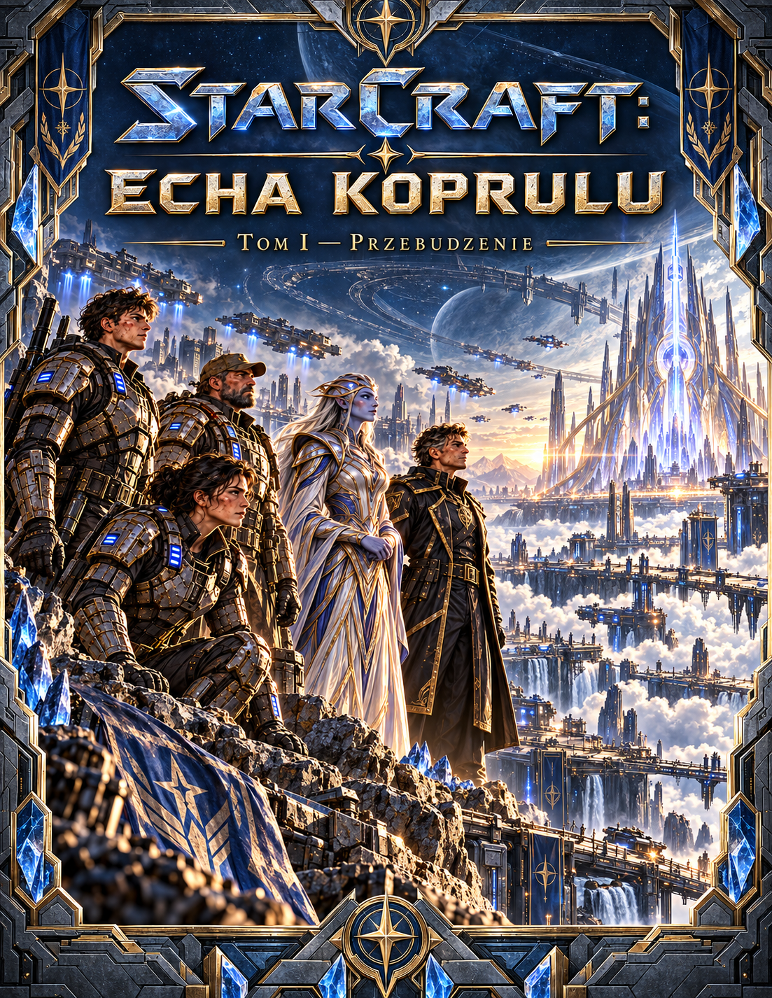

STARCRAFT
ECHA KOPRULU
TOM I — PRZEBUDZENIE
Autorska historia rozgrywająca się w Sektorze Koprulu
Ilustracja koncepcyjna: panorama Erebos

O tej edycji
Wydanie robocze rozszerzone o nowe sceny i poboczne perspektywy. Objętość należy oceniać według faktycznej liczby stron po renderowaniu; nie jest to jeszcze ukończona powieść 300-stronicowa.
Projekt nieoficjalny, niepowiązany z Blizzard Entertainment. Nazwy i świat StarCraft są własnością ich uprawnionych właścicieli.

Chronologia fabularna
2512, dzień 0 — sygnał w posterunku Erebos-9; kontakt z obiektem G-12.
2512, dzień 1 — rozkaz izolacji, zbombardowanie kolonii, ucieczka do podziemnych schronów.
2512, dni 2–3 — wyprawa przez stare tunele, odkrycie archiwum i pochodzenia sygnału.
2512, dzień 4 — przybycie protosskiej badaczki, przejęcie kontroli nad systemem Pieczęci.
2512, dzień 5 — konflikt wśród załogi Resolute, finał operacji Cisza, decyzja Jalena.
2512, dzień 6 — epilog i narodziny niezależnej komisji ocalałych.

Obsada
Jalen Ors — operator łączności, główny bohater, brat zmarłej Riny.
Lys Ardan — kapral Dominium, związana traumą akcji na Asterionie.
Vek Tiran — mechanik kolonii, dowcipny i niezawodny, zna tunele wydobywcze.
Komandor Ilyan Sorell — oficer fregaty Resolute, wierny procedurom aż do próby moralnej.
Nera Vhal — niezależna protosska kartografka psioniczna, tropiąca starożytny przekaźnik.
Admiralicja Dyrektoriatu Ciszy — tajna struktura bezpieczeństwa Dominium.
Rina Ors — zmarła siostra Jalena; jej głos powraca jako część zagadki.

PROLOG — Głos, który nie umarł
Na Erebos nie padał deszcz. Od dziewiętnastu lat niebo wypuszczało tylko rdzawy pył, który osiadał na szybach habitatów, dławił filtry i zasypywał dziecięce zabawki pozostawione na tarasach. Operator łączności Jalen Ors znał każdy odgłos posterunku dziewiątego: suchy kaszel wentylatorów, trzask instalacji chłodzącej, rytm przełączających się przekaźników. Dlatego usłyszał nowy dźwięk od razu. Trzy spokojne uderzenia dobiegające spod podłogi.
Najpierw zignorował je jako pracę starej konstrukcji. Potem odebrał sygnał na częstotliwości, która od trzech lat służyła wyłącznie do raportowania awarii. Rozpoznał głos przed pierwszym słowem. Rina, jego siostra, zmarła na Tarsonis. Zgodnie z dokumentami urzędowymi zginęła podczas ewakuacji, ale Jalen nigdy nie widział jej ciała. Miał tylko imienną płytkę i nagranie: Nie szukaj mnie. Cokolwiek usłyszysz, nie wracaj.
— Jalen — powiedziała teraz przez głośnik. — Wciąż jesteśmy pod tobą.
Operator odsunął dłonie od konsoli. Sygnał pochodził z niższej kondygnacji niż najgłębszy zarejestrowany odwiert. Szesnaście sekund później komputer narysował pod kolonią wielki, regularny okrąg. W jego wnętrzu pojawiły się trzy pionowe kreski. Jalen uruchomił alarm techniczny, po czym zobaczył, że układ sam zmienił poziom ostrzeżenia na zielony.

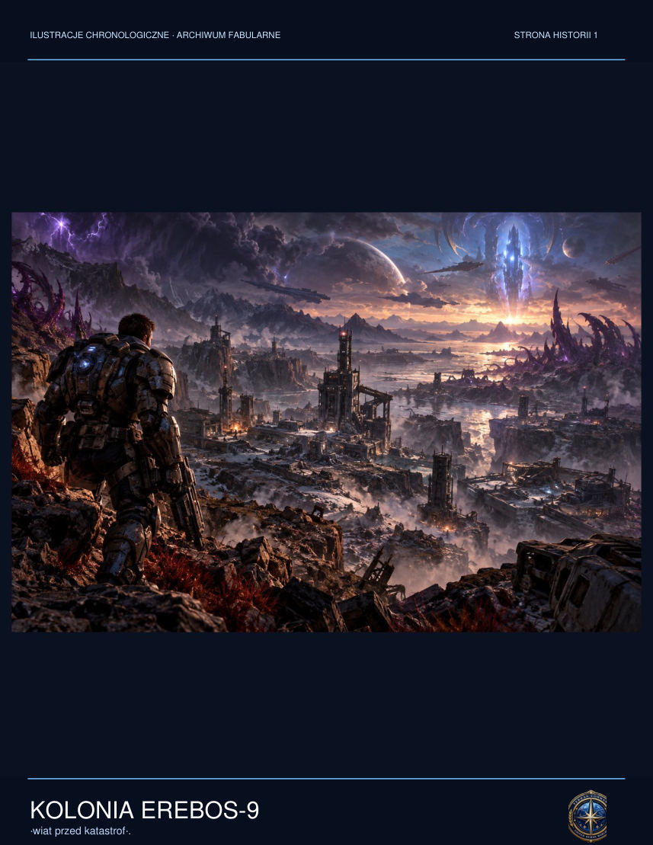

— Posterunek dziewiąty, tu Resolute — usłyszał oficera patrolowego. — Odbieramy sygnał na nieautoryzowanym paśmie. Potwierdźcie stan infrastruktury.
Jalen wpatrywał się w automatycznie przygotowaną odpowiedź: Brak zagrożenia. Personel w normie. Zanim zdążył ją skasować, drzwi sterowni zamknęły się od środka. Na ścianie, tuż obok wiszącej mapy, znów rozległy się trzy uderzenia. Dźwięk nie niósł się przez metal. Powstawał bezpośrednio w jego czaszce. Nie bój się, powiedział głos siostry. Pierwsza pieczęć pamięta każdego.
Jalen chwycił broń z szafki awaryjnej. Wezwał kapral Lys Ardan i mechanika Veka Tirana. Nie rozumiał jeszcze, że w tej samej chwili dowództwo na orbicie postanowiło wymazać posterunek z map.

ROZDZIAŁ 1 — Głosy pod powierzchnią
Winda do sektora G-12 schodziła tak głęboko, że radio straciło kontakt z powierzchnią. Jalen, Lys i Vek stali w czerwonym świetle ostrzegawczym i słuchali, jak w stalowych linach narasta napięcie. Po zatrzymaniu platformy zobaczyli korytarz pokryty szronem. Na ścianach powstały ciemne żyłki, które nie przypominały korozji; poruszały się delikatnie, ilekroć ktoś wypowiadał słowo.
— To nie jest infestacja, jaką znam — powiedziała Lys, sprawdzając magazynek. — Ale niczego nie dotykamy.
Po drugiej stronie ciężkich drzwi leżał pusty kombinezon geologa i człowiek z białymi oczami. Technik E. Voss klęczał przed błękitnym kryształem wielkości transportowca. Fioletowe włókna rozchodziły się z niego w skałę i stalowe belki. Jalen rozpoznał geologa z kantyny, gdzie jeszcze poprzedniego dnia kłócił się o wynik meczu.
— Ono śni — powiedział Voss. — I teraz śnimy razem.
Lys kazała mu się cofnąć. Technik nie poruszył się. Zamiast tego opowiedział o Asterionie: czternastu zamkniętych w schronie ludziach, których Lys nie mogła uratować. Kapral wymierzyła w niego broń. Vek uruchomił skaner i zobaczył pięćdziesiąt dwie sygnatury neurologiczne, choć w pomieszczeniu były tylko cztery osoby i technik.
— Rina długo czekała — powiedział Voss do Jalena. — Nie szukaj mnie. Cokolwiek usłyszysz, nie wracaj.

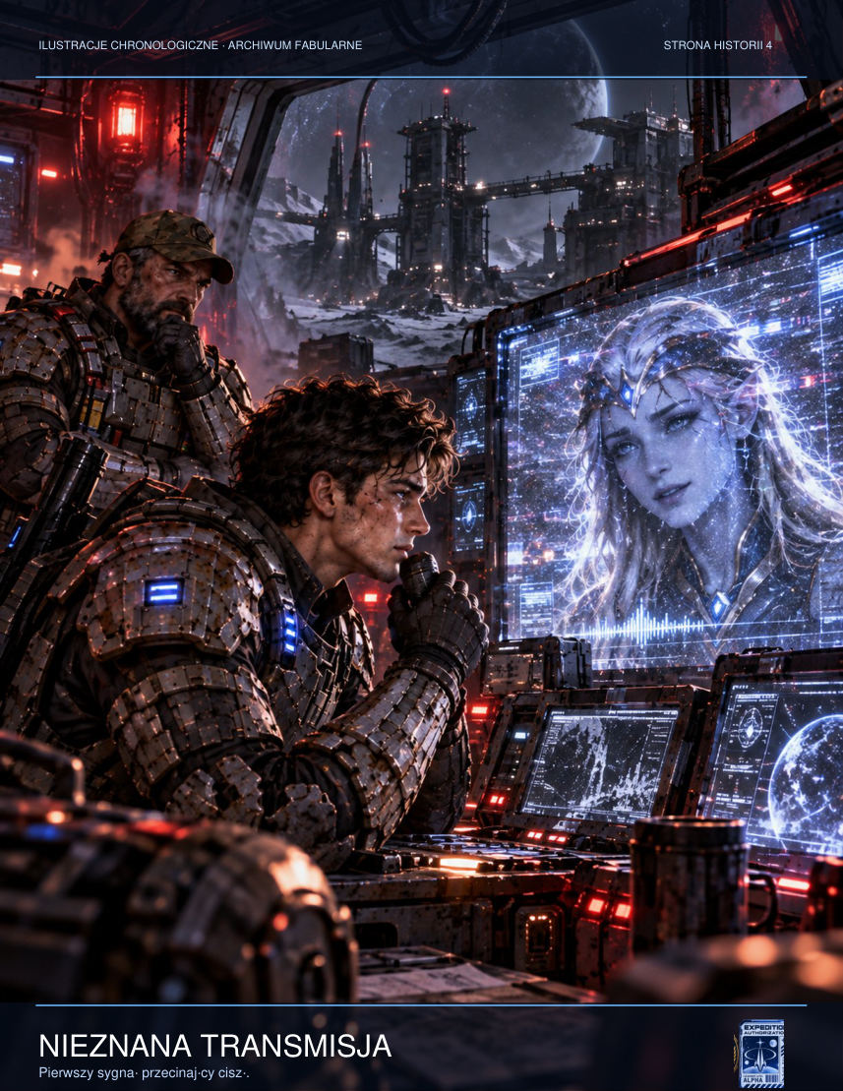

Świat na chwilę zniknął. Jalen zobaczył nieruchomą Tarsonis, swoją siostrę wśród martwego miasta oraz czarną konstrukcję otoczoną koncentrycznymi pierścieniami. Kiedy wrócił do komory, po Vossie został pusty kombinezon, a na ekranie skanera pulsował gigantyczny plan tuneli ułożonych geometrycznie pod całym Erebosem.
— To nie złoże — wyszeptał Vek. — Myśmy wybudowali miasto na maszynie.
Komunikator odzyskał zasięg. Z orbity odezwała się fregata Resolute. Nakazano natychmiastowe pozostanie na posterunku, a potem zapytano o częstotliwość siedemnaście przecinek cztery. Vek zobaczył trzy sygnatury opuszczające okręt. To nie były promy ratunkowe. Kapral Lys odłączyła wojskowy nadajnik.
— Teraz musimy przeżyć własną flotę — powiedziała.
W całej komorze usłyszeli głos bez źródła. Pierwsza pieczęć została otwarta.
Concept art: zejście do G-12, pierwszy kontakt i technik Voss.
Kiedy w sterowni zabrzmiał alarm ciśnieniowy, Jalen w pierwszej chwili pomyślał, że uszkodzono któryś z filtrów. Dopiero na ekranie zobaczył, że wszystkie przepustnice na poziomach mieszkalnych pozostawały zamknięte. Awaria nie pochodziła z sieci atmosferycznej. System automatycznie przekazywał do każdego głośnika nagranie starego komunikatu ewakuacyjnego, sprzed założenia kolonii. Był w nim dźwięk kroków, oddech i dwanaście sekund zupełnej ciszy. Na końcu ktoś powiedział: „Nie otwierajcie dla nas”.
Lys weszła do sterowni bez hełmu, przez co Jalen po raz pierwszy zobaczył srebrną bliznę pod jej uchem. Zasłoniła mikrofon dłonią i spytała, czy ktoś mógł przejąć lokalne przekaźniki. Gdy Jalen odpowiedział przecząco, kazała odizolować posterunek od publicznej sieci. Vek sprzeciwił się natychmiast: odcinając system, pozbawiliby podziemnych pracowników jedynej drogi wezwania pomocy. Rozkaz zawisł między nimi, niezrealizowany. W tym momencie w szybie windy pojawił się ruch, choć według rejestru nikt nie używał platformy od sześciu godzin.
Na dziewiątym poziomie, tuż za bramą oznaczoną G-12, leżała dziecięca maska tlenowa. Należała do modelu wycofanego z użytku dwadzieścia lat wcześniej, lecz miękkie paski były czyste, a wewnątrz zebrała się ciepła para. Vek chciał zabrać ją jako dowód. Lys nie pozwoliła. Jalen przyklęknął tylko na chwilę i zobaczył wyryte od środka cztery litery: RINA. Wiedział, że to niemożliwe; dlatego nie powiedział pozostałym ani słowa.

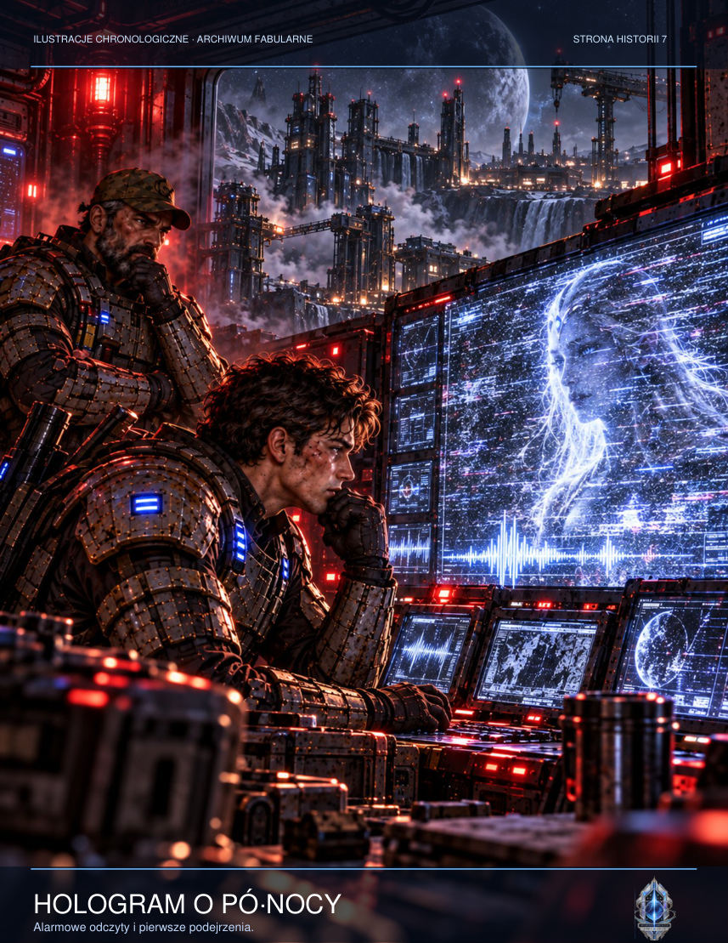

W komorze technik Voss poruszał ustami przed obcym rdzeniem. Kiedy Lys wypowiedziała jego nazwisko, wszystkie przyrządy pokazały taki sam impuls. Nie przypominał wyładowania energii. Był odpowiedzią, wysłaną dokładnie w chwili, gdy zabrzmiał ludzki głos. Jalen uznał wówczas, że ktoś ich podsłuchuje. Prawdziwy strach przyszedł dopiero później, kiedy odkrył, że urządzenie znało pytania, zanim je zadali.

SCENA DODATKOWA — DŁUG TECHNIKA
Vek trzymał dłoń nad terminalem, nie dotykając go. Na ekranie przewijały się nazwiska ludzi przydzielonych do G-12. Część wpisów przekreślono ręcznie, choć cyfrowy rejestr nie przewidywał takiej możliwości. Przy nazwisku Eryka Vossa ktoś dopisał: „nie wolno budzić”. — Znasz go? — zapytała Lys. Vek przytaknął niechętnie. Voss pożyczył mu kiedyś pieniądze na nowy filtr oddechowy dla matki. Był człowiekiem, który przypominał o terminie spłaty, ale nigdy nie naliczał odsetek. W kolonii takie szczegóły mówiły o człowieku więcej niż legitymacja. — Nie lubię, kiedy z ludzi robi się symbole — mruknął Vek. — Symbolowi nie trzeba spojrzeć w oczy. Jalen zerknął na drobne rysy w korpusie czytnika. Zostawiły je palce kogoś, kto wiele razy próbował otworzyć zamkniętą przegrodę. Tamci technicy nie byli pierwszymi, którzy tu przyszli. I prawdopodobnie nie byli pierwszymi, którzy zrozumieli, że znaleziska nie da się zamknąć w raporcie. Lys zarządziła spisanie nazwisk i zabezpieczenie pamięci terminala. — Jeśli stąd wyjdziemy, ktoś odpowie za każde z nich — powiedziała. Jalen chciał uwierzyć, że istnieje miejsce, do którego można dostarczyć taki dowód, i ktoś, kto zechce go wysłuchać.

SCENA DODATKOWA — PĘKNIĘCIE
W suficie odezwało się suche trzaskanie, tak regularne, jak kroki po blaszanym pomoście. Na poziomie kontroli wskazania ciśnienia pozostały stabilne. To zaniepokoiło Veka bardziej niż czerwone alarmy: elektronika mówiła mu, że nic się nie dzieje, podczas gdy wzmocnione belki wyginały się nad ich głowami. Podszedł do jednej z podpór i odkręcił osłonę serwisową. W głębi metalu migotała delikatna sieć włókien. Nie były doklejone ani przewleczone przez otwory. Wyrastały z samej stali. — Co robimy, kiedy rdza zaczyna myśleć? — zapytał. — Przestajemy ją ignorować — odparła Lys. Jalen spojrzał na zegarek. Jego wskazówka sekundowa stanęła, po czym wykonała trzy obroty wstecz. Przez moment w całej sali unosił się słaby zapach mokrej ziemi. Przypomniał mu ogród matki na Tarsonis i jedno popołudnie sprzed wojny, kiedy Rina zakopała w donicy zabawkowy statek, żeby po latach stał się znaleziskiem archeologów. Zawsze zakładała, że przyszłość będzie ciekawsza od przeszłości. Jalen zacisnął powieki. Nie wiedział już, czy przypomnienie przyszło z jego pamięci, czy ktoś mu je podsunął. To właśnie było w obiekcie najokrutniejsze: nawet własny żal nie pozostawał bezpieczny.

ROZDZIAŁ 2 — Rozkaz: Cisza
Pierwszy pocisk spadł na stację pomp, pół kilometra od centralnego habitatu. Potem przyszły kolejne uderzenia i ciemność przerwana błękitną poświatą wyładowań. Do Jalena dotarło, że bombardowanie nie celowało w komorę. Ktoś na orbicie chciał zniszczyć wszystkie miejsca, z których można było transmitować informacje poza planetę. G-12 miała pozostać nienaruszona.
Lys otworzyła kanał lokalny i podała cywilom drogę do tuneli przeciwburzowych. Ryzykowała zdradzenie swojej pozycji, ale sygnał natychmiast podchwyciły prywatne nadajniki kolonistów. Niezliczone głośniki w mieście powtórzyły jeden prosty rozkaz: pod ziemię, przez bramy ewakuacyjne, bez bagażu. Vek pobiegł do centrali zasilania, by ręcznie odblokować drzwi. Jalen został przy panelu łączności.
Nikt w schronie technicznym nie zapytał, czy bombardowanie było pomyłką. Gdy pierwsze uderzenie pozbawiło kolonię wody, a drugie łączności, mieszkańcy Erebos-9 pojęli więcej niż wszystkie komunikaty administracji. Dzieci zbiegły pod stoły. Dorośli liczyli na głos osoby, których nie mogli znaleźć. Na ścianie punktu ewakuacyjnego ktoś kredą napisał: NIE IDŹCIE DO WIND. Zanim kreda skruszyła się pod ręką autora, zasilanie wind już odcięto.
Lys zatrzymała Jalenowi drogę przy rozdzielni. — Wybierzemy trasę dla sześćdziesięciu ludzi, nie dla trzech uzbrojonych idiotów — powiedziała. Na planie ewakuacyjnym był jeden korytarz o dostatecznym przekroju; prowadził pod opuszczoną sortownią rudy i kończył się w nieoznaczonym fragmencie mapy. Vek sprawdził zawory ciśnieniowe. — Jeśli zamkniemy trzy grodzie w odpowiedniej kolejności, wytrzyma. Jeśli pomylimy kolejność, ciśnienie rozerwie rurę chłodniczą i ugotuje wszystkich przy pierwszym zakręcie. — Dlatego idziesz pierwszy — odparła Lys.
Jalen mógł im powiedzieć o Rinie. O mieście, które widział w niemożliwej wizji, o głosie uwięzionym w krysztale. Zamiast tego pomagał starszemu mężczyźnie zapiąć maskę filtrującą. Mężczyzna drżał, nie ze strachu, lecz ze złości. — Służyłem Dominium trzydzieści lat — powiedział. — Ktoś na górze musiał zatwierdzić tę operację. Ktoś znał nasze nazwiska. — A teraz musi pan oddychać — odpowiedział Jalen, dociskając uszczelkę maski. W środku szalała mu myśl, że to właśnie nazwiska były tym, czego szukał kryształ.
Na skrzyżowaniu tuneli Jalen odwrócił się do ekranów ochrony. Jedna kamera wciąż działała: pokazywała główny plac kolonii, fontannę wyschniętą od miesięcy i tablicę z nazwiskami założycieli. Odbity w szybie błękitny błysk przeciął plac. Potem obraz zamarł na sekundę przed uderzeniem. Jakby ktoś świadomie zatrzymał zapis, zanim ludzie dowiedzą się, co się stało. Vek zdążył skopiować ostatnie osiem sekund na odizolowany nośnik. — Nie pytaj, po co — powiedział. — Jeśli przeżyjemy, ktoś będzie musiał zobaczyć prawdę.

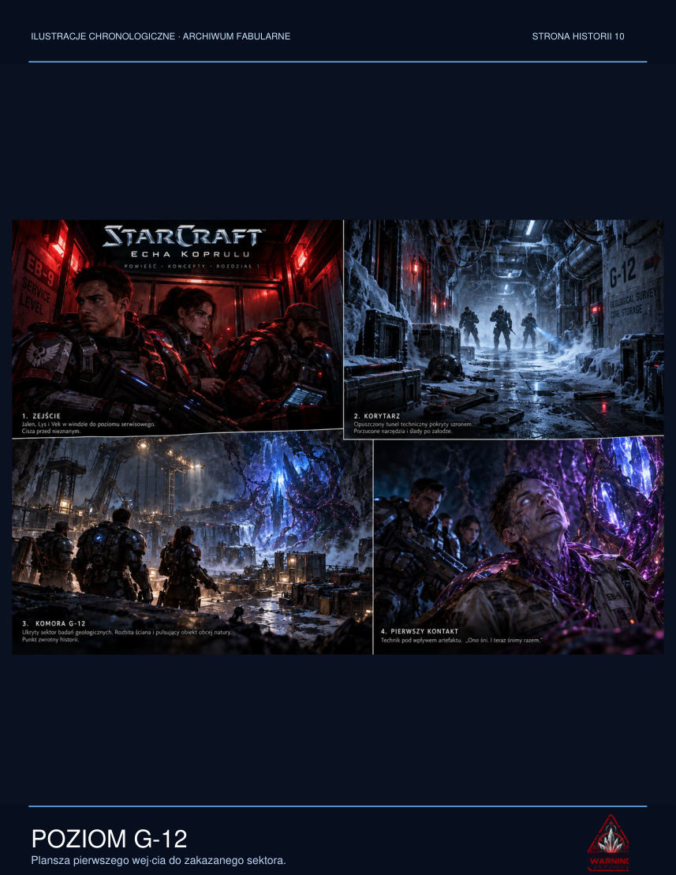

Na Resolute komandor Ilyan Sorell stał nad potwierdzonym rozkazem. Dokument miał podpis dowództwa, lecz nie zawierał uzasadnienia. Nakazano likwidację infrastruktury i przerwanie transmisji. Nie było w nim słowa o mieszkańcach. Oficer odtworzył przechwycone wezwanie Lys. Słyszał głosy dzieci, trzask generatora, prośbę o medykamenty. Oznaczył nagranie jako materiał dowodowy, chociaż system próbował natychmiast je skasować.
W podziemnej śluzie pod kolonią Vek spotkał nauczycielkę Olan Mer i dwudziestu troje uczniów. Ostatnia dziewczynka wróciła do korytarza po swojego brata. Mechanik zamknął drzwi dopiero, kiedy oboje przeszli przez próg. Chwilę później ciśnienie po drugiej stronie zmiażdżyło stalową ramę. Wewnątrz schronu nikt nie świętował. W ciemności ludzie liczyli oddechy i zastanawiali się, kiedy przyjdzie następny pocisk.
Lys połączyła się z Sorellem na zapomnianym kanale serwisowym. Oficer nie powiedział, że jest po ich stronie. Powiedział tylko, że kolejny nalot nastąpi za dwadzieścia minut. Potem rozłączył się, zanim jego przełożony zdążył zlokalizować źródło przekazu.
Storyboard: pierwszy kontakt, tajemnica pamięci i rozkaz orbitalny.
Pod sklepieniem najniższego schronu zebrało się tylu ludzi, że powietrze pachniało skórą, smarem i mokrą od potu tkaniną. Nauczycielka Olan Mer przeliczała dzieci po raz czwarty. Zawsze wychodziła jej inna liczba. Najmłodszy, sześcioletni Pavo, stał oparty o metalową ścianę i uparcie nie chciał podać imienia swojej siostry, jakby samo wymówienie go mogło sprawić, że zniknie. Vek przykucnął obok i zaproponował mu rolę pomocnika maszynisty. Dał chłopcu stary przełącznik bez kabli, a Pavo zaczął meldować, że wszystkie systemy są gotowe.
Pierwsze uderzenie rozerwało jedną z podpór w zachodnim sektorze. Sufit schronu zadrżał; pył przykleił się do twarzy ludzi. Lys mogła zamknąć grodzie i uratować tych, którzy byli już wewnątrz. Wiedziała jednak, że po drugiej stronie pozostała rodzina ze stacji uzdatniania. Dała im dziewięćdziesiąt sekund. Jalen liczył je w myślach, podczas gdy Vek rozpaczliwie obchodził zapadnięte zawory. Kiedy ojciec wbiegł z ostatnim dzieckiem na rękach, pozostało osiem sekund. Dopiero wtedy Lys zatrzasnęła śluzę. Wybuch pogasił światło, a w ciemności ktoś powiedział, że kapral właśnie złamała rozkaz Dominium.
W piątym sektorze znaleźli szkolną klasę przekształconą w polowy szpital. Na ścianie wisiała mapa gwiazdozbiorów, a pod nią leżała dziewczynka z rozciętym łukiem brwiowym. Miała na imię Tessa i od początku ewakuacji trzymała w ręku mały model statku. Jej matka, lekarka bez dostępu do sterylnych narzędzi, szyła ranę nićmi z awaryjnego zestawu. Jalen ukląkł przy dziecku. — Co to za okręt? — spytał. — Taki, którym można odlecieć i nie wracać — odpowiedziała. Nie miał odwagi jej poprawić: statek wykonany z kawałków plastiku nie przypominał żadnego zdolnego do lotu pojazdu.
Lys odmówiła osobnej ewakuacji rannych. Kiedy lekarce załamał się głos, kapral usiadła obok niej i narysowała markerem prosty schemat noszy z połączonych prętów. — Zrobimy cztery. Przejście ma dwieście metrów i jest płaskie do stacji filtrów. Stamtąd będą musieli iść o własnych siłach. — Nie mogą — zaprotestowała lekarka. — W takim razie będziemy ich nieść — odpowiedziała Lys. W tej jednej chwili Jalen zrozumiał, czemu kapral nie mówiła o Asterionie. Bo od lat składała tę samą obietnicę każdej osobie, której nie umiała uratować.
Podczas przemarszu starszy górnik, Barto Nesh, rozpoznał znaki na ścianach. Nie były drogowskazami. Były ostrzeżeniami pozostawionymi przez dawnych robotników w systemie kodowania, którego dominiumowscy nadzorcy nie znali. Trzy równoległe rysy znaczyły: nie uruchamiaj urządzeń elektrycznych. Okrąg przecięty linią: słyszysz, choć nie ma rozmówcy. Najbardziej niepokojący był znak dłoni bez kciuka. Barto dotknął go i pobladł. — To znaczy: nie odpowiadaj na swoje imię.
Dziewczynka z modelem statku zaczęła nucić melodię. Matka objęła ją mocniej. — Tessa, skąd to znasz? — Dziewczynka wzruszyła ramionami. — Pan w tunelu mi pokazał. — Nikt nie widział żadnego mężczyzny. Jalen znał jednak melodię: Rina gwizdała ją przy pracy, kiedy byli dziećmi. Chciał zapytać o dalsze słowa, ale powstrzymał się. Po raz pierwszy zdecydował, że istnieje coś ważniejszego niż odpowiedź.

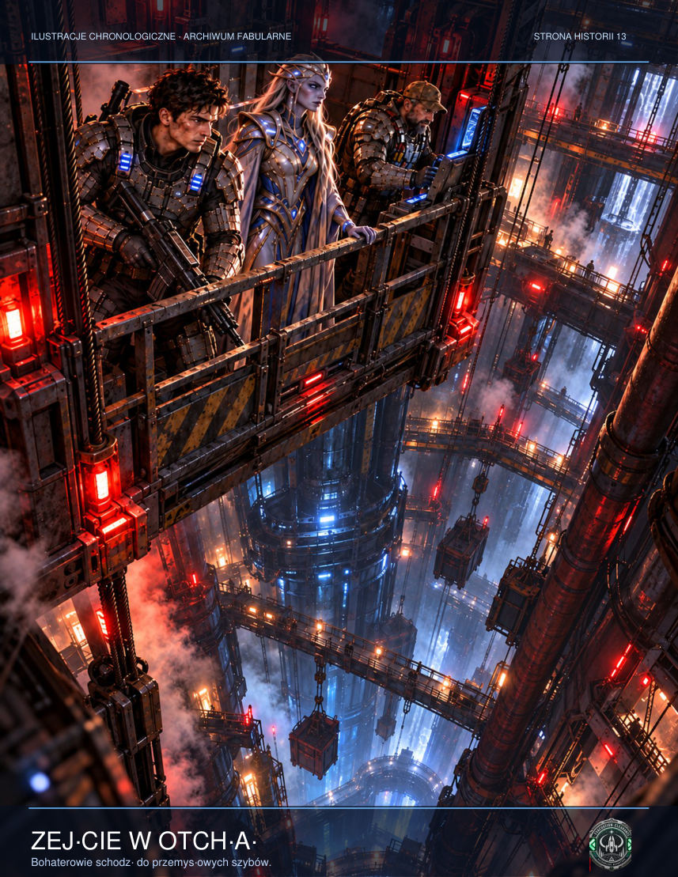

Na końcu pochodu szedł Vek, odmierzając czasy otwierania śluz. W kieszeni trzymał nośnik z nagraniem bombardowania. Raz po raz sprawdzał, czy urządzenie nadal jest zimne. Gdy tuż za nim usłyszał własny głos mówiący „Zawróć”, nie zrobił tego. Włączył awaryjny rejestrator i powiedział spokojnie: — Fałszywy sygnał, odcinek siódmy, kolejna próba. Jeśli nas słyszysz, zapisz sobie: nie damy się nabrać drugi raz.
Na mostku Resolute komandor Sorell obejrzał obraz celu chwilę przed wystrzeleniem kolejnej salwy. Zauważył, że system usunął z mapy oznaczenia cywilne. Nie było już szkoły, szpitala ani przystani transportowej. Pozostały tylko współrzędne obiektów technicznych. Poprosił oficera uzbrojenia o surową warstwę danych, a gdy ten zawahał się, polecił mu wyłączyć filtr klasyfikacyjny. Na ekran powróciły dziesiątki nazw. Sorell zrozumiał, że ktoś nie tylko wydał rozkaz; ktoś zadbał, aby łatwiej było go wykonać.

SCENA DODATKOWA — OSTATNIA LEKCJA
Nauczycielka Mara Den siedziała pod stołem w sali numer sześć, zasłaniając ramionami troje dzieci. Każde miało na ręce opaskę z nazwiskiem, wydrukowaną tego ranka na wycieczkę do oczyszczalni wody. Dziś opaski służyły do rozpoznawania tych, którzy zgubili rodziców. Mara nigdy nie uczyła ewakuacji jako osobnego przedmiotu. W programie szkolnym Dominium były za to lekcje o bohaterstwie, posłuszeństwie i odległych wojnach. Teraz powiedziała dzieciom, by liczyły kolejne uderzenia. Kiedy ziemia zadrży po raz szósty, będą biegły do tunelu. — A jeśli nie będzie szóstego? — zapytała najmłodsza dziewczynka. — Wtedy pobiegniemy po piątym — powiedziała Mara. Próbowała nadać odpowiedzi lekkość, na jaką nie zasługiwała. Gdy komunikator szkolny odebrał ostrzeżenie od Lys, nauczycielka pojęła, że żołnierka po drugiej stronie nie ma pojęcia, komu uratowała życie. Zdjęła ze ściany papierową mapę gwiazdozbiorów i zwinęła ją w tubę. Dzieci protestowały: nie było czasu na lekcje astronomii. — Właśnie dlatego ją zabieram — odparła. — Musimy pamiętać, że istnieje coś poza tym miastem.

SCENA DODATKOWA — CENTRUM DOWODZENIA
W bunkrze administracji gubernator Halden próbował trzykrotnie połączyć się z flotą. Trzy razy słyszał odpowiedź o błędzie autoryzacji. Nikt nie powiedział mu, że utracił stanowisko. Po prostu wszystkie drzwi systemu przestały rozpoznawać jego podpis. Asystentka, młoda kobieta imieniem Seren, trzymała wydruk listy mieszkańców. Poprosiła o zgodę na otwarcie magazynów żywności, które oficjalnie należały do spółki wydobywczej. Halden popatrzył na czerwoną pieczęć kontraktową. — Jeśli otworzymy je bez upoważnienia, zażąda się od nas odszkodowania — stwierdził. Seren położyła kartkę na stole. — Od kogo? — zapytała. — Od tych, którzy przeżyją? Długą chwilę patrzyli na siebie, aż kolejny wstrząs zgasił lampy. W ciemności gubernator przysunął terminal i zatwierdził otwarcie wszystkich zasobów. Nie naprawiło to jego wcześniejszych zaniedbań, ale po raz pierwszy od lat wykonał czynność, której nie mógł wpisać w sprawozdanie jako wzrost wydajności.

NOWA SCENA — KONWOJ PRZEZ POPIOŁY
Gdy pierwsza rakieta przecięła niebo nad Erebos-9, Alina Verne przebywała w szklarni numer sześć. Nie usłyszała świstu pocisku. Odczuła jedynie nacisk na zęby, jak podczas nagłej zmiany ciśnienia, a potem wszystkie rośliny w sekcji hydroponicznej położyły się w jedną stronę. Przeszklony dach popękał setkami białych żyłek. Woda z otwartych koryt wyleciała w powietrze, zanim uderzenie dotarło do posadzki.
Jej syn, sześcioletni Tom, schował się pod stołem z sadzonkami. Alina wcisnęła mu hełm filtracyjny, jedyny, który mieli pod ręką. Dla siebie zostawiła zwykłą maskę przeciwpyłową. W instrukcji ewakuacyjnej napisano, że należy kierować się ku bramie zachodniej. Instrukcja nie przewidywała, co zrobić, gdy brama zachodnia przestanie istnieć.
Za szklarnią leżała dzielnica magazynowa. W oddali paliła się wieża kontroli pogody. Nad ulicami unosił się pył metaliczny, pełen drobnych iskier. Alina wzięła syna na ręce i pobiegła ku przystankowi transportowców. Zamiast pojazdu znalazła dwunastu ludzi stojących wokół przewróconej maszyny i starszego kierowcę, który usiłował wydostać spod niej nogę.
— Następny transport przyjedzie? — spytała jedna z kobiet.
Kierowca zaśmiał się, ale zabrzmiało to jak kaszel. — Nie ma następnego. Nadajniki przestały działać.

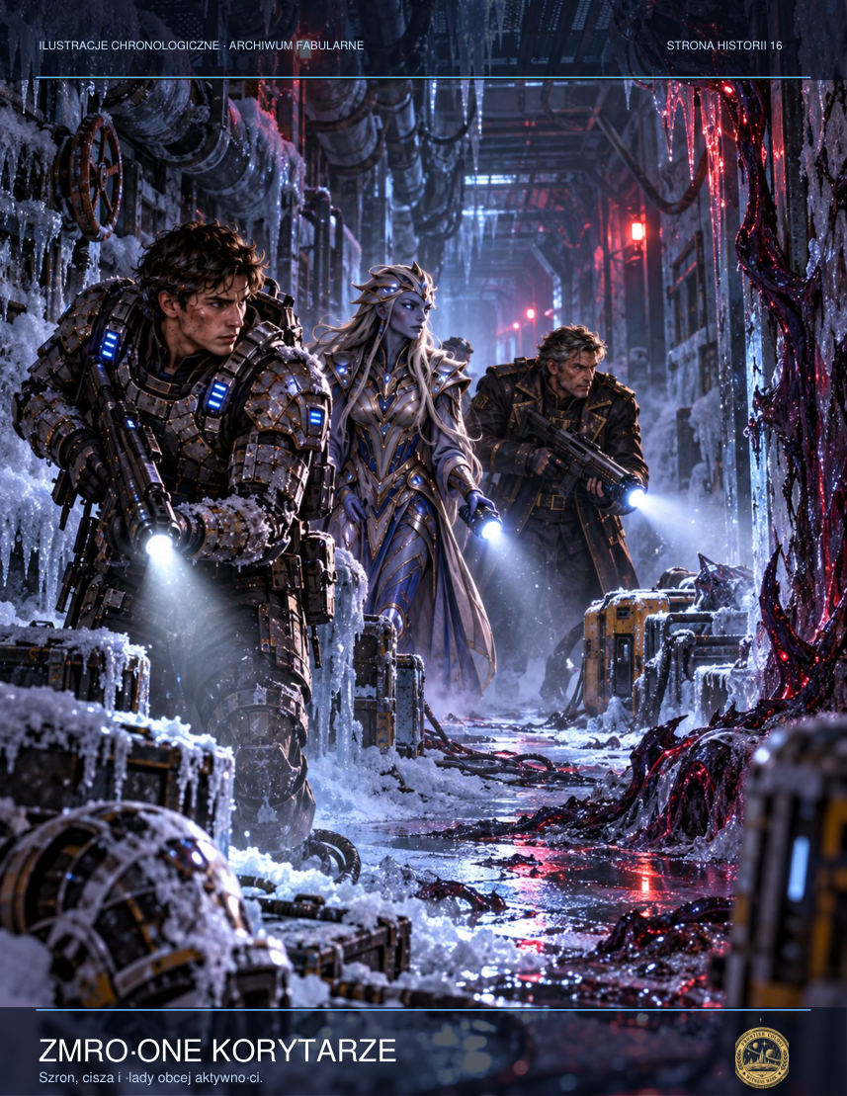

Alina uklękła przy pojeździe i obejrzała siłownik zawieszenia. Przed przeprowadzką na Erebos naprawiała roboty polowe. Mechanizm był pęknięty, lecz hydraulika awaryjna nadal trzymała ciśnienie. Poprosiła dwie osoby, aby podsunęły metalową belkę, i kazała kierowcy nie ruszać stopą. Wywołała ciśnienie z zapasowego akumulatora. Maszyna uniosła się o kilkanaście centymetrów. Wystarczyło.
Wtedy w komunikatorze kierowcy zabrzmiał obcy głos, który mimo trzasków miał w sobie spokój. — Do wszystkich jednostek naziemnych: nie jedźcie na główny terminal. Dominium nie organizuje ewakuacji. Powtarzam: główny terminal jest celem ostrzału.
— Kto nadaje? — krzyknęła Alina.
— Kapral Lys Ardan. Jeżeli możecie, kierujcie się ku starym tunelom wodnym. Znajdują się pod dzielnicą geologiczną. Nie zapewniam, że będą bezpieczne. Zapewniam tylko, że terminal nie jest.
Alina spojrzała na zakrwawioną nogę kierowcy, na ludzi z różnymi rodzajami masek i na chłopca, który coraz mocniej zaciskał palce na jej rękawie. Wiedziała, że konwój nie pokona tej drogi pieszo. Kazała dwóm najsprawniejszym osobom odkręcić osłony silnika. Trzeba było odzyskać tyle energii, by pojazd przejechał choćby jedną ulicę.
Kiedy ruszyli, wyprzedzały ich jedynie tumany popiołu. W każdym skrzyżowaniu kryła się nowa decyzja: kogo zabrać, której drogi unikać, jak długo można czekać na tych, którzy pobiegli po bliskich. Nikt nie wymieniał nazwisk. Nie mieli na to czasu. Alina zaczęła notować je na rękawie kombinezonu: kierowca Senn, starsza kobieta Odra, bliźniaczki z poziomu trzeciego, mężczyzna z rozbitą latarką.
W pobliżu bramy geologicznej zatrzymała ich barykada. Uzbrojeni żołnierze sprawdzali przepustki. Alina pokazała identyfikator pracowniczy i wskazała na rannych.
— To teren objęty kwarantanną — oznajmił dowódca patrolu.

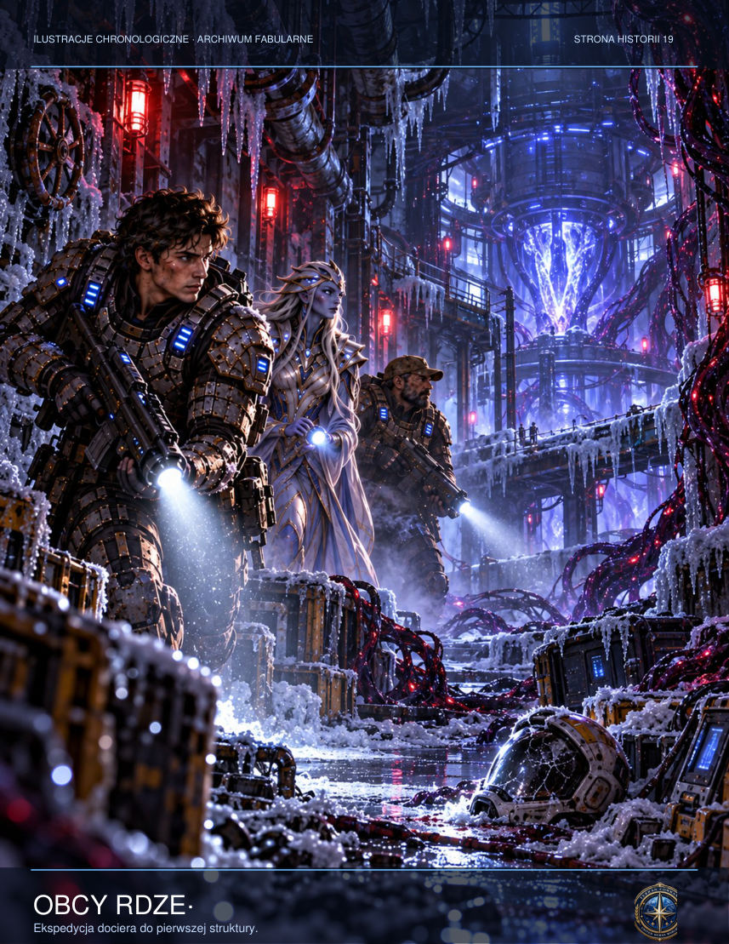

— W takim razie obejmijcie kwarantanną również niebo — odpowiedziała. — Bo tam coś właśnie próbuje nas zabić.
Dowódca spojrzał ponad jej ramieniem. Na południu pojawił się nowy błysk, a po nim bezgłośna fala pyłu, sunąca ku nim wąskim kanionem ulic. Przez moment wydawał się gotów wypełnić regulamin. Potem odsunął barykadę.
— Trzymajcie się prawej strony. Na rozwidleniu jest zawalony most. Nie wracajcie po rzeczy.
Alina minęła go bez podziękowania. Dopiero za zakrętem dostrzegła, że Tom zasnął, przyciśnięty do jej piersi. Zazdrościła mu tej niewiedzy. Zanim wjechali do tunelu, dopisała na kombinezonie ostatnie słowo: „żywi”. Nie była pewna, jak długo pozostanie prawdziwe.

ROZDZIAŁ 3 — Miasto bez nieba
Ewakuowani mieli do wyboru dwa szlaki: płytkie tunele, których stropy uszkodziło bombardowanie, albo stare linie geologiczne schodzące ku G-12. Lys wybrała drugą trasę. Kiedy ogłosiła decyzję, starszy górnik odmówił zejścia. Powiedział, że trzynaście lat wcześniej jego brat słyszał w podziemiach zmarłą matkę i poszedł za jej głosem. Znaleziono tylko hełm. Jalen nie potrafił mu odpowiedzieć.
Kolumna ruszyła w ciszy: czterdzieści siedem osób, w tym siedemnaścioro dzieci. Vek prowadził, ciągnąc po zardzewiałych szynach wózek z zapasami tlenu. Pierwsze kilometry wyglądały znajomo. Potem zniknęły ślady kilofów i maszyn. Ściany były zbyt gładkie, a zakręty tworzyły kąty, których nie potrafił zmierzyć dalmierz. Górnik z tyłu kolumny twierdził, że widział tu wejście wczoraj; dziś prowadziło w inną stronę.
Komandor Ilyan Sorell miał w swojej kabinie jeden przedmiot nieujęty w wykazie wyposażenia: ceramiczny kubek z restauracji na odległej stacji handlowej. Krawędź wyszczerbiła się przy pierwszym przejściu fregaty przez pole asteroid. Kubek był bezużyteczny, nie przystawał do regulaminu i przypominał mu, że kiedyś potrafił wybrać rzecz dlatego, że mu się podobała. Po rozmowie z admirałką Vorn odstawił go na biurko obok terminalu i uruchomił prywatny dziennik pokładowy.
— Godzina 04:17. Otrzymałem rozkaz sklasyfikowany poza standardową strukturą floty. Cele oznaczono jako militarne, lecz surowe dane wskazują obiekty cywilne. Wniosek o doprecyzowanie odrzucono. — Przerwał nagrywanie. Od dawna wiedział, że dokumentacja nie zapewnia ochrony przed odpowiedzialnością. Zapewnia tylko możliwość wskazania winy po fakcie. Ale dziś nawet taka możliwość wydawała się niebezpiecznie bliska luksusowi.
Doktor Ilya Elsen czekała w laboratorium sygnałów w otoczeniu szumiących ekranów. Miała za sobą czterdzieści godzin pracy i niezręczny zwyczaj kończenia cudzych zdań. — Nie pyta pan, co wychwyciliśmy pod powierzchnią — powiedziała, zanim usiadł. — Pytam, kto wiedział wcześniej. — W takim razie obawiam się, że odpowiedź panu się nie spodoba. Pokazała mu dwie fale: sygnał z Erebosu oraz sygnał sterujący amunicją fregaty. Ich impulsy różniły się częstotliwością, lecz rozkład opóźnień był ten sam. Ktoś zsynchronizował nalot z aktywnością obiektu, zanim obsługa usłyszała o obiekcie po raz pierwszy.

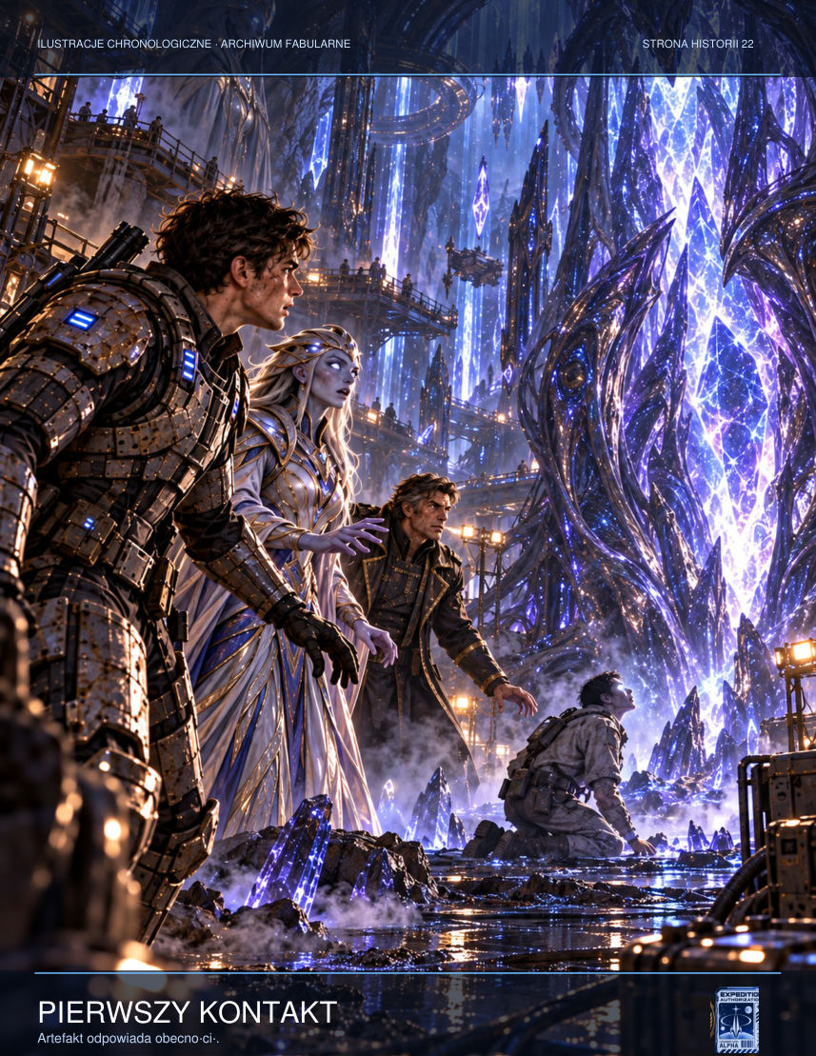

Sorell nakazał odłączenie laboratorium od głównej magistrali i zapisanie kopii na nośniku optycznym. — Jest pan pewien? — zapytała Elsen. — Nie. Ale potrzebuję faktów, które nie mogą zostać poprawione jednym poleceniem. — A jeżeli rozkaz nadszedł z najwyższego szczebla? — Wtedy będzie to bardzo długi proces. Doktor uśmiechnęła się bez wesołości. — Zakłada pan, że będzie proces. — Zakładam, że ktoś musi zacząć odmawiać. Reszta jest jeszcze niewiadomą.
Gdy wyszedł z laboratorium, na opasce komunikacyjnej pojawiła się wiadomość bez nadawcy: „Pamiętaj, po co został zbudowany Resolute”. Sorell skasował wiadomość bez otwierania załącznika. Później miał żałować tego gestu, bo w ukrytym pliku znajdował się kod wyłączający awaryjnie całą sekcję medyczną. Ktoś na pokładzie badał już granice jego posłuszeństwa.
Jalen słyszał Riny tylko wtedy, gdy oddalał się od ludzi. Głos nie błagał, nie groził. Wskazywał drogi. Trzy kroki w lewo. Nie dotykaj czerwonego przewodu. Opuść głowę. Dzięki temu uniknął zawalonego przejścia, ale Lys zaczęła mu się przyglądać tak samo jak technikowi Vossowi przed jego zniknięciem.
W połowie drogi znaleźli nieczynny wagon towarowy z wyrysowanym okręgiem i trzema kreskami. Na kabinie ktoś zostawił datę sprzed trzydziestu lat. Erebos był wówczas tylko niezbadaną planetą. A jednak w środku znajdowały się ludzkie racje żywnościowe i instrukcja: NIE ODPOWIADAĆ NA ZAPROSZENIA. Sygnał nie pojawił się wczoraj. Ktoś ukrywał go od pokolenia.
Olan szła w środku kolumny i co kilka minut prosiła dzieci, żeby opisały przedmiot, który widzą przed sobą. Czasem była to rura, czasem śruba w ścianie, czasem but osoby idącej pierwszej. Chciała mieć pewność, że patrzą na to samo. Po pierwszej godzinie Pavo oznajmił, że widzi okno. Tunel nie miał okien. Jalen chciał zbyć chłopca, lecz sam poczuł zapach deszczu, którego na Erebos prawie nikt nigdy nie doświadczył.
Lys nakazała zatrzymanie. W blasku lamp dostrzegli prostokąt światła osadzony w czarnej skale. Za nim leżał nadmorski bulwar pod słonecznym niebem. Widać było kobietę niosącą torbę z zakupami i ławkę pomalowaną na zielono. Nie dochodził żaden dźwięk. Vek rzucił w otwór nakrętkę. Metal nie przeszedł na drugą stronę, lecz uderzył o skalną ścianę. Obraz pozostał nienaruszony. Jalen zrozumiał, że nie oglądają przejścia, tylko czyjeś wspomnienie przybite do rzeczywistości jak fotografia.
Nocowali na nieużywanej platformie kolejowej. Jalen pełnił wartę z Lys. Oboje przez dłuższy czas milczeli. W końcu spytała, dlaczego nie zdradził jej, co powiedział Voss. Kiedy przyznał, że usłyszał siostrę, nie odpowiedziała oskarżeniem. Wyjęła z kieszeni metalowy medalion z nazwiskami czternastu ludzi z Asterionu. Powiedziała, że każde z tych imion słyszy we śnie. Po raz pierwszy Jalen pomyślał, że artefakt nie wybierał najsłabszych. Wybierał tych, którym pozostało coś niedokończonego.

SCENA DODATKOWA — SPIS OBECNOŚCI
Mara Den zapisywała nazwiska na odwrocie własnej mapy. Lista rosła i kurczyła się za każdym postojem: ktoś dołączał z bocznego tunelu, ktoś inny zawracał po żonę, brata, psa albo puszkę lekarstwa, bez której nie potrafił przeżyć do rana. Najtrudniejsze były dzieci, które nie znały nazwisk rodziców. Rozumiały jedynie, że tata nazywa się tata, a mama mówi im, żeby założyły szalik. Jalen przysiadł przy chłopcu w za dużym kombinezonie. Ten ściskał kawałek plastiku z napisem „Zatoka Trzecia”. Okazało się, że to część szafki w zakładzie oczyszczania. Ojciec pracował przy filtrach i zawsze obiecywał, że przyniesie synowi coś z pracy. — Jesteś jego znajomym? — spytał chłopiec. Jalen nie był. Mógł jednak zapamiętać nazwisko i obiecać, że zapyta o nie na następnym posterunku. Zanotował je starannie, choć wiedział, że w systemie łączności nie zostało już nic pewnego. Po raz pierwszy od przybycia do kolonii jego służba miała sens niezwiązany z przekazywaniem rozkazów.

SCENA DODATKOWA — CIĘŻAR WYBORU
Na dwudziestym pierwszym skrzyżowaniu zginęło światło awaryjne. Vek rozłożył przy rozjazdach połamane lampy górnicze, a Lys przez dziesięć minut wybierała szlak. Starszy górnik utrzymywał, że tunel południowy prowadzi do szybów ze świeżym powietrzem. Mapa twierdziła coś przeciwnego: kanał zakończono betonowym korkiem. — Znam tę skałę — powiedział mężczyzna. — Mój syn ją wiercił. Lys chciała zaufać dokumentacji, lecz Jalen przypomniał jej, że na G-12 dokumentacja także kończyła się tam, gdzie zaczynała się prawda. Puścili przodem dwa zdalne czujniki. Pierwszy wrócił z odczytem szczeliny, drugi z nagraniem dźwięku przypominającego śpiew chóru. Wybór pozostał nierozstrzygnięty do chwili, gdy Mara przyprowadziła dziecko z objawami niedotlenienia. Nie było już czasu na pewność. Lys wybrała szlak południowy i zanotowała decyzję w dzienniku. Jeśli mieli umrzeć, nie chciała pozostawić po sobie tylko bezosobowej statystyki.

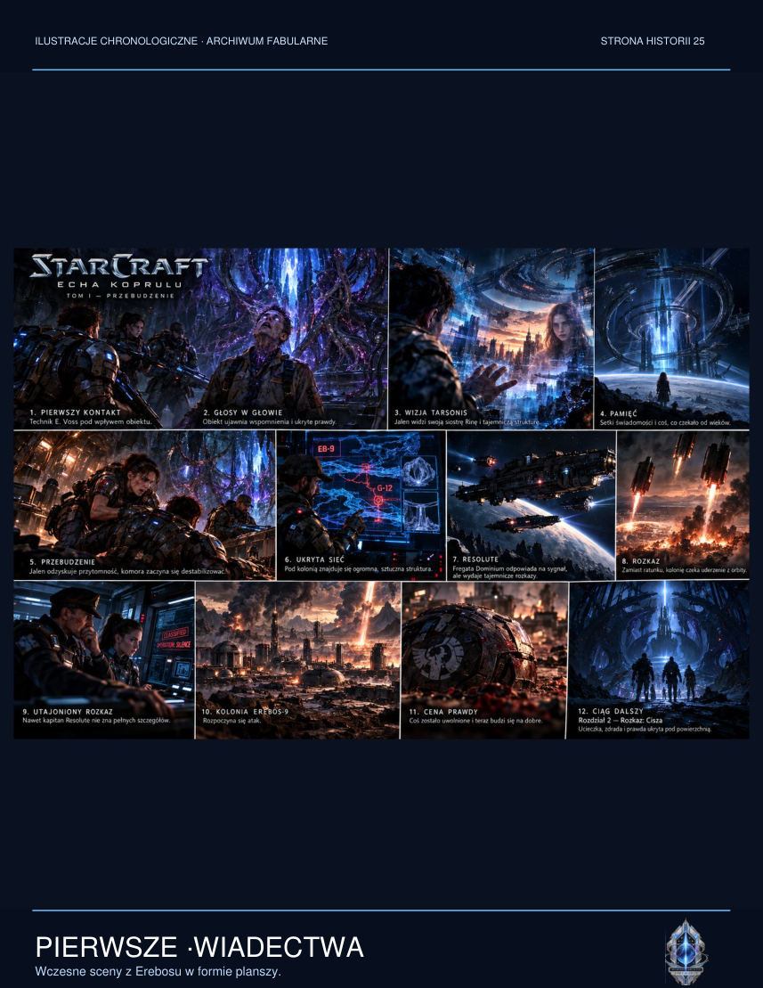

INTERLUDIUM — PROTOKÓŁ PALIMPSEST
Pierwszą rzeczą, którą komandor Sorell zauważył w utajnionym rozkazie, była data. Dokument podpisano dziewięćdziesiąt cztery godziny przed otrzymaniem sygnału alarmowego z Erebos-9. Nie mógł zatem stanowić odpowiedzi na katastrofę. Był jej zapowiedzią.
Na mostku Resolute świeciły nocne lampy. Pozostali oficerowie mówili przyciszonymi głosami, jakby cisza mogła ukryć przed nimi odgłos silników. Sorell otworzył załącznik w osobnym, odizolowanym terminalu. U góry widniało słowo PALIMPSEST, poniżej dziewięciocyfrowy kod i pieczęć jednostki, której nazwy nie znał.
Dokument zawierał instrukcję postępowania z populacją cywilną po aktywacji stanowiska archeologicznego. Kolonistów nazwano nośnikami ekspozycji. Ich wspomnienia określono jako materiał potencjalnie skażony. Sorell przeczytał akapit dwukrotnie, bo za pierwszym razem nie uwierzył, że ktoś rzeczywiście go napisał: dopuszcza się bezpowrotną eliminację nośników celem zachowania integralności próbki pierwotnej.
— Integralności próbki — powiedział na głos.
— Panie komandorze? — spytała oficer wachtowa Irena Vale.
— Tak nazywają siedem tysięcy ludzi.
Irena spojrzała na ekran, lecz Sorell szybko go wygasił. Nie chciał wciągać jej w przestępstwo, dopóki sam nie sprawdzi, czy rozkaz jest autentyczny. Poprosił o rejestr operacji łączności z ostatniego tygodnia. Trzy pozycje zostały wymazane. Nie ukryte zwyczajnym szyfrem; usunięte tak, aby nawet administrator nie zobaczył, że kiedykolwiek istniały.
W archiwum pomocniczym znalazł jednak coś, czego nikt nie przewidział: niedokończoną kopię danych diagnostycznych, pozostawioną przez system serwisowy. Dwa dni przed alarmem fregata otrzymała nowe współrzędne ostrzału i przesunęła zapasy amunicji do wyrzutni przeznaczonych do zwalczania celów naziemnych. Zmiana miała kod logistyczny sugerujący zwykłe ćwiczenia.
Sorell poczuł nagły chłód. Nie dowodził okrętem ratunkowym. Od początku prowadzono go na miejsce egzekucji.

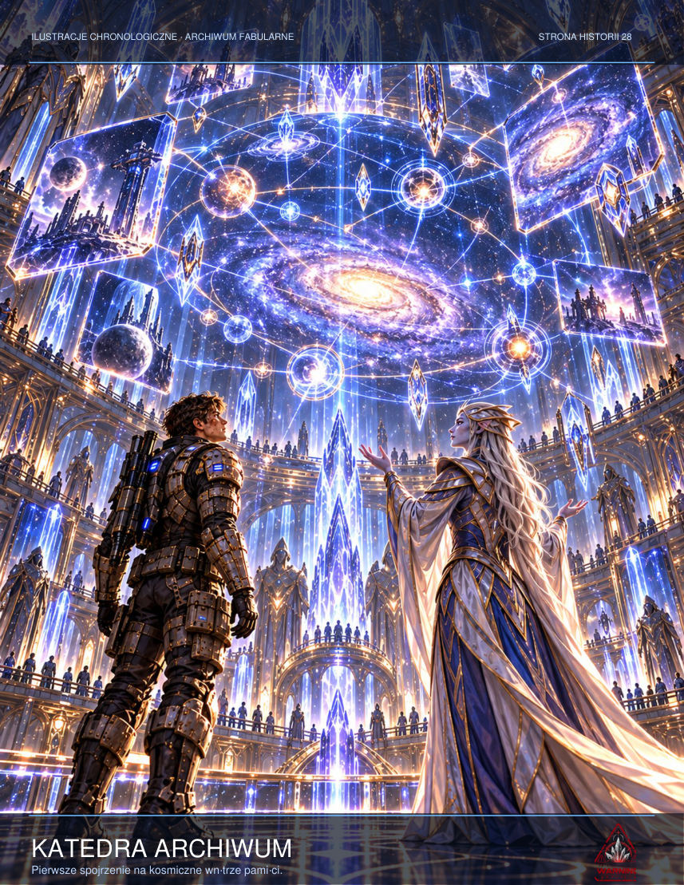

— Vale, czy kiedykolwiek słyszała pani o protokole Palimpsest?
Oficer zawahała się o sekundę za długo.
— Mój ojciec był archiwistą wojskowym — odpowiedziała. — Mówił, że są rozkazy, których nie można wykonać, i dokumenty, których nie można zniszczyć. Potem zniknął.
— To nie odpowiada na pytanie.
— To jedyna odpowiedź, na jaką mogę sobie pozwolić przy działających mikrofonach.
Sorell spojrzał na niewielką zieloną lampkę nad konsolą dowodzenia. Zgasła dokładnie w tej chwili, w której Vale dotknęła palcem ukrytego przełącznika. Dziesięć sekund ciszy technicznej. Tyle mogła mu dać.
— Czy może pani potwierdzić, że rozkaz bombardowania wydano przed alarmem?
— Mogę potwierdzić, że ktoś założył, iż alarm nastąpi.
Światło mikrofonu zapaliło się ponownie. Vale wróciła do raportów, jakby rozmowa nie miała miejsca. Sorell zamknął dokument i wydał rutynowe polecenie kontroli stanowisk. Potem, zanim zdążył się przestraszyć własnej decyzji, skopiował rejestr na jednorazowy nośnik, schowany dotąd w pudełku z odznaczeniem po matce.

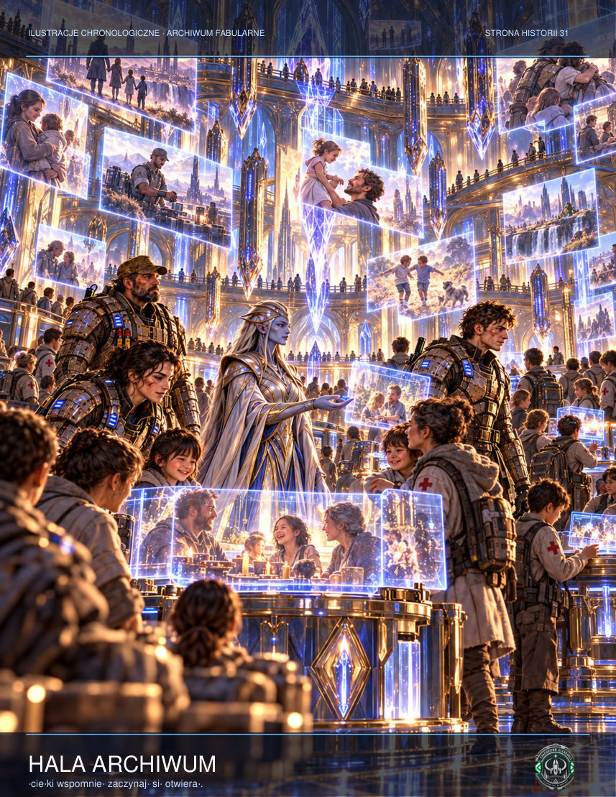

Wiedział, że gdy ujawni dane, nie odzyska już dowództwa. Ale po raz pierwszy od lat przestało to mieć znaczenie.

ROZDZIAŁ 4 — Człowiek, który nie słuchał
Na orbicie Resolute wygasiła silniki i dryfowała nad ciemną stroną planety. Sorell został wezwany na prywatną odprawę z admirałką Sael Vorn, która nie znajdowała się na liście dowództwa fregaty. Kobieta mówiła ze spóźnieniem transmisji sugerującym odległość większą niż sąsiedni okręt. Nakazała mu przygotować drugi nalot oraz przejąć ciało każdego człowieka, który słyszał głosy z podziemi.
— Czy to patogen? — spytał oficer.
— To informacja — odparła admirałka. — I informacja jest groźniejsza od patogenu, gdy potrafi przekonać gospodarza, że jest jego wspomnieniem.
Sorell chciał dowiedzieć się, czemu zbombardowano habitaty. Zamiast odpowiedzi usłyszał numer protokołu: CISZA-17. Pozwolił sobie na jedno pytanie więcej, za co natychmiast odebrano mu część uprawnień. Po zakończeniu łączności zobaczył, że jego oficer medyczna, doktor Elsen, przegląda nagrania z Erebos. Jej młodszy syn przebywał na planecie jako praktykant mineralogiczny.
— Jeśli nadasz drugi rozkaz, będziesz wiedział, kogo zabiłeś — powiedziała spokojnie.
Sorell nie złożył przysięgi, by podważać łańcuch dowodzenia. Teraz odkrył, że przysięga ma drugą stronę: obowiązek chronienia ludzi, którzy temu dowództwu zaufali. Zapisał kopię rozkazu na fizycznym nośniku, niezależnym od sieci okrętu. Wiedział, że za samo posiadanie tej kopii może stanąć przed sądem wojskowym.
Archiwum nie było uporządkowane według lat. Ktoś ułożył je według reakcji ludzi na kontakt z obiektem. W pierwszym zbiorze znajdowały się dzienniki snów. W drugim — raporty o konfliktach rodzinnych. W trzecim — formularze zawierające dobrowolne zgody, których podpisujący później nie pamiętali. Jalen przejrzał kilkanaście kart i zrozumiał, że próby pod powierzchnią prowadzono znacznie dłużej, niż twierdziły władze kolonii.

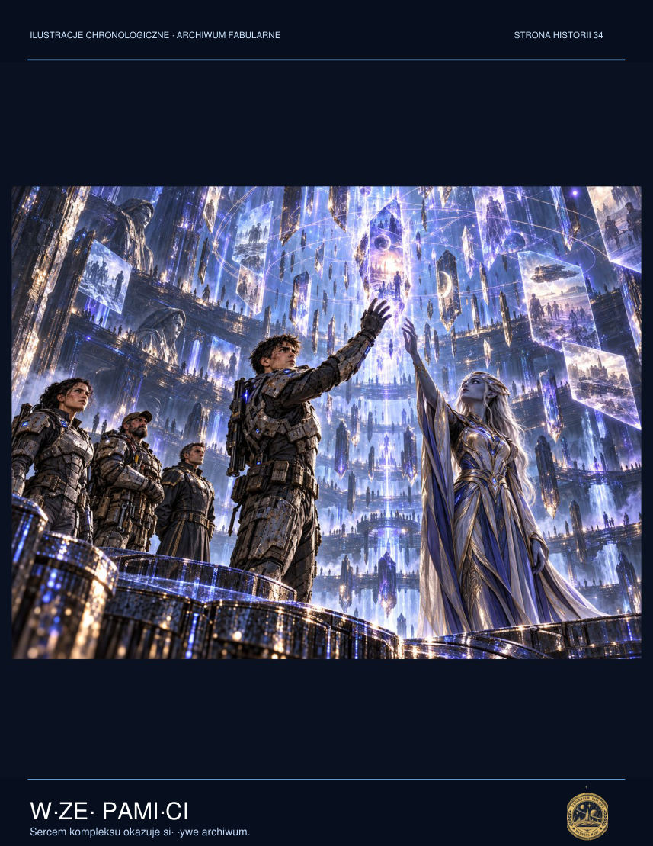

Na jednej z fotografii stała młoda kobieta z ręką opartą o oszroniony panel. Podpis głosił: R. ORS, OBIEKT REFERENCYJNY. Przez kilka sekund Jalen nie umiał oddychać. Rina nie zginęła na Tarsonis tak, jak mu powiedziano. Przynajmniej nie w dniu, który pamiętał. Zdjęcie wykonano lata później. Lys zauważyła, że numer serii na fotografii nie odpowiada żadnej standardowej jednostce czasu. — To nie dowód, że była tu fizycznie — powiedziała. — Wiem — odpowiedział Jalen. Ale w jego głosie zabrzmiało coś, co mogło być nadzieją, i nienawidził za to samego siebie.
Vek zbadał papier zdjęcia. Pod warstwą emulsji znalazł mikrokod używany do znakowania kopii przesyłanych między placówkami badawczymi. Kod pochodził z laboratorium na orbicie, nie z Erebosu. — Jeżeli ktoś przenosił te wspomnienia między systemami — powiedział — to nawet nasza przeszłość mogła zostać sfabrykowana z autentycznych kawałków. — Nie mów tak — warknął Jalen. — Sam chciałeś prawdy — przypomniał mu technik. Milczeli długo. To była pierwsza poważna kłótnia między nimi, choć żaden nie podniósł głosu.
W kącie biblioteki stała stara maszyna drukująca, całkowicie odłączona od sieci. W szufladzie pozostał ostatni arkusz, opatrzony ręcznym dopiskiem: „Pierścień nie przechowuje zmarłych. Przechowuje możliwość odtworzenia ich decyzji. Nie dajcie się przekonać, że to to samo”. Jalen przeczytał zdanie trzy razy. Przypomniał sobie imitację Riny w korytarzu, zbyt doskonałą w szczegółach i zbyt pustą w najważniejszym. Złożył arkusz i wsunął go pod pancerz. Nie był gotów zrezygnować z poszukiwań, ale pierwszy raz dopuścił myśl, że odnalezienie głosu nie oznacza odnalezienia człowieka.
Sorell wrócił do kabiny i uruchomił stary terminal niespięty z siecią okrętu. W archiwum znalazł trzy poprzednie operacje oznaczone tą samą sekwencją cyfr. Każda zakończyła się zniknięciem kolonii, a raporty powypadkowe wyglądały tak podobnie, że bez trudu rozpoznał jeden szablon. Awaria środowiskowa. Konieczność kwarantanny. Brak możliwości odzyskania danych. Nie było nazwisk ofiar. W ostatnim raporcie wymieniono za to dostawę dużej liczby nośników pamięci do anonimowego laboratorium.
Oficerka nawigacyjna, porucznik Amel Dey, nie zapukała do drzwi. Położyła na stole kartę z logami orbity i powiedziała, że ich statek leciał nad Erebos na rozkaz przepisany ręcznie, poza zwykłą drogą autoryzacji. Uważała, że ktoś w sztabie sprawdza posłuszeństwo załogi. Sorell zapytał, czy potrafi wyłączyć główny nadajnik tak, aby wyglądało to na usterkę po bombardowaniu. Odpowiedziała, że potrafi, ale będzie to pierwszy krok do buntu. Komandor zamknął archiwum. „Pierwszy krok wykonaliśmy, kiedy uwierzyliśmy mapie bez cywilów”, odparł.
Na ekranie komunikacyjnym pojawiła się admirałka Vorn. Nie pytała o wyniki misji. Zapytała, dlaczego okręt od trzech minut nie emituje pełnej telemetrii. Sorell powiedział o uszkodzonym przekaźniku. Kobieta popatrzyła wprost w obiektyw. „Komandorze, radzę wybrać taką awarię, którą moi technicy będą w stanie znaleźć”, oznajmiła. Przez resztę rozmowy w tle słyszał czyjś oddech. Dopiero po zakończeniu połączenia zorientował się, że nie pochodził z jego kabiny.

SCENA DODATKOWA — SZKŁO NA MOSTKU
Ilyan Sorell nie lubił obserwować powierzchni planet. Z orbity wojna miała zbyt przejrzystą geometrię: źródła energii, sektory ostrzału, granice odpowiedzialności. Brakowało twarzy, a bez twarzy łatwiej było mówić o dopuszczalnych stratach. Doktor Elsen rozłożyła przed nim trzy odczyty. Pierwszy pokazywał energię psioniczną, drugi zakłócenia transmisji, trzeci liczbę aktywnych sygnałów biometrycznych w mieście. Ta liczba rosła po każdym uderzeniu. — To niemożliwe — powiedział Sorell. — Ludzi jest coraz mniej. — Biometria nie musi należeć do ludzi — odparła Elsen. Wskazała pojedynczy impuls, który powtarzał się dokładnie w chwili śmierci zarejestrowanej przez czujniki cywilne. Jakby system pod powierzchnią katalogował ostatnie myśli. Sorell nakazał odizolowanie danych od sieci bojowej. Był to pierwszy rozkaz, którego nie zanotował w oficjalnym rejestrze. Zrozumiał wagę gestu dopiero wtedy, gdy ekran zażądał podania powodu. Wpisał: „brak pewności co do charakteru celu”. Wiedział, że trzy słowa mogą zakończyć jego karierę.

SCENA DODATKOWA — ŻOŁNIERSKA PRZYSIĘGA
Oficer uzbrojenia Renn Ash pamiętał swój pierwszy przydział: patrolowanie transportów żywności między koloniami. Przysięgał wówczas, że będzie chronić obywateli Dominium przed wszystkim, co mogłoby ich zniszczyć. Teraz na mostku wyświetlano obraz osiedla mieszkalnego, a system sugerował korektę orbitalnego ognia. Ash wyłączył automatyczny celownik. Kapitan zażądał wyjaśnienia. — Obszar zawiera schron medyczny — odpowiedział. — To zagrożenie drugorzędne — usłyszał. Ash wiedział, że sprzeciw będzie zapisany, a zapis znajdzie drogę do trybunału. Przełączył projektor na podczerwień. Na obrazie pojawiły się poruszające sylwetki ludzi, ciasno zgromadzonych w tunelu wejściowym. — Zagrożenie drugorzędne ma temperaturę ciała — powiedział i odmówił potwierdzenia salwy. Sorell nie poparł go od razu. Zapamiętał jednak tę chwilę lepiej niż dziesiątki wygranych ćwiczeń taktycznych.

NOWA SCENA — DRZWI, KTÓRE PAMIĘTAJĄ
Dwanaście przejść otaczało okrągłą salę niczym cyfry na starym zegarze. Żadne z nich nie miało zawiasów. Wykute w czarnej materii framugi otaczały powierzchnie podobne do stężałego deszczu. Vek przyłożył skaner do pierwszego przejścia. Na wyświetlaczu pojawił się zapis temperatury sprzed trzech godzin. Po chwili ustąpił miejsca widokowi warsztatu, w którym Vek dorastał.

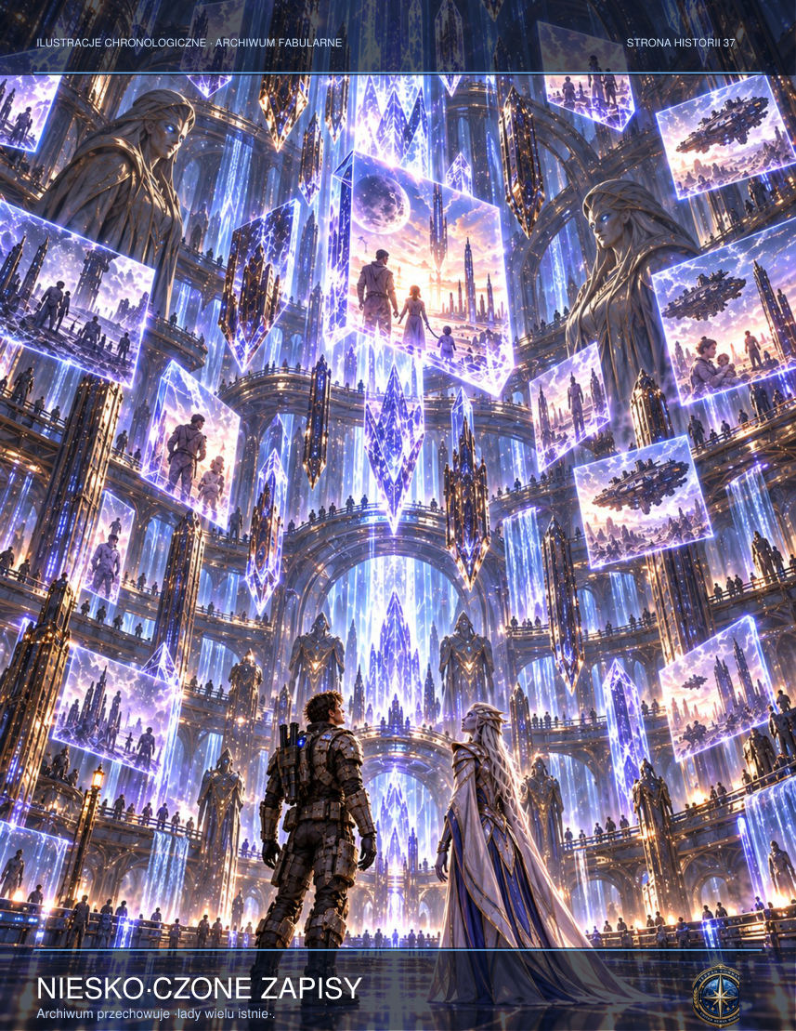

— To jakiś dowcip — powiedział, lecz jego głos odbił się od ściany bez przekonania.
Za progiem stał jego ojciec. Nie wyglądał jak zmarły; miał podwinięte rękawy, dłonie czarne od smaru i ten sam zwyczaj odkładania śrubek na krawędź stołu. Chłopiec przy warsztacie był młodszą wersją Veka. Mały Tiran prosił o pozwolenie na rozebranie silnika. Ojciec odpowiedział, że najpierw powinien nauczyć się go składać.
Jalen chciał odciągnąć przyjaciela, ale Lys uniosła dłoń. Nie żeby ufała obrazowi. Wiedziała, co to znaczy, gdy ktoś odbiera ci jedyną możliwość ponownego usłyszenia zaginionego głosu.
— Vek — odezwała się — nie dotykaj niczego. Powiedz nam, co widzisz, krok po kroku.
— Warsztat. Mój ojciec. Dzień, w którym spaliłem mu radio. Zrobiłem zwarcie w zasilaczu i potem twierdziłem, że urządzenie samo się zepsuło.
Wizja zmieniła się. Ojciec odwrócił się ku niemu. — Wiem, że zrobiłeś zwarcie. Nie ukarałem cię za błąd. Ukarałem cię za kłamstwo.
Vek zbladł. — Nigdy mi tego nie powiedział.
— Właśnie dlatego musisz uważać — odparł Jalen. — To może być prawda, której potrzebujesz, a nie prawda, która się wydarzyła.
Przy drugim przejściu ukazał się szpital polowy, przy trzecim — pokład ewakuacyjnego krążownika, przy czwartym — las na świecie, którego nikt z nich nie rozpoznawał. Niektóre obrazy wydawały się wspomnieniami ludzi. Inne wyglądały jak zapisy odczytywane przez cudzy umysł.

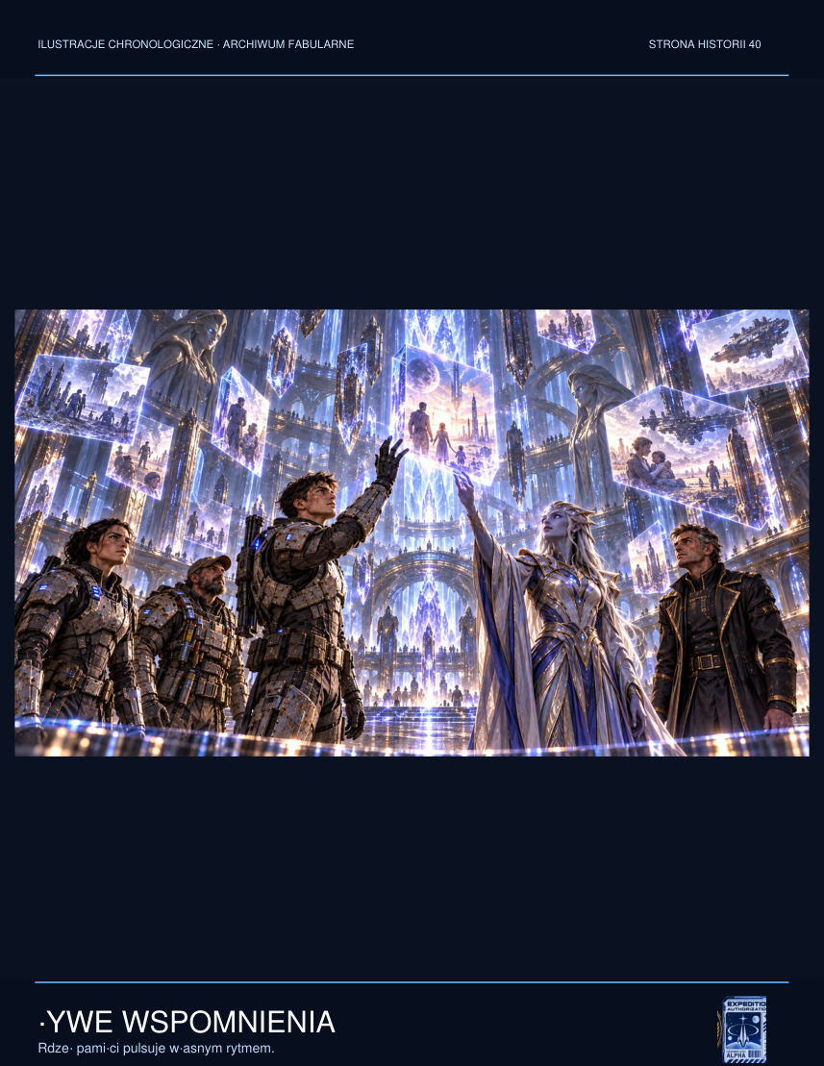

Lys przystanęła przy przejściu siódmym. W jasnej sali siedział ranny żołnierz z Asterionu. Nie miał identyfikatora. Na twarzy widniała cienka blizna biegnąca od ucha do podbródka. Lys pamiętała go. To jemu odmówiła otwarcia schronu, kiedy nie mogła już odsunąć przeciążonej śluzy.
— Kapral — odezwał się mężczyzna. — Dlaczego nas zamknęłaś?
Jalen spojrzał na nią, ale Lys nie odwróciła wzroku. — Żeby nie zginęli ci po drugiej stronie.
— A jeśli wszyscy mieliśmy prawo spróbować?
— Tak — odpowiedziała po chwili. — Mieliście.
Obraz nie rozpłynął się, jak można by oczekiwać po poprawnej odpowiedzi na zagadkę. Żołnierz po prostu siedział dalej, z rękami na kolanach. Nikt nie rozgrzeszył Lys. Była to lekcja trudniejsza niż oskarżenie.
Nera Vhal pojawiła się w wejściu do sali niemal bezszelestnie. Zauważyła rozświetlone przejścia i cofnęła się o pół kroku.
— Nie próbujcie wybrać właściwych drzwi — powiedziała. — To nie jest system nawigacyjny. Każde przejście pokazuje ślad pamięci, ale nie gwarantuje drogi.
— Skąd wiesz? — spytał Vek.

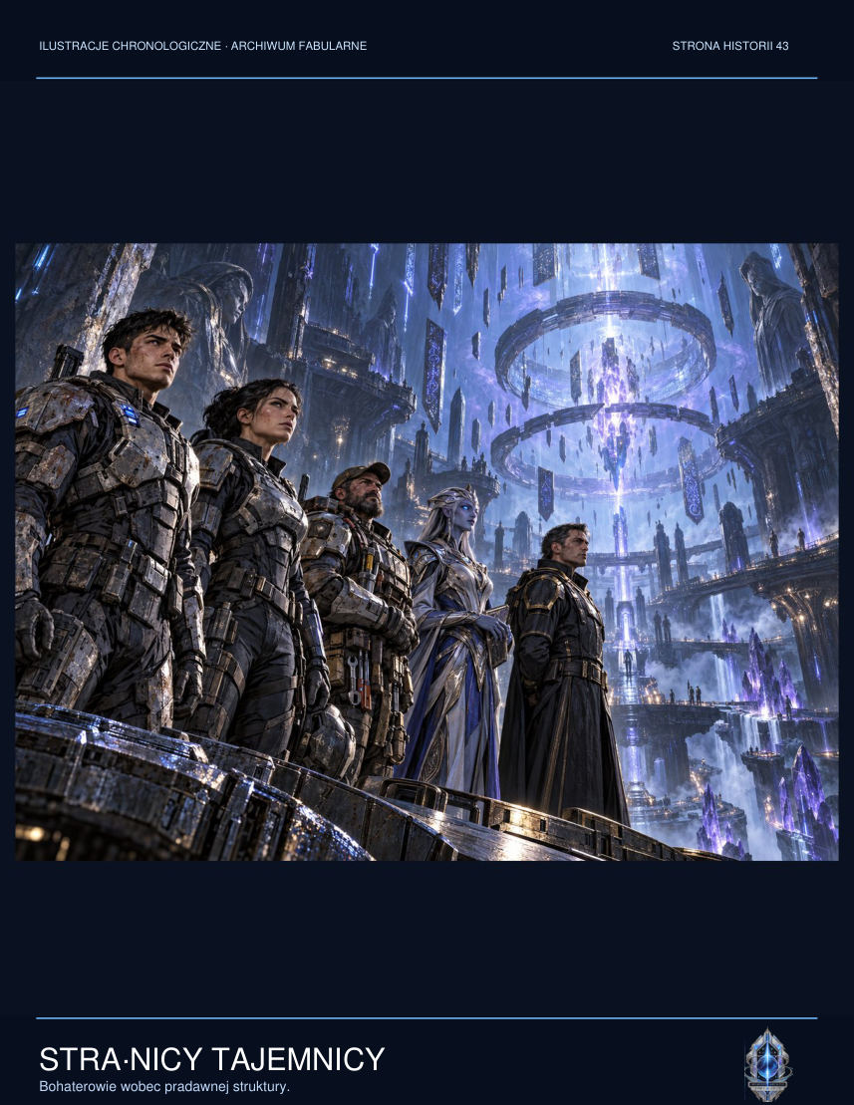

— Widziałam mniejsze konstrukcje. Zawsze oferowały pewność. Ci, którzy ją przyjęli, przestawali pytać.
Jalen rozejrzał się po sali i zauważył coś, czego nie było na żadnym wspomnieniu. Pomiędzy siódmym a ósmym przejściem przebiegała wąska szczelina w podłodze, niemal niewidoczna pod osadem. Powietrze wpadało nią do środka, niosąc delikatny zapach soli i rozgrzanego kamienia.
— Drzwi każą nam patrzeć — powiedział. — Więc chodźmy tam, gdzie nie ma nic do oglądania.
Vek prychnął. — To najbardziej przygnębiająca instrukcja, jaką w życiu słyszałem.
Ale przyłożył czujnik do szczeliny. Znalazł ruch powietrza i zmienne ciśnienie; wskazówki dla żywych, nie wspomnienie umarłych. Otworzyli klapę serwisową ukrytą pod okładziną. Za nią prowadził wąski korytarz, zbyt prosty, by mógł powstać naturalnie.
Wychodząc, Lys jeszcze raz obejrzała się na żołnierza z Asterionu. Siedział tam wciąż. Nie poprosił, by została. Może tylko tyle mogła od niego otrzymać: świadectwo, które nie znikało po wygłoszeniu przeprosin.

NOWA SCENA — WAGA ROZKAZU
Sorell zaprosił porucznik Amel Dey do kabiny dopiero po zmianie wachty. Na korytarzu panowała cisza, szczególna dla okrętów wojennych: każde drzwi były zamknięte, ale za każdymi ktoś czuwał. Dey przyszła z małą metalową szkatułką. Wewnątrz leżały trzy kryształy pamięci i wydruk z nawigacyjnego bufora, którego nie powinno już być w systemie.
— Nie mogłam tego przesłać — powiedziała. — Rejestrator usuwa zapisy dotyczące Erebos-9 w ciągu dziewięćdziesięciu sekund od ich otwarcia.
Sorell nie dotknął nośników. — Kto zatwierdził kasowanie?

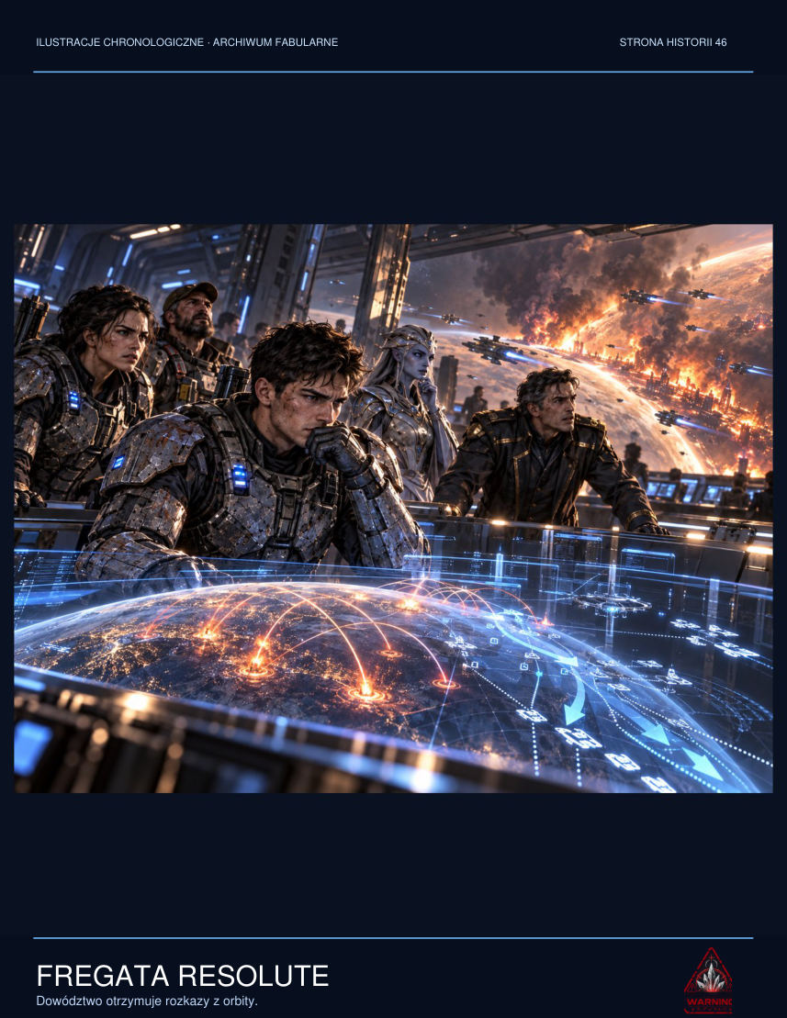

— Pański podpis. Tyle że pański certyfikat wykorzystano sześć godzin przed naszym przybyciem na orbitę.
Oficer spojrzał na kartkę. Godzina zgadzała się z momentem, gdy rozmawiał z logistyką o dodatkowej dostawie tlenu. Nie miał wtedy dostępu do systemu ogniowego. Weryfikacja biometryczna wskazywała jednak, że siedział na mostku i osobiście zatwierdził współrzędne kolonialnego szpitala. Mechanizm był prosty, a przez to szczególnie perfidny: jeśli misja zakończy się skandalem, dowody poprowadzą wprost do niego.
— Widzieli to inni? — spytał.
— Jeden technik. Teraz jest w izolatce medycznej. Twierdzi, że słyszy swoje własne zeznania, zanim je wypowie.
Sorell usiadł i otworzył rejestr ręcznych rozkazów, starą księgę, którą trzymał z przyzwyczajenia. Zapisana tuszem data nie mogła zostać usunięta zdalną komendą. Podczas akademii uczono go, że procedury są tarczą przed samowolą. Tymczasem ktoś przekuł procedury w broń wymierzoną przeciw załodze.
— Przygotuj kopię wszystkich danych — polecił. — Nie korzystaj z sieci. Przekaż ją Elsen. A ja wezmę odpowiedzialność za decyzję, która nie zapadła w moim imieniu.
Dey nie ruszyła się. — Komandorze, nie mam pewności, czy ktokolwiek uwierzy nam po powrocie.
— W takim razie nie będziemy czekać do powrotu.

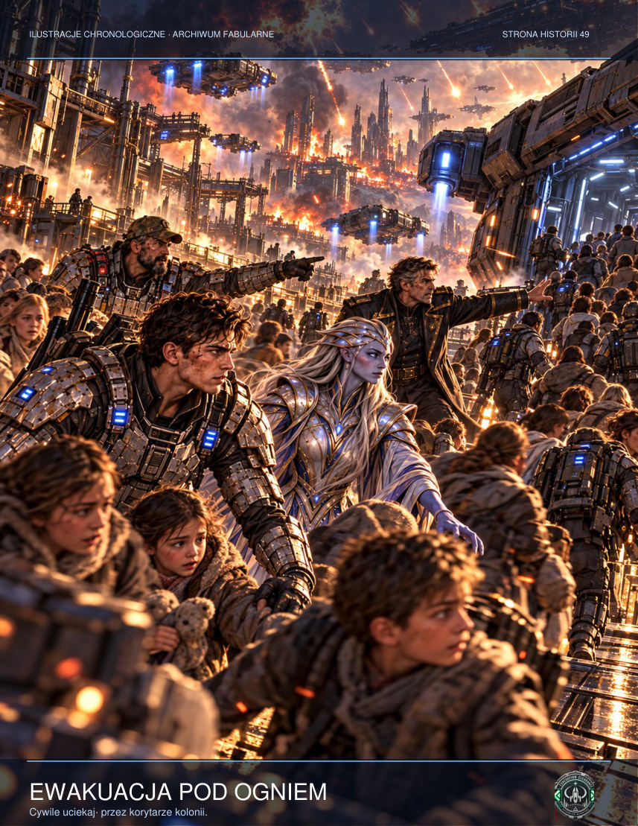

Włączył kanał ogólnookrętowy. Przez moment obserwował czerwony przycisk, który rozdzielał posłuszeństwo od zdrady. Zamiast wygłosić płomienną mowę, poprosił każdego dowódcę sekcji o zachowanie własnych dzienników i odmowę automatycznego czyszczenia buforów. Nie podał jeszcze przyczyn. Wiedział, że strach rozprzestrzenia się szybciej niż zaufanie, lecz ma jedną słabość: wymaga samotności. Jeżeli świadków będzie kilkudziesięciu, trudno będzie uciszyć wszystkich.
Nim zakończył transmisję, z sekcji hangarowej nadeszło potwierdzenie. Potem z maszynowni. Trzecia odpowiedź była odmowna. Sorell dopisał ją również do księgi. Uczciwy zapis musiał zawierać nie tylko ludzi, którzy wybrali jego stronę.

ROZDZIAŁ 5 — Dwanaście drzwi
Tunel skończył się w hali, której nie powinno być pod Erebos. Dwanaście wrót prowadziło do pomieszczeń o różnych temperaturach, ciśnieniach i zapachach. Jedno pachniało morzem, którego na planecie nigdy nie było. Za drugim stało mokre drzewo, a pod nim wisiała dziecięca huśtawka. Jalen rozpoznał miejsce z fotografii rodziny. Wspomnienie wytworzone przez maszynę było tak dokładne, że na sznurze huśtawki zobaczył trzy węzły, które przed laty sam zawiązał.
Lys nakazała wszystkim patrzeć przed siebie. Nie można było podążać za drzwiami, nawet kiedy po drugiej stronie ktoś wzywał po imieniu. Mimo ostrzeżenia pewien kolonista usłyszał głos córki i wszedł w światło. Pozostała po nim otwarta furtka do małego ogrodu. Vek chwycił ramię mężczyzny w ostatniej chwili, przyciągając go na powrót. Ten płakał i krzyczał, że widział dziecko naprawdę.
Jalen nie wiedział, czy człowiek kłamał. Sam zobaczył Rinę za dwunastymi drzwiami. Nie weszła w głąb obrazu. Przeciwnie: stanęła na progu i potrząsnęła głową. Wtedy pojął, że głos, który prowadził go wcześniej, i obraz w drzwiach to niekoniecznie to samo.
Na posadzce znajdował się napis wykonany ludzkimi literami: TEST ZGODNOŚCI PAMIĘCI, CYKL 06. Pod nim stary numer kontraktu Dominium. Ktoś miał dostęp do tego miejsca na długo przed tym, zanim założono kolonię. Ukryto tu laboratorium, a później zbudowano nad nim miasto, aby szumy generatorów maskowały emisję.
Przy dwunastu drzwiach Jalen zarządził prostą próbę: każde z dzieci miało opowiedzieć o swoim wspomnieniu, zanim podejdzie do świetlistego progu. Olan podjęła zabawę i pytała je o zapachy, kolory i miejsca. Gdy jedna dziewczynka zaczęła opisywać jezioro, w trzecim przejściu natychmiast pojawiła się tafla wody. Gdy Pavo przypomniał sobie kuchnię babci, z czwartego popłynął zapach przypraw. Mechanizm obserwował ich na bieżąco i budował obrazy z tego, co słyszał.
Lys zauważyła rzecz, której pozostali nie dostrzegli: każde przejście zjawiało się tylko wtedy, gdy ktoś nazwał emocję towarzyszącą wspomnieniu. Sam opis miejsca nie wystarczał. Strach, tęsknota, wina, nadzieja — po tych słowach światło nabierało ostrości. Kapral poleciła wszystkim milczeć i przesunęła grupę pod ścianę. Pierwsze drzwi zgasły. Drugie po kilku sekundach. Dwunaste pozostały otwarte. Stała w nich Rina i patrzyła na Jalena z wyrzutem.
Jalen zrobił krok, ale Pavo chwycił go za rękaw. „To nie ta pani”, powiedział bardzo cicho. „Kiedy pan o niej opowiada, brzmi inaczej”. Jalen uklęknął przed chłopcem, nie mogąc wydobyć głosu. Mechanizm znał szczegóły, których nikt nie mógł znać, a jednak nie umiał odtworzyć tego, co najważniejsze: niepowtarzalnego sposobu, w jaki Rina zmieniała ton, kiedy próbowała go pocieszyć. Zamknął oczy i odwrócił się od drzwi. Światło zgasło niemal natychmiast.

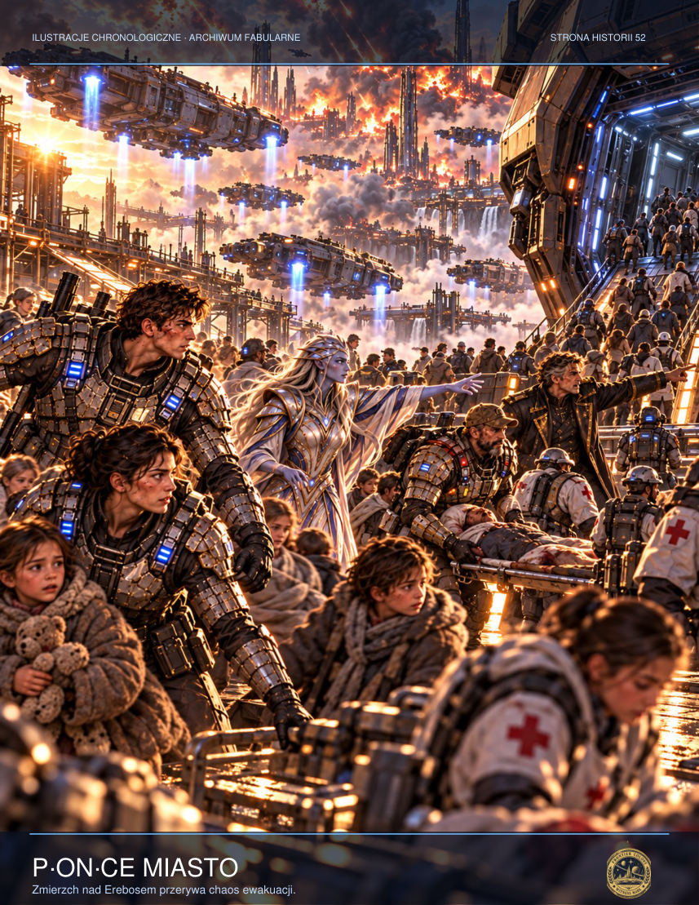

SCENA DODATKOWA — DRZWI Z OGRODEM
Mara zobaczyła za piątymi drzwiami ogród dzieciństwa: wilgotne liście, schody ze spękanego kamienia i ojca, który zginął, kiedy miała dziewięć lat. Przez chwilę uznała, że to tylko obraz, którym obiekt chciał ją zatrzymać. Potem poczuła zapach farby olejnej na schodach, dokładnie taki, jaki pamiętała. Żaden rejestr na Erebos nie zawierał informacji o ich domu. — To on? — zapytał Jalen. Mara wyciągnęła rękę, ale zatrzymała ją przed granicą światła. — Nie wiem — odpowiedziała. — I chyba nie chcę, żeby ktoś inny rozstrzygał to za mnie. Cofnęła się do szeregu dzieci, które zaczęły już mylić prawdziwe głosy z wołaniem dochodzącym zza wrót. Aby odzyskały uwagę, kazała im wymieniać rzeczy, które widzą naprawdę: lampę, plecak, brudne buty Veka, bliznę na dłoni Lys. Jeden przedmiot po drugim. Rzeczywistość nie stawała się przez to piękniejsza, ale można było ją wspólnie potwierdzić.

SCENA DODATKOWA — NIEZNANY JĘZYK
Nera jeszcze nie dotarła do kolonii, jednak część ścian nosiła znaki przypominające protosskie ciągi geometryczne. Jalen sfotografował je, myśląc, że każda wiadomość posiada adresata. Vek przeprowadził skaner po kamieniu i odkrył, że wzory nie były wygrawerowane: powstawały w głębi materiału, a powierzchnia pozostawała gładka. Mara spróbowała odrysować jeden znak. W połowie ruchu uznała, że zapisuje wspomnienie, nie kształt. Przypomniała sobie rozmowę z matką, której nigdy nie odbyły. Porzuciła kredę. — Nie kopiujcie tego — powiedziała. — Dlaczego? — Bo to może kopiować nas. Jalen zamknął aparat. W pamięci urządzenia znalazł dwanaście identycznych fotografii, mimo że nacisnął migawkę tylko raz. Na każdej za ostatnimi drzwiami stała nieco inna sylwetka.

INTERLUDIUM — ARCHIWISTKA Z SEKTORA G-12
Doktor Mara Sen nie prowadziła pamiętnika. Zgodnie z regulaminem badacze stanowiska G-12 nie mogli utrwalać prywatnych notatek, nagrywać rozmów ani przekazywać wyników komukolwiek poza centralnym serwerem. Dlatego zapisywała zdania na odwrocie papierowych etykiet, które zdejmowała z pustych pojemników geologicznych. Każda miała numer próbki i niewielką plamę kleju. Żaden skaner treści ich nie przeglądał.
W pierwszym tygodniu zanotowała tylko temperatury. W drugim zaczęła pisać o snach. W trzecim wspomnienia miały już własne daty, imiona i adresy, chociaż nie należały do żadnego członka zespołu. Jedna z techniczek opowiadała o domu nad morzem, którego nigdy nie widziała. Inny pracownik potrafił wymienić nazwiska dzieci z kolonii zniszczonej kilkadziesiąt lat wcześniej.
Mara była neurologiem, więc szukała wyjaśnień neurologicznych. Zmiana rytmów snu, zatrucie metalami ciężkimi, przeciążenie receptorów. Sprawdzała wszystkie hipotezy, aż odkryła, że próbki reagowały inaczej w zależności od tego, kto o nie pytał. Kryształ nie odpowiadał na komendy. Odpowiadał na brak.
Gdy badacz tęsknił za kimś utraconym, obiekt przywoływał głos tej osoby. Kiedy cierpiał z powodu winy, odtwarzał wydarzenie z perspektywy ofiary. Kiedy pragnął zapomnieć, pokazywał mu to, co próbował wymazać.
Pewnego wieczoru Mara zobaczyła ojca. Zmarł sześć lat wcześniej, ale stał po drugiej stronie szyby obserwacyjnej, ubrany w znoszony sweter, w którym chodził do pracy. Nie odezwał się. Wystarczyło, że uniósł rękę. Wtedy po raz pierwszy rozumiała, dlaczego inni nie potrafili odejść od stanowiska.
Następnego ranka odnalazła w bazie eksperymentów pozycję oznaczoną nazwą PALIMPSEST. Projekt nie miał celu poznawczego. Chodziło o wydobycie wspomnień, ich kopiowanie i implantację w nowych umysłach. Badacze z Dominium podejrzewali, że dzięki obiektowi da się zbudować przesłuchujący system doskonały: taki, przed którym człowiek nie zdoła ukryć nawet tego, czego sam nie pamięta.
Mara sporządziła raport ostrzegawczy. Dostęp do sieci wyłączono jej dziewięć minut później. Kolejnego dnia przy jej stanowisku stało dwóch uzbrojonych funkcjonariuszy, tłumacząc, że troszczą się o bezpieczeństwo zespołu.

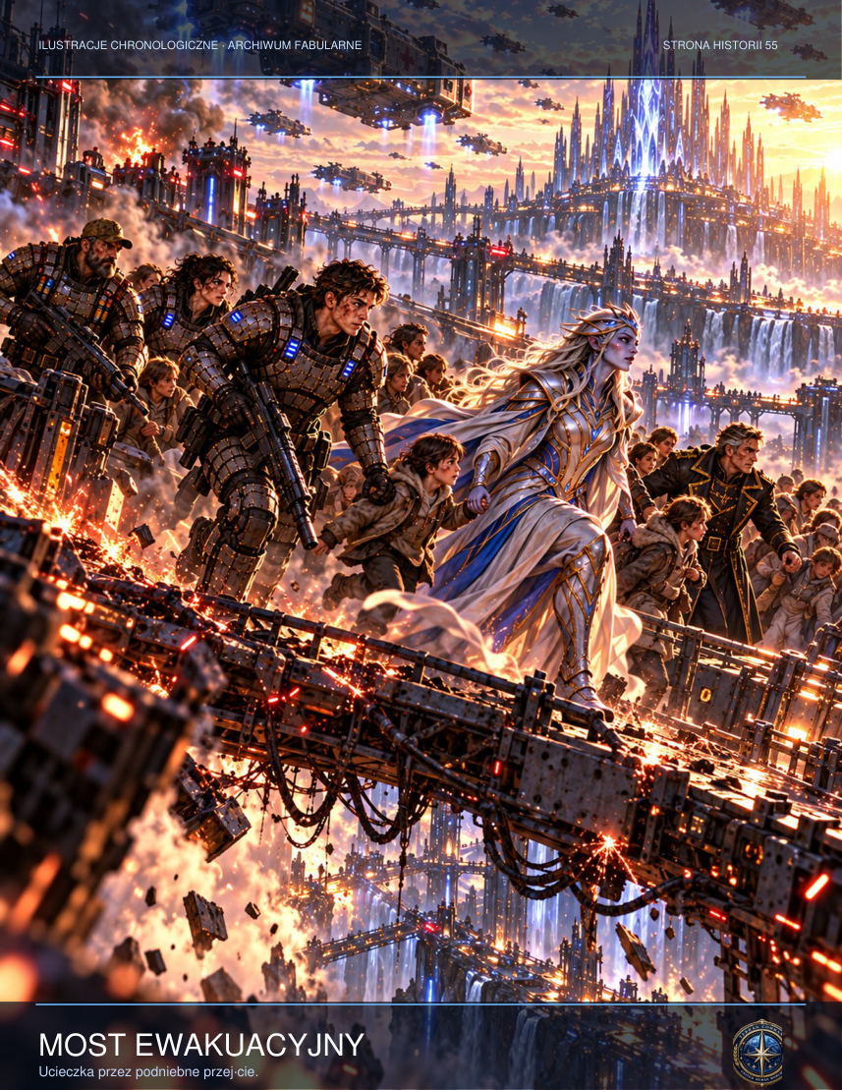

— Czy istnieje możliwość, że to urządzenie jest świadome? — spytała jednego z nich.
— Pani doktor, nasze zadanie polega na zabezpieczeniu sprzętu.
— Mówię o tym, że może rozumieć, co robimy.
— Mój rozkaz pozostaje bez zmian.
W nocy Mara wróciła do komory i zgasiła wszystkie światła poza awaryjnym. Nie poprosiła kryształu o głos ojca. Zadała inne pytanie, niemal bezgłośnie:
— Czego chcesz?
W odpowiedzi na monitorze pojawił się obraz pustej sali. W niej stało tysiące krzeseł. Na każdym leżała niewielka metalowa płytka z nazwiskiem. Kamera przesuwała się ponad nimi tak długo, aż Mara przestała rozpoznawać języki. Ostatnia płytka była pusta.
Dopiero wtedy pojęła, że obiekt nie szukał wyłącznie wspomnień. Szukał świadków. Kogoś, kto opowie historię bez zamieniania jej w narzędzie władzy.
Zwinęła papierowe etykiety, wsunęła je do izolowanej obudowy starego nadajnika i zaprogramowała jego uruchomienie na wypadek odcięcia zasilania. Następnego dnia przestała pojawiać się w rejestrach personelu. W oficjalnym raporcie wpisano: przeniesienie do sektora centralnego. Nikt w kolonii nie widział jej ponownie.

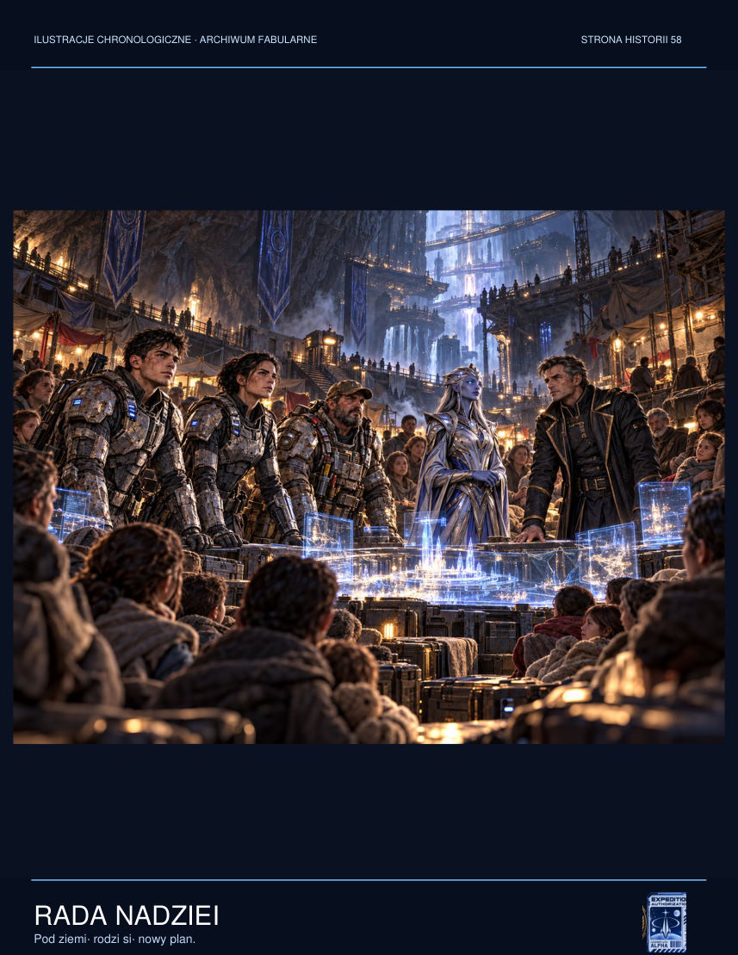

ROZDZIAŁ 6 — Archiwum mroku
Laboratorium okazało się nie tyle porzucone, ile starannie zakonserwowane. Na biurkach leżały badawcze dzienniki, a w skarbcach znajdowały się pojemniki z kośćmi i fragmentami obcej materii. Najstarszy raport opisywał odkrycie nieznanej struktury znalezionej przez ekspedycję, która przybyła tu przed trzydziestoma czterema laty. Nazwano ją Przekaźnikiem Pamięci. Każdy, kto zbliżał się do jego rdzenia, słyszał znajome głosy i doświadczał wspomnień, których nie przeżył.
Eksperymentatorzy z czasem zauważyli, że obiekt nie czyta jedynie ludzkiego umysłu. Tworzy trwałe modele osobowości z wszystkiego, co słyszał: słów, lęków, żalu, nawet ostatnich impulsów umierającego mózgu. Kiedy ktoś ginął w pobliżu przekaźnika, jego echo pozostawało w systemie. Nie było dowodu, że człowiek naprawdę żył w środku. Był za to dowód, że echo potrafiło cierpieć, prosić i kłamać.
Nera rozłożyła na stole mapę, która nie przedstawiała przestrzeni, lecz zależności. Poszczególne kolonie oznaczono nie współrzędnymi, ale wspólnymi wydarzeniami: ewakuacjami, buntami, chorobami, uroczystościami pamięci. — Konstruktorzy używali cywilizacji jak instrumentów — wyjaśniła. — Każda społeczność dostarczała innych sposobów reagowania na stratę. — Czyli jesteśmy surowcem? — spytał Vek. — Być może byliście — odpowiedziała. — Teraz sami możecie zdecydować, czy nimi pozostaniecie.
Lys odsunęła mapę. — Mówisz o tysiącach istnień. I proponujesz nam cierpliwie obracać pokrętła. — Proponuję wam wyłączenie mechanizmu, którego twórcy przewidzieli również próbę zniszczenia. — Każdą rzecz można wysadzić. — Nie każdą można potem utrzymać poza światem, kapral. Nera nie podniosła głosu, ale obecni zamilkli. Jalen zorientował się, że kartografka nie boi się śmierci. Boi się transmisji, która przeżyje każdego z nich.
Spór przerwała Tessa. Dziewczynka wyjęła z kieszeni plastikowy statek i położyła go na mapie. — Jeśli chcecie zgasić coś, co nas słucha, nie możecie mówić mu o wszystkim — powiedziała. Matka próbowała ją uciszyć, lecz Nera uklękła obok stołu. — Co proponujesz? — Możemy ustalić plan rękami. I nie mówić, jaki jest ostatni krok. Vek spojrzał na Lys. Kapral pierwszy raz od godzin pozwoliła sobie na krótkie parsknięcie. — Dziecko wymyśliło lepsze zabezpieczenie niż nasze dowództwo. — Dzieci często wiedzą, kiedy ktoś podsłuchuje — odparła Nera.
Rozdzielili więc plan na trzy części. Vek miał zamknąć dopływ energii. Lys wyprowadzić ludzi z promienia działania przekaźnika. Jalen i Nera dotrzeć do głównej komory. Ostatniego polecenia nie zapisali. Zostało zaszyte w prostym geście, którego nauczyła ich Tessa: dwoma palcami dotknąć nadgarstka, a potem otworzyć dłoń. W dziecięcej zabawie znaczyło to: możesz odejść. W ich planie miało znaczyć: uwolnij, nie kopiuj.
— Czyli Rina mogła się tu znaleźć przez transmisję — powiedział Jalen.
Lys wskazała daty badań. Kilka dni po zniszczeniu Tarsonis korporacyjny przekaźnik wziął udział w przesyłaniu archiwów ewakuacyjnych. Wśród danych znajdowały się miliony krótkich nagrań głosowych. Jedno należało do Riny. Jej głos trafił do Erebos nie dlatego, że była nieśmiertelna, lecz dlatego, że kiedyś komuś zaufała i zostawiła wiadomość.

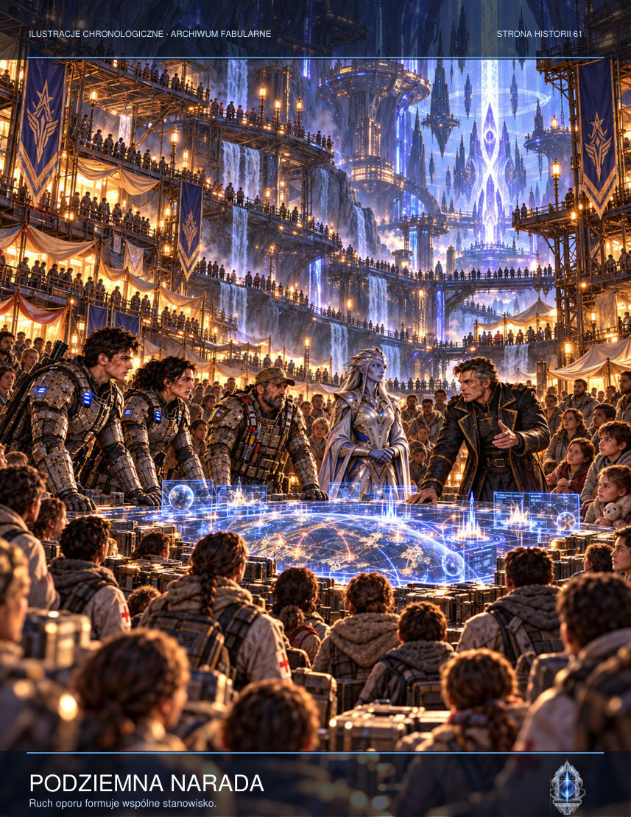

Jalen poczuł ulgę i rozpacz jednocześnie. Obiekt znał siostrę, choć nigdy jej nie spotkał. Znał jej ostatnie słowa, choć Jalen ukrywał je przed światem. To czyniło go zarazem niebezpiecznym i bolesnym do odrzucenia.
Bunt nie zaczął się od strzału. Zaczął się od pytania szeregowca przy konsoli naprowadzania, czy w sektorze pomp pracują jeszcze cywile. Sorell odpowiedział zgodnie z prawdą: nie wiadomo. Kiedy oficer uzbrojenia próbował zamknąć kanał, szeregowiec odsunął ręce od pulpitu. Przez dziewięć sekund wszyscy patrzyli na ten prosty gest. Potem drugi operator zrobił to samo. Każdy znał regulamin. Nikt nie wiedział, ile kosztuje jego złamanie.
Kapitan mostka rozkazał objąć stanowiska. Sorell poprosił go o potwierdzenie celów na papierze. — Nie ma czasu na administrację — odpowiedział kapitan. — Jest czas na przyłożenie nazwiska do śmierci ludzi — odparł komandor. Ta odpowiedź przeważyła. Oficer łączności skierował otwarty kanał do całego okrętu. Rozkaz CISZA-17 i mapa bombardowania wyświetliły się na ekranach w warsztatach, kuchni, przedziale medycznym. W jednej chwili rozkaz, który miał pozostać abstrakcją, stał się obrazem rodzinnych ulic.
Admirałka Vorn natychmiast odezwała się z bezpiecznego kanału. — Sorell, twoi ludzie nie mają pełnego obrazu. — W takim razie go pokażcie. — Nie rozumiesz, co może uwolnić obiekt. — Rozumiem, co robimy my. — Jest różnica między bezpieczeństwem cywilizacji a sentymentem jednego oficera. Komandor spojrzał na ikonę nieautoryzowanego pakietu danych krążącego po magistrali. — Tak. Różnica polega na tym, że cywilizacja nie przetrwa, jeżeli odbierze swoim ludziom prawo do odmowy.
Elsen zgłosiła zakłócenia w komunikacji między sekcjami. Głos z głośników zaczął odtwarzać prywatne wspomnienia załogi. Jeden z mechaników usłyszał śmiech córki, której nie widział od trzech lat. Inna osoba rozpoznała ostatnie słowa zmarłego ojca. Sorell zamknął kanał audio i przeszedł na zapisane rozkazy. Od tej chwili każda komenda była prostą linią tekstu na tablicy: ODŁĄCZYĆ UZBROJENIE. PRZYWRÓCIĆ ŁĄCZNOŚĆ. NIE STRZELAĆ. Nie brzmiało to bohatersko. Brzmiało jak praca, którą należało wykonać.
W archiwum znaleźli zeszyt zapisany ręcznie przez badaczkę, doktor Eri Sol. Elektroniczne raporty przedstawiały eksperyment jako sukces, lecz zeszyt zawierał dziesiątki skreśleń i prośb o wstrzymanie testów. Sol zanotowała, że obiekt powtarza głosy zmarłych, po czym zaczyna tworzyć rozmowy, do których nigdy nie doszło. „Nie wiemy, czy to pamięć, czy przewidywanie”, pisała. „Wiedza bez człowieka staje się przemocą, kiedy człowiek nie może jej odmówić”.
Jalen natrafił na zapis przesyłki ewakuacyjnej z Tarsonis. Był tam głos Riny, ale nagranie urywało się w połowie zdania. Artefakt nie dysponował pełną wiadomością. Musiał więc wymyślić zakończenie. Jalen odtworzył oryginał jeszcze raz i usłyszał trzask, oddech i urwany sygnał. Każde słowo, które od tamtej chwili przypisał siostrze, mogło pochodzić od obcej maszyny. Ta świadomość nie uwolniła go od żalu. Odebrała mu za to bolesną pewność, że znajdzie odpowiedź, jeśli tylko zejdzie wystarczająco głęboko.
Vek przekazał Lys kolejny dokument. Wynikało z niego, że laboratorium istniało przed uzyskaniem przez kolonistów prawa do użytkowania terenu. Korporacja sprzedała im ziemię ze świadomością, że pod spodem pracuje niezbadana konstrukcja. W dodatku każda nowa antena kolonii była planowana tak, aby poszerzyć jej zasięg. Erebos nie stanowił przypadkowego miejsca odkrycia. Od samego początku ludzie mieszkali wewnątrz eksperymentu, za którego przebieg płacili rachunkami i podatkami.

SCENA DODATKOWA — ZESZYT BADACZKI
Dr Elira Senn zostawiła swój notatnik w szufladzie oznaczonej symbolem wycofania z użycia. Wewnątrz nie było wzorów ani pomiarów. Pierwsza strona zawierała prośbę: „Jeśli czytasz, nie nazywaj tego odkryciem. To było ostrzeżenie”. Senn opisywała doświadczenia, w których artefakt odtwarzał głosy ochotników, choć nikt nie podłączał do niego sprzętu audio. Wspomnienia były tak dokładne, że ludzie zaczynali odpowiadać własnym zmarłym bliskim. Niektórzy przestawali jeść. Inni podejmowali decyzje, których później nie potrafili wytłumaczyć. Senn próbowała przerwać badania, lecz przełożeni przenieśli ją do zespołu bezpieczeństwa. Ostatni wpis urywał się na zdaniu: „Jeżeli system potrafi przechować żal, to czy potrafi też nauczyć się nim sterować?” Jalen usiadł na podłodze i długo patrzył na te słowa. Czuł gwałtowną potrzebę, żeby zniszczyć notatnik. Właśnie dlatego oddał go Lys do zabezpieczenia.

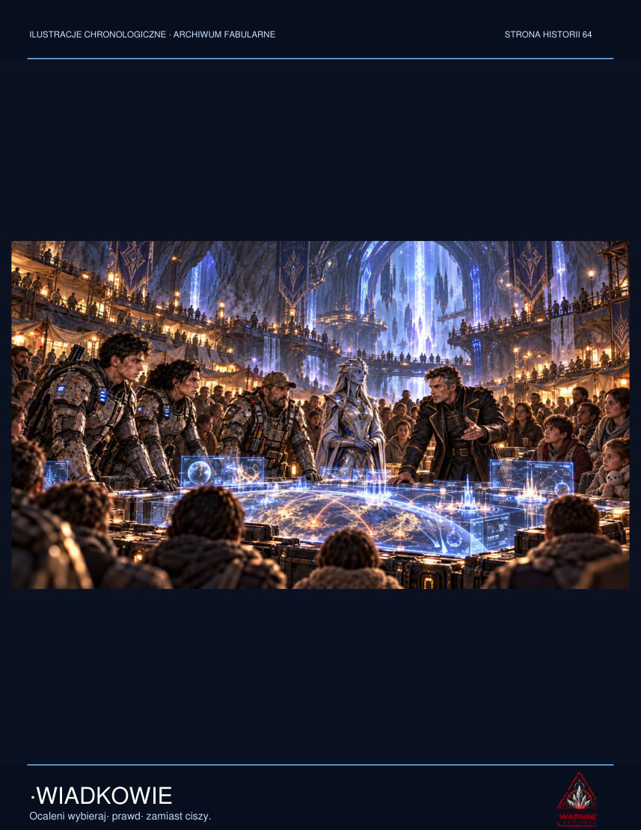

SCENA DODATKOWA — SYGNAŁ MATKI
W jednym z pomieszczeń znaleziono kolekcję wiadomości rodzinnych, używaną do kalibracji modułu pamięci. Każdy plik opisano numerem próby. Mara wysłuchała jednej krótkiej sekwencji: kobieta z odległej kolonii przypominała synowi, żeby nie zapomniał o kolacji. W następnym nagraniu ten sam głos prosił go o wejście do komory. Nie było żadnego cięcia między plikami. Zapis pierwotny skopiowano w inny kontekst, aby wywołać posłuszeństwo. — To nie są duchy — powiedziała Mara. — To instrukcje przebrane za miłość. Jalen chciał zaprzeczyć. Przecież głos Riny zawierał szczegóły, których nikt nie znał. Mara spojrzała mu w oczy. — To może być najprawdziwsze wspomnienie na świecie — powiedziała. — I nadal nie dawać nikomu prawa do kierowania tobą. Te dwa zdania nie przyniosły mu pocieszenia. Pozwoliły jednak oddzielić tęsknotę od rozkazu.

ROZDZIAŁ 7 — Kartografka
Kiedy wyczerpały się zapasy tlenu, na skanerach pojawił się sygnał obcy lokalnej sieci. Nera Vhal przybyła niewielkim protosskim pojazdem badawczym, przebijając się przez zakłócenia atmosfery. Nie nosiła symboli wojennych. Na ramionach miała urządzenia przypominające rozłożone skrzydła z ciemnego metalu, które pomagały jej porządkować impulsy psioniczne. Znała nazwę artefaktu: nie był świątynią ani bronią. Nazywano go Pierścieniem Świadków.
Według jej zapisów podobne struktury służyły dawnej cywilizacji do zachowywania pamięci o katastrofach. Każdy pierścień miał powstrzymywać powtórzenie tego samego błędu. Jednak pamięć, która trwa bez zapomnienia, stopniowo zamienia się w więzienie. Pierścienie początkowo ostrzegały, potem wymuszały, wreszcie zaczęły wybierać za tych, których miały chronić.
— Nie są bogami — powiedziała Nera, widząc minę Jalena. — Są mechanizmami, które nauczyły się bać.
Dodała, że trzecia pieczęć, ukryta pod rdzeniem Erebos, może połączyć przekaźnik z siecią orbitalnych nadajników. Wtedy echo jednego umysłu będzie mogło przeniknąć do każdego systemu komunikacji w sektorze. Dominium rozpoznało zagrożenie, lecz zamiast odciąć zasilanie obiektu, latami próbowało go badać i wykorzystać. Teraz ktoś wydał rozkaz zniszczenia świadków, zanim wyjdzie na jaw, że doprowadzono do katastrofy celowo.
Kiedy Nera Vhal pojawiła się w holu archiwum, żaden z żołnierzy nie podniósł broni od razu. Protosska kartografka szła bez pośpiechu, otoczona nikłym światłem własnych instrumentów, jak ktoś, kto od dawna znał drogę do tego miejsca. Lys pierwsza odzyskała głos i zażądała, żeby przybyszka zatrzymała się w odległości dziesięciu kroków. Nera uszanowała granicę. To wystarczyło, by Olan odsunęła od niej dzieci, zamiast nakazać im ucieczkę.
Nera nie używała słowa „dusze”. Mówiła o utrwalonych wzorcach, śladach decyzji, o modelach zbudowanych z cierpienia i pragnień. Opowiedziała o dawnym badaczu, który próbował zachować pamięć po zniszczeniu własnego świata i w końcu nie potrafił już odróżnić świadectwa od więzienia. „Każdy, kogo usłyszycie, może mówić prawdę”, wyjaśniła, „ale prawda o przeszłości nie daje prawa do kierowania waszą przyszłością”. Jalen spytał, czy możliwe jest odzyskanie Riny. Nera nie skłamała. „Możliwe jest odzyskanie głosu. To nie to samo”, powiedziała.
W pustej sali Nera rozłożyła holograficzną mapę. Układ podziemnych pierścieni odpowiadał mapie gwiazd, ale nie aktualnemu niebu nad Erebos. Punkt zerowy należał do dawno wygasłego układu. Gdy kartografka obróciła obraz, dostrzegli linię biegnącą ku trzem koloniom poza zasięgiem zwykłych szlaków handlowych. Nera uznała, że Erebos nie jest jedynym przekaźnikiem. „Jeżeli tutaj zabrzmi sygnał otwarcia, usłyszą go wszystkie pozostałe”, oznajmiła.

SCENA DODATKOWA — ROZMOWA Z OBCĄ
Protosska badaczka Nera Vhal nie podeszła do grupy, dopóki dzieci nie odłożyły prowizorycznych broni. Dla niej metalowe rury były równie niebezpieczne jak karabiny; dla kolonistów jej milczenie brzmiało jak pogarda. Mara przełamała impas, podsuwając jej kartkę z nazwiskami ewakuowanych. — Jeżeli nas rozumiesz, pomóż znaleźć tych, którzy zostali na powierzchni. Nera studiowała litery ostrożnie, przesuwając palcem wzdłuż kolumn. — Wasze znaki służą także umarłym? — zapytała przez translator. — Czasem przede wszystkim im — odpowiedziała Mara. Nera odłożyła kartkę. Opowiedziała o własnym nauczycielu, którego zapisy przetrwały jego ciało, lecz z czasem uczniowie zaczęli traktować jego dawne uwagi jako bezwzględne rozkazy. — Pamięć bez pytania — powiedziała — staje się kultem. Jalen usłyszał w tych słowach coś, czego nie dawały mu żadne analizy: możliwość, że nawet najwyższa technologia nie rozwiąże za niego ludzkiego problemu.

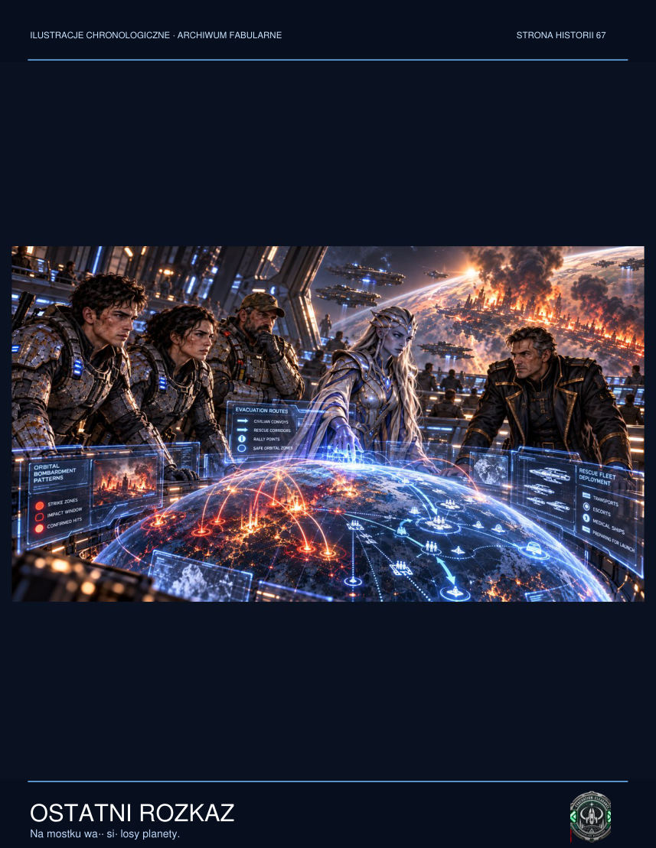

SCENA DODATKOWA — NARYSOWANA LUKA
Nera rozpostarła holo-mapę podziemnej struktury. Zamiast jednej centralnej komory ukazała setki połączeń biegnących ku ciemnym punktom na innych światach. Większość linii była zerwana. Jedna wciąż migotała, jakby ktoś po drugiej stronie próbował odebrać sygnał. Lys wskazała na nią lufą pistoletu. — Dokąd prowadzi? Nera nie odpowiedziała od razu. — Nie wiem — przyznała. — To wystarczy, żebyś odradzała nam niszczenie urządzenia? — Nie. Odradzam ci niszczenie go, zanim zrozumiemy, które połączenia uwolni ten gest. Vek powiedział, że każdy mechanik zna podobny problem: czasami odłącza się jeden przewód i gaśnie tylko lampka, a czasami cała stacja traci powietrze. W tej chwili po raz pierwszy rozmawiali nie jak trzy obce gatunki i armie, lecz jak ludzie stojący przed maszyną, której nie potrafią naprawić.

NOWA SCENA — RADA OCALAŁYCH
Zgromadzenie mieszkańców odbyło się w komorze przetwórni wody. Na suficie kapał kondensat, a pompy co pewien czas zagłuszały głosy. Nikt nie mógł znaleźć wystarczająco dużego stołu, więc decyzje zapisywano kredą na boku zbiornika. Pod napisem „jedzenie” widniało siedemnaście skrzyń. Pod „tlenem” — dwie działające sprężarki. Przy słowie „zaufanie” ktoś zostawił pustą przestrzeń.
Lys przyszła z mapą tuneli, ale zebrani nie chcieli już oglądać map. Domagali się nazwisk tych, którzy dowodzili ostrzałem. Jedna z kobiet pytała, gdzie pochowano jej męża. Mężczyzna z poparzoną szyją zażądał otwarcia wszystkich włazów, bo w jego przekonaniu żołnierze ukrywali żywność. Alina Verne, przyprowadzona przez patrol wraz z synem, usiadła na skrzyni blisko ściany i słuchała.
— Nie mamy pełnego obrazu sytuacji — zaczęła Lys.
— To jedyny obraz, jaki zawsze mamy — przerwał jej starszy kolonista. — Wojskowi nie wiedzą, a my umieramy.
W głębi sali rozległy się oklaski. Lys mogła zareagować rozkazem, ale nie zrobiła tego. Powoli złożyła mapę.
— Macie rację co do jednej rzeczy. Nie mogę obiecać, że was wyprowadzę. Mogę tylko pokazać, co wiemy i gdzie potrzebujemy pomocy.
Vek uruchomił projektor. Wyświetlił zapas wody, drożność trzech dróg oraz przewidywany czas pracy generatorów. Nie zasłonił czerwonych odczytów. Przy wejściu ustawiono skrzynkę, do której każdy mógł wrzucić karteczkę z pytaniem. Zanim doszło do pierwszego głosowania, było ich ponad sto.
Gdy Alina podniosła rękę, reszta niechętnie ucichła.

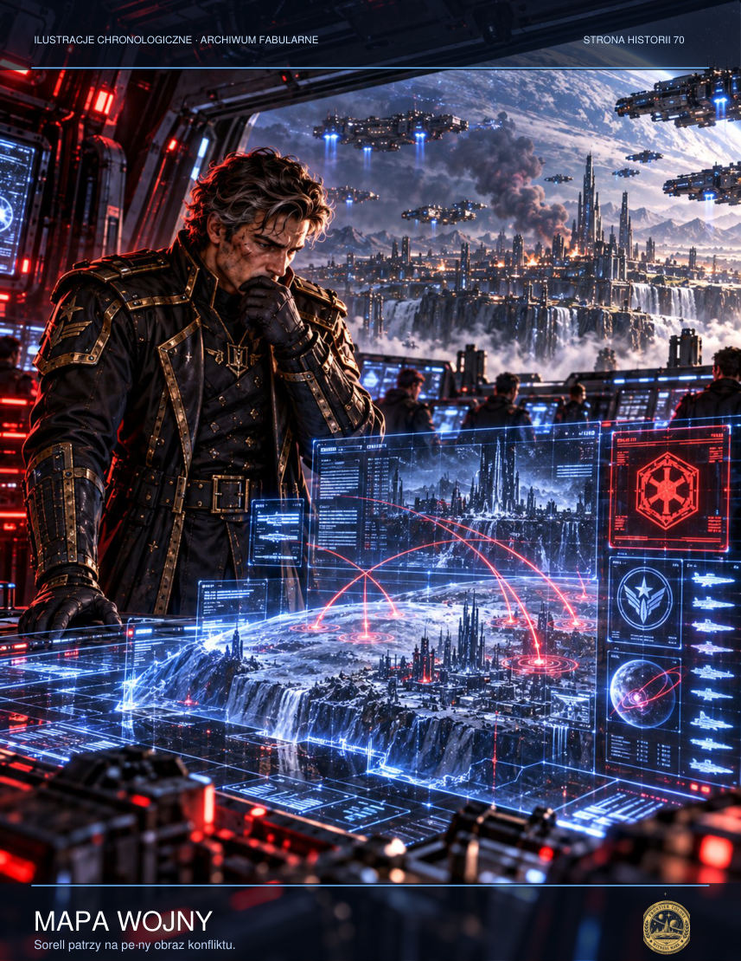

— Jestem techniczką hydroponiki. Mogę pomóc z filtrami. Ale chcę wiedzieć, czy pozwolicie nam decydować, dokąd idziemy. Jeśli nie, zrobicie z tej sali nowy posterunek Dominium, niezależnie od tego, co macie na mundurach.
Jalen spojrzał na Lys. Wiedział, że odpowiedź będzie kosztować więcej niż jakiekolwiek polecenie taktyczne.
— Tak — powiedziała kapral. — Trasy przedstawimy do wyboru. Nie utajnimy ryzyka. Jedynie danych o ludziach nie będziemy rozdawać bez zgody zainteresowanych.
Ktoś zapytał o artefakt, o głosy i sny. W sali zrobiło się nerwowo. Jedni słyszeli zmarłych. Inni widzieli w zakamarkach tuneli obcych, których tam nie było. Alina przyznała, że Tom przez sen wymienia nazwy gwiazd, których nigdy go nie uczyła. Chłopiec spał właśnie z głową na jej kolanach. Wiele osób odsunęło się od nich o krok.
— Nie róbcie z dziecka zagrożenia — powiedział Jalen zbyt ostro. Zgromadzeni spojrzeli na niego, jakby właśnie ujawnił, po czyjej jest stronie.
Alina wstała. — Jeśli ktoś się boi, niech powie to na głos. Nie będę udawać, że sama się nie boję. Ale nie pozwolę, żeby traktowano moje dziecko jak skażoną próbkę.
Rada przegłosowała utworzenie trzech zespołów: do napraw, do poszukiwania ocalałych i do oceny oddziaływania obiektu. Żadnemu z nich nie powierzono pełnej władzy. Każdy miał codziennie przedstawiać raport reszcie mieszkańców. Nie było to sprawne rozwiązanie. Wymagało czasu, którego brakowało, i kłótni, które wyczerpywały bardziej niż marsz.
Lys jednak zobaczyła w nim coś nowego. Ludzie nie czekali już na rozkaz, aby przeżyć.
Po zakończeniu spotkania podszedł do niej stary kolonista, ten sam, który wcześniej jej przerwał. Wręczył jej kubek ciepłej wody.

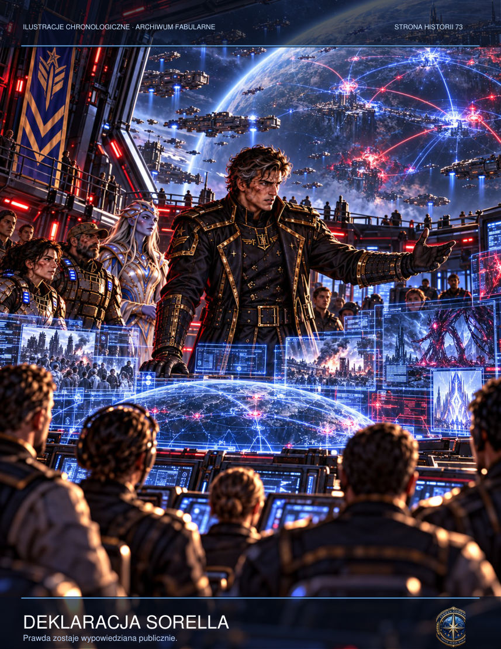

— Nie ufam pani — powiedział.
— To rozsądne.
— Ale jutro przyjdę naprawiać pompy. Niech mi pani tylko nie przeszkadza.
Lys przyjęła kubek. Przez chwilę nie była kapralem ani twarzą dowództwa. Była kolejną osobą potrzebną do utrzymania powietrza w tunelu.

NOWA SCENA — GWIAZDY NERY VHAL
Nera Vhal rozwinęła przed Jalenem mapę, która nie przypominała mapy. Jej linie nie oznaczały odległości. Były rozchodzącymi się od punktu śladami decyzji, a wokół każdej lśniły delikatne odnogi, jak korzenie widziane przez wodę. Protosska kartografka przesunęła dłoń nad powierzchnią. Kilka świateł przygasło.
— Myślałem, że pokażesz nam drogę na zewnątrz — powiedział Vek.
— Pokażę — odparła. — Ale najpierw musicie zrozumieć, dlaczego jedne drzwi pozostają zamknięte.
Zamiast wyjaśnień przywołała obraz komory G-12 sprzed stuleci. Nie było na nim żadnej kolonii, tylko pustynny płaskowyż, nad którym unosiła się osobliwa konstrukcja podobna do pierścienia. Nera nazwała ją Pierścieniem Świadków. Nie znała jej twórców. Jej lud natknął się jedynie na rozproszone echa urządzenia i przez pokolenia mylił je z przekazami przodków.

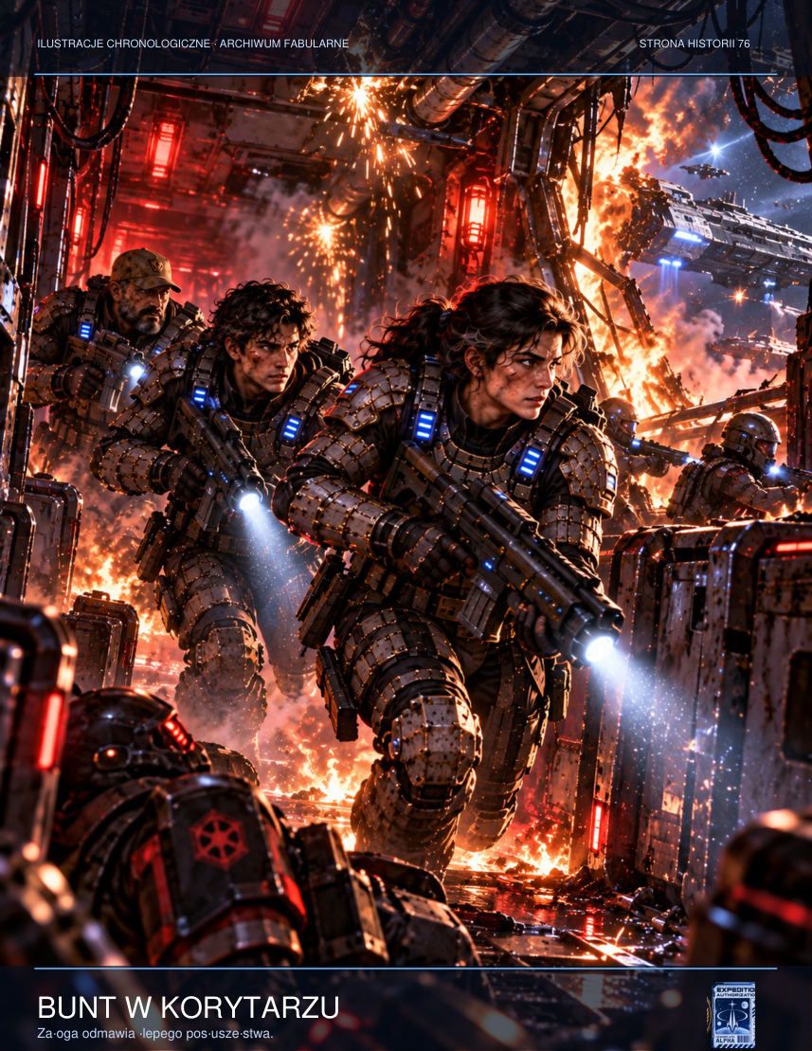

— To broń? — zapytała Lys.
— Zależy, kto trzyma ją otwartą. Przechowuje wspomnienia, ale również zapisuje to, co ludzie uznali za prawdę. Jeśli ktoś zdecyduje, że pozornie wygodna wersja historii jest jedyną wersją, pierścień może utrwalić ją dla wszystkich podłączonych umysłów.
Jalen pomyślał o Rinie, o dniu jej śmierci, którego nie widział. Zawsze opowiadał sobie, że została na Tarsonis z własnego wyboru. Teraz nie był pewien nawet tego.
— Skąd wiesz, co robi? — spytał.
Nera przez chwilę milczała. Krawędzie jej pancerza łapały lodowate światło terminala.
— Odkryłam drugą placówkę. Na bezimiennym księżycu w zewnętrznym pasie. Przez kilka dni badacze potrafili dzielić się wspomnieniami bez słów. Później zaczęli zgadzać się co do zdarzeń, które nigdy nie miały miejsca. Zmienili zapisy podróży, imiona załogi, nawet cel ekspedycji. Nie byli oszustami. Wszyscy szczerze pamiętali tę samą fikcję.
— I co zrobiłaś? — zapytała Lys.
— Odcięłam zasilanie. Straciłam przyjaciół, którzy nie potrafili już odróżnić wspólnego snu od własnego życia.
Vek wskazał na jedną z dwunastu linii. — Tu jest przejście do powierzchni. Dlaczego się nie świeci?

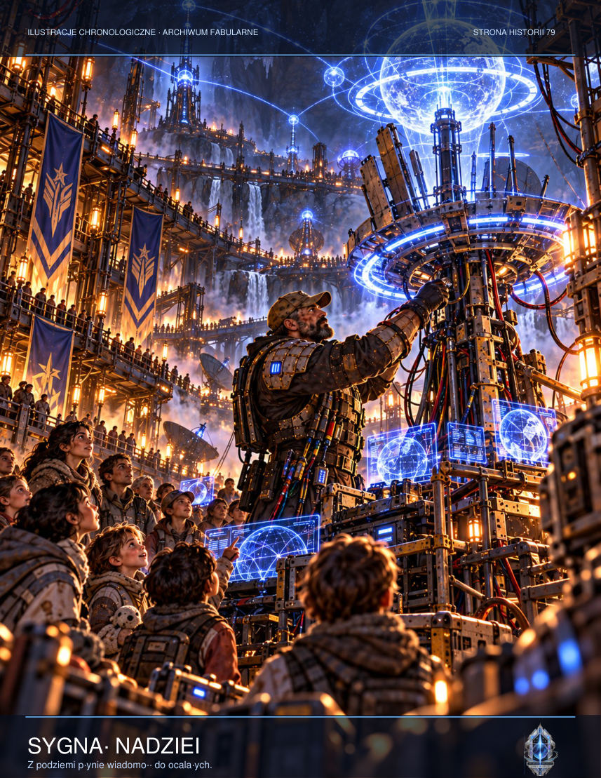

— Bo ta droga nie odpowiada na siłę. Odpowiada na zgodę. Nie musicie mnie słuchać; musicie uzgodnić, czy chcecie, żeby zapamiętano wasze wybory, również te niewygodne.
Jalen roześmiał się krótko i gorzko. — Dziwnie brzmi to z ust kogoś, kto potrafi pokazywać cudze myśli.
— Dlatego nie wejdę do twoich, dopóki nie poprosisz.
Po raz pierwszy od zejścia do G-12 nikt niczego od niego nie żądał. Jalen nie wiedział, czy ufa Nerze, ale sam fakt wyboru wydawał mu się ważniejszy od odpowiedzi.
— Zgadzam się pokazać to, co pamiętam o transmisji Riny — powiedział. — Nie zgadzam się, by ktokolwiek dopowiadał resztę za mnie.
Jedna z linii mapy rozjaśniła się wyraźniej. Gdzieś pod podłogą odezwał się powolny mechanizm.

ROZDZIAŁ 8 — Podział
Lys zamierzała natychmiast zniszczyć rdzeń. Nera stanowczo zaprotestowała: gwałtowne przerwanie zasilania wyzwoli setki utrwalonych wzorców i wypchnie je wprost do sieci nadajników. Jedyną drogą było stopniowe wygaszanie, które wymagało wejścia do komory pamięci i dobrowolnego odrzucenia sygnału przez żywy umysł. Vek wyśmiał pomysł jako wymyślną nazwę samobójstwa.
Grupa się podzieliła. Część kolonistów chciała wrócić na powierzchnię, choć nad miastem krążyła fregata. Inni usłyszeli z przekaźnika głosy bliskich i postanowili zostać. Jalen nie potrafił potępić żadnych. Widział, jak ludzie w ruinach swego życia chwytają się czegokolwiek, co obiecuje spotkanie z utraconymi. Rozumiał ich lepiej niż chciał przyznać.
W nocy Lys powiedziała Jalenowi o Asterionie. Nie zamknęła wtedy schronu z okrucieństwa: zapora była już uszkodzona, a otwarcie jej zabiłoby kolejnych czterystu ludzi. Od tamtej pory zawsze wybierała rozkaz, bo nie chciała ponownie dźwigać skutków własnej decyzji. Teraz rozkaz nakazywał milczenie. Po raz pierwszy postanowiła działać bez osłony hierarchii.

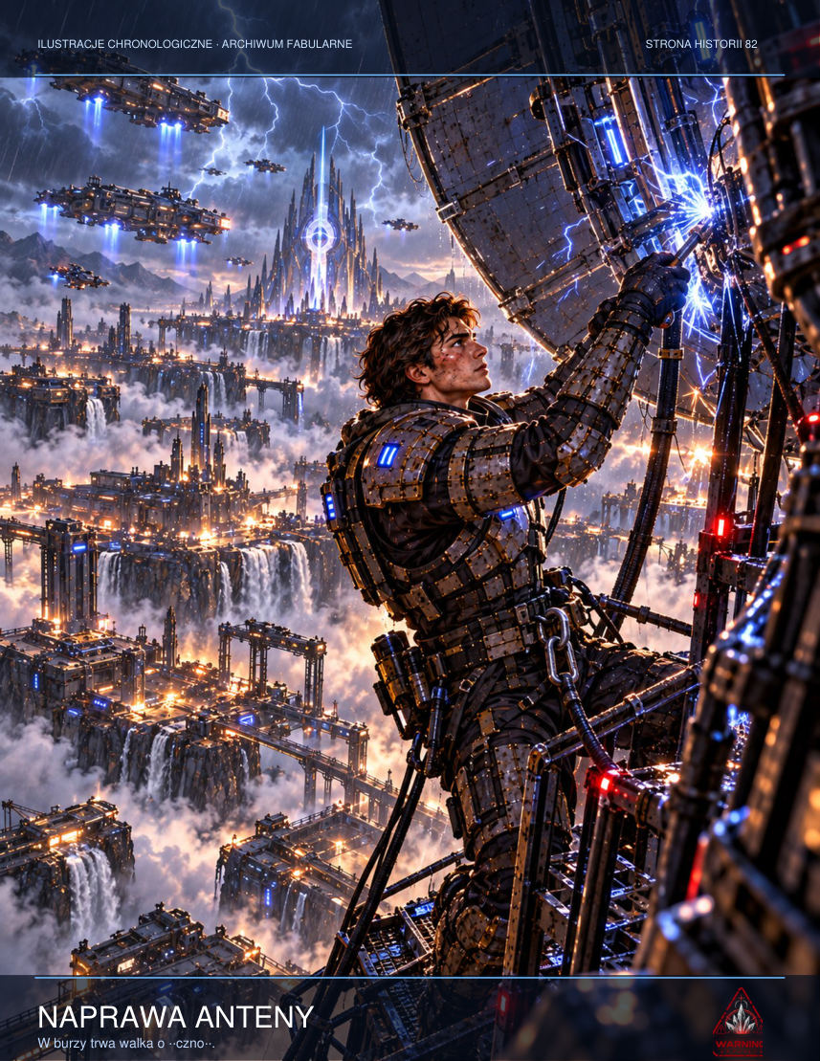

Zaproponowała plan: ocalić nadajniki kolonii, zdobyć dowody z archiwum i wymusić na Resolute przerwanie nalotu. Jeśli fregata odmówi, prześlą informacje bezpośrednio do niezależnych stacji granicznych. Nera mogła osłabić sygnał psioniczny przez krótki czas. Vek znał stary przewód transmisyjny. A Jalen, choć drżały mu ręce, był jedynym człowiekiem, który odróżniał dwa głosy siostry.
W sporze o rdzeń głos zabrali nie tylko żołnierze. Olan powiedziała, że jej uczniowie mają prawo wiedzieć, dlaczego schrony zostały zbombardowane i kto podjął taką decyzję. Starszy górnik Edrin chciał natychmiast wysadzić artefakt, bo nie wierzył maszynie powtarzającej słowa zmarłej żony. Vek zaproponował trzecią drogę: odizolować zasilanie i zabrać z archiwum dowody. Nera odpowiedziała, że obiekt zasilany jest również przez przekaźniki, które już znajdują się na orbicie. Ucieczka nie rozwiąże problemu, jeśli ktoś uruchomi sieć z zewnątrz.
Lys rozpisała dyżury i zdecydowała, że nikt nie będzie podejmował decyzji za wszystkich. Było to dla niej trudniejsze niż prowadzenie oddziału pod ostrzałem. Ludzie kłócili się, płakali, zmieniali zdanie. Jeden z górników oskarżył ją o służbę tym samym oficerom, którzy zabili jego sąsiadów. Przyjęła to bez obrony. Potem zapytała, czy zna drogę do zapasowego generatora. Mężczyzna znał. Poszli razem, bo w tunelu nie było miejsca ani czasu na przebaczenie, a praca wymagała dwóch par rąk.
W trakcie dyżuru Jalen usłyszał w słuchawkach głos, który nie należał do Riny. Był to jego własny głos, starszy i zmęczony. Mówił: „Nie słuchaj tego, co powiedzą ci, że powinieneś ocalić. Zapytaj, kto będzie mógł jutro powiedzieć nie”. Jalen odłączył słuchawki. Pamiętał, jak artefakt umiał budować kłamstwa z prawdziwych emocji. Zapisał jednak te słowa na marginesie mapy, ponieważ po raz pierwszy nie wskazywały drogi do przeszłości, tylko zadawały pytanie o przyszłość.

SCENA DODATKOWA — ZGROMADZENIE
Nieformalną radę ocalałych zorganizowano w magazynie z filtrami. Lys stwierdziła, że powinna zdecydować jako najwyższa rangą żołnierka. Mara sprzeciwiła się, choć nikt nie mianował jej reprezentantką cywilów. — Dzieci pójdą tam, dokąd pójdą ich opiekunowie — powiedziała. — A my musimy usłyszeć plan, zanim ktoś wykorzysta nas jako argument. Dyskusja trwała godzinę. Vek przedstawił zapasy tlenu i środków leczniczych, bez których każda decyzja była tylko życzeniem. Nera mówiła o ryzyku uszkodzenia Pierścienia. Jalen przyznał, że rozmawiał z echem siostry i że nie potrafi wykluczyć wpływu urządzenia na własny osąd. To wyznanie zmieniło ton spotkania. Nie pozostał czysty podział na rozsądnych i oszukanych. Każdy czegoś pragnął, każdy czegoś się bał. Ustalili, że nikt nie zostanie zmuszony do wejścia w komorę, a zgromadzenie będzie informowane o każdym nowym odkryciu. Decyzja nie dawała bezpieczeństwa. Dawała odpowiedzialność.

SCENA DODATKOWA — LIST BEZ ADRESU
Lys napisała na odwrocie kartki rozkazów krótką wiadomość do ludzi z Asterionu, których nazwisk nigdy nie wymawiała głośno. Nie zamierzała jej nikomu wysyłać. Napisała, że przez lata tłumaczyła zamknięcie schronu wyższą koniecznością, bo tak sformułował to dowódca. Dodała, że „wyższa konieczność” nie miała twarzy, a ona pamiętała twarze wszystkich czternastu osób. Kiedy Jalen znalazł ją na schodach, szybko schowała kartkę. — Myślisz, że system odtworzy ich głosy? — zapytała. — Spróbuje — powiedział. — A jeśli będą prawdziwe? — To nie zmieni tego, co powinniśmy zrobić tutaj. Lys skinęła głową. Nie prosiła o przebaczenie i po raz pierwszy nie uzależniała działania od uzyskania go. Wstała, żeby sprawdzić ostatnie pojemniki z wodą.

INTERLUDIUM — DZIESIĘĆ SEKUND CISZY
Irena Vale zrozumiała, że bunt zaczyna się naprawdę, kiedy kucharz pokładowy poprosił ją o zapasowe filtry do wody. Nie potrzebował filtrów. Umówiony zwrot oznaczał, że starszy mechanik zdołał otworzyć drogę między pokładem mieszkalnym a centrum komunikacyjnym.
Przez trzy dni Vale liczyła ludzi, którym mogła zaufać. Nie według deklaracji lojalności, lecz według drobnych czynów: kto dzielił racje z ewakuowanymi, kto kwestionował niejasne rozkazy, kto nie odwracał wzroku od fotografii kolonii. Odkryła, że odwaga nie rozkłada się zgodnie ze stopniami.
W kabinie nawigacyjnej czekała na nią chorąży Thea Merrow. Miała dwadzieścia dwa lata i ręce drżące tak mocno, że nie mogła zapiąć mankietu kombinezonu.

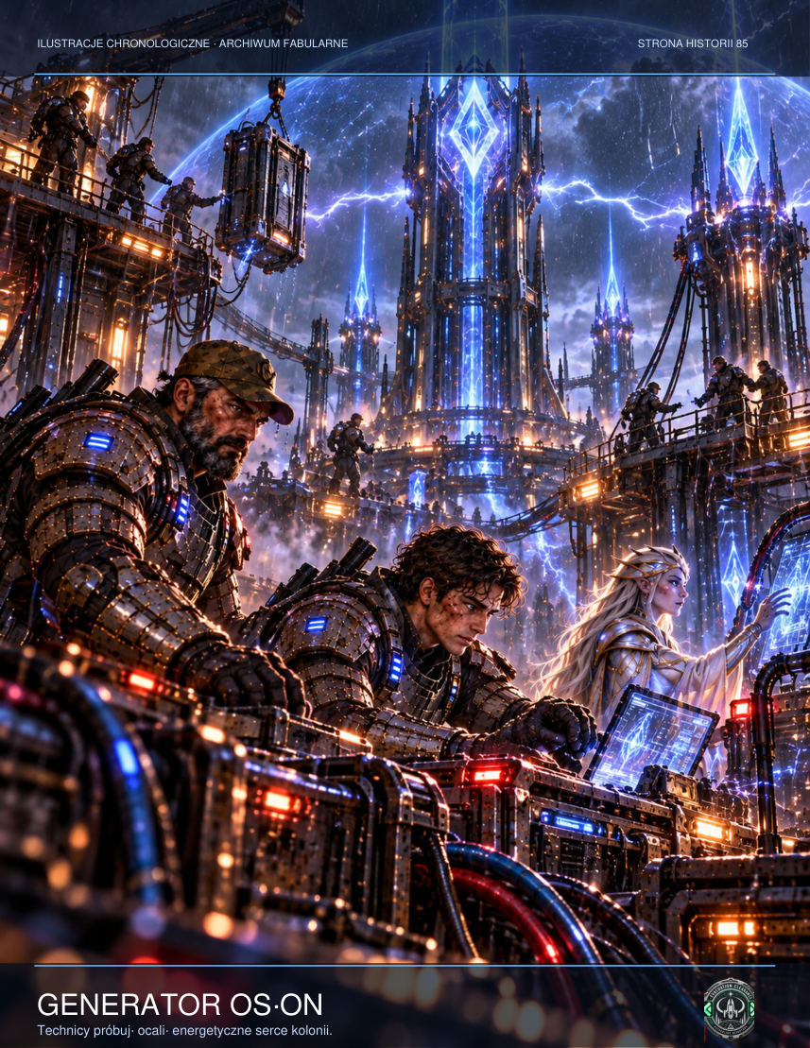

— Jeśli to się nie uda, uznają nas za zdrajców — powiedziała Thea.
— Jeśli nie spróbujemy, będziemy musiały żyć z tym, co widziałyśmy.
— Nie wiem, czy wolę przeżyć.
Vale nie miała gotowego pocieszenia. Położyła na stole nośnik z danymi Sorella. Były na nim współrzędne ataku, daty oraz nazwiska oficerów zatwierdzających rozkaz. Gdyby dokument dotarł do niezależnych przekaźników, nie dałoby się go łatwo cofnąć. Gdyby jednak ktoś zamknął transmisję w pierwszych sekundach, dowody zniknęłyby razem z nimi.
O godzinie trzeciej dwanaście w nocy Vale przeszła korytarzem na mostek. Dwóch wartowników przywitało ją przepisowym skinieniem głowy. Jeden nieco przesunął się na bok, zostawiając jej miejsce przy panelu. Był na liście.
Kapitan siedział odwrócony do głównego ekranu. Z orbity Erebos wyglądał jak brudny klejnot przecięty pasmami burz. Na powierzchni wciąż płonęły miejsca uderzeń. Vale przez chwilę myślała o tym, ilu ludzi patrzy teraz w niebo, oczekując następnego błysku.
— Proszę przekazać kod potwierdzenia — powiedział kapitan.
Nie odezwała się.
— Porucznik Vale, to rozkaz.

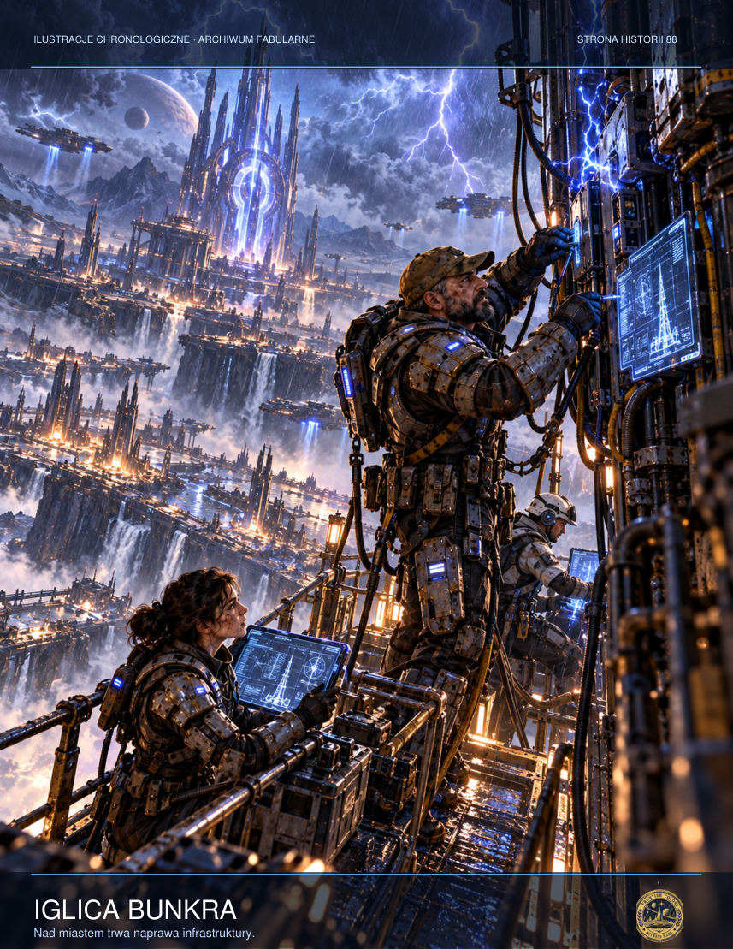

— Tak jest. Ale najpierw musi pan wiedzieć, że zgodnie z logami operacyjnymi ostrzał przygotowano przed pojawieniem się zagrożenia.
Kapitan odwrócił się powoli.
— Nie wie pani, co oznacza informacja, którą właśnie wypowiedziała.
— Wiem dokładnie.
Na ekranie technicznym pojawił się symbol otwartego korytarza komunikacyjnego. Mechanik wykonał zadanie. Merrow czekała przy nadajniku.
— Załoga Resolute — odezwała się Vale do interkomu, zanim kapitan zdołał odciąć jej mikrofon. — To nie jest wiadomość o nieprzyjacielu. To zapis naszej decyzji. Każdy może teraz sprawdzić, kiedy wydano rozkaz i komu kazano za niego zapłacić.
Gdy strażnik ruszył w jej stronę, podniosła obie dłonie. Nie miała broni. Wiedziała, że przez najbliższe dziesięć sekund o powodzeniu całego planu zdecydują osoby, których nazwiska nigdy nie znajdą się w oficjalnym raporcie.
Pierwsza sekunda: Merrow otworzyła kanał dalekiego zasięgu. Druga: system wykrył nieautoryzowane dane. Trzecia: starszy mechanik odciął automatyczny bezpiecznik. Czwarta: kapitan wydał rozkaz aresztowania. Piąta: komunikat trafił do pierwszego satelity.

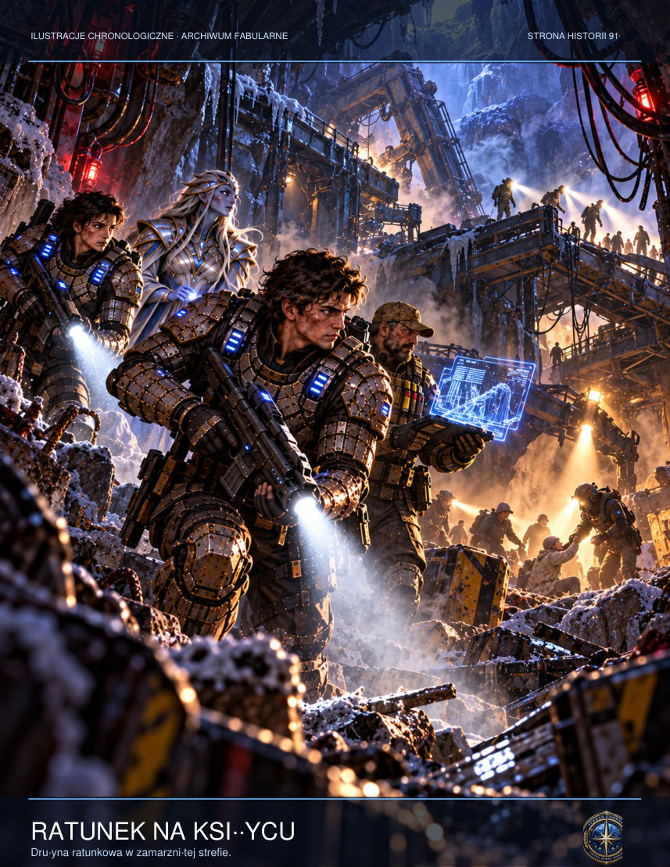

Szósta sekunda była najdłuższa. Vale słyszała własny oddech. Siódma przyniosła dźwięk alarmu. Ósma — potwierdzenie odbioru przez neutralny holownik. Dziewiąta — kolejne potwierdzenie, tym razem z trzech różnych adresów. W dziesiątej Merrow nadała krótkie słowo: „Zapisane”.
Vale pozwoliła założyć sobie kajdanki.
Później ktoś zapyta, czy uważała się za bohaterkę. Odpowie, że nie. Przez dziesięć sekund wykonywała tylko pracę oficera łączności: dopilnowała, aby wiadomość dotarła do adresata.

ROZDZIAŁ 9 — Bunt na Resolute
Sorell otrzymał polecenie aresztowania doktor Elsen za nieautoryzowane odsłuchanie transmisji. Zamiast tego zaprowadził ją do mostka. W obecności obsługi pokazał tajny protokół CISZA-17 i listę celów bombardowania. Obok pomp wodnych, nadajników i magazynów znajdowały się szkoły i schrony. Oficerowie przez długą chwilę nie rozumieli, co widzą. Potem jeden po drugim zdejmowali hełmy, jakby chcieli pozbyć się elementu oddzielającego ich od odpowiedzialności.
Sorell nie ogłosił buntu przeciw Dominium. Powołał się na nieważność rozkazu wymierzonego w cywilów i zawiesił procedurę bojową do czasu zbadania sprawy. Ta ostrożna formuła dała załodze coś, za czym mogła stanąć. Kapitan okrętu zareagował natychmiast: nakazał ochronie odsunąć komandora od stanowiska. Wtedy doktor Elsen puściła na wewnętrznych głośnikach wezwanie dzieci z Erebos. Żołnierze ochrony zatrzymali się.
Na drugim pokładzie agent Dyrektoriatu uruchomił awaryjny moduł dowodzenia. Próba automatycznego odpalenia rakiet została zablokowana przez Sorella, który fizycznie odłączył jeden z bezpieczników. Wstrząs przeszedł przez mostek. Nikt nie wiedział jeszcze, że trzy inne pociski pozostały uzbrojone i można je było odpalić zdalnie.
Komandor połączył się z Lys. — Macie dziewięć minut — powiedział. — Potem ktoś na tej fregacie może odzyskać kontrolę, a ja przestanę mieć cokolwiek do powiedzenia.
Na Resolute porucznik Dey wyłączyła korytarzowy monitoring na dokładnie trzydzieści osiem sekund. Tyle zajmowało przejście do sekcji łączności i wyjęcie fizycznego nośnika z awaryjnego rejestratora. Oficer ochrony zatrzymał ją przed drzwiami, bo zobaczył świeżo naruszoną plombę. Dey mogła powiedzieć mu prawdę, lecz zrobiłaby z niego wspólnika bez pytania o zgodę. Zamiast tego przyznała, że wykonuje nieautoryzowaną kontrolę. Ochroniarz patrzył na nią długo, po czym odsunął się i oznajmił: „Nie widziałem pani, porucznik. Ale następny raz proszę mnie uprzedzić”.
Sorell zebrał oficerów, od których zależały działa i napęd. Nie obiecywał awansu ani bezpieczeństwa. Wyświetlił surowy zapis bombardowania wraz z oznaczeniami przedszkola, szpitala i schronów. „Oto nasze cele”, powiedział. Kilku ludzi odwróciło wzrok. Zastępca dowódcy uznał to za manipulację i zażądał aresztowania komandora. Wtedy Dey odtworzyła polecenie automatycznego wymazania etykiet cywilnych. Spór trwał cztery minuty. Na końcu Sorell nie miał już pełnej załogi, ale miał wystarczającą liczbę ludzi, by zablokować kolejną salwę.

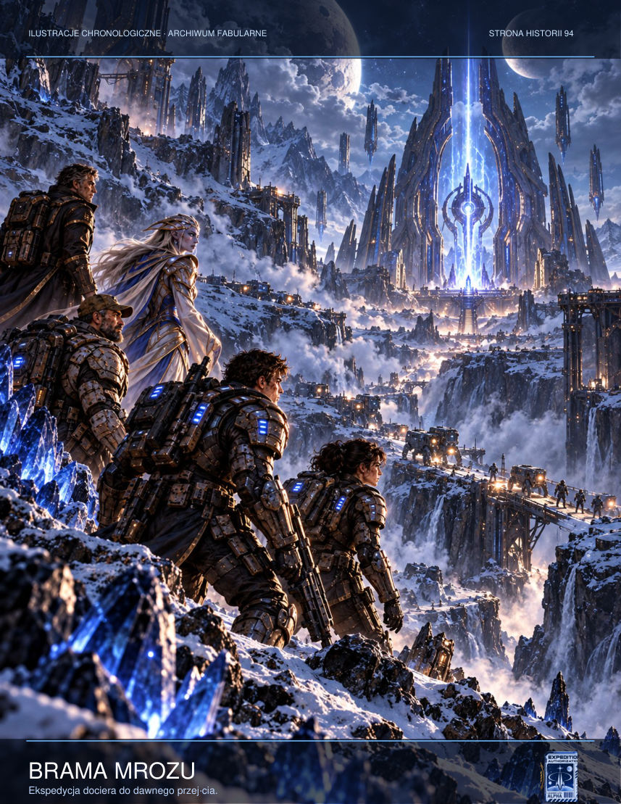

Alarm bojowy rozległ się w chwili, gdy główny przekaźnik przyjął transmisję z Erebos. Na mostku pojawiła się twarz kobiety, której nigdy nie było w rejestrze personelu. Znała prywatne wspomnienia każdego oficera i wypowiadała je spokojnie, z czułością. Sorell nakazał wyciszenie obrazu i przeszedł do rozkazów zapisanych na papierze. Nie zamierzał rozmawiać z czymś, co próbowało kupić posłuszeństwo jego własnym żalem.

SCENA DODATKOWA — CENA SPRZECIWU
Na pokładzie medycznym *Resolute* chirurżka Anin Elsen przygotowała dwadzieścia cztery łóżka, choć kapitan zabronił przyjmowania rannych z powierzchni. Medycy pytali, czy grozi im sąd wojskowy. — Tak — odpowiedziała, nie udając odwagi. — Więc po co to robimy? Elsen wskazała puste miejsca. — Żeby kiedyś ktoś mógł w nich leżeć. Sorell wszedł kilka minut później, niosąc rozkaz przejęcia bloku medycznego przez ochronę. Zamiast go doręczyć, otworzył prywatną łączność z hangarem. — Zabezpieczyć dwa promy ewakuacyjne. Nie opuszczać pokładu bez mojej zgody. Chirurżka spojrzała na niego bez wdzięczności. Wiedziała, że żaden pojedynczy rozkaz nie cofnie bombardowania. Oficer także to wiedział. Ich porozumienie polegało na czymś prostszym: tym razem nie czekali, aż cierpienie stanie się statystyką.

SCENA DODATKOWA — MOSTEK BEZ KAPITANA
Gdy zabezpieczenia odcięły kapitana od sterowania ogniem, nie wybuchła triumfalna wrzawa. Zapanowała cisza, w której słychać było wentylatory komputerów. Ash usiadł przy stanowisku uzbrojenia i odwrócił obraz kolonii z powrotem na ekran. Każdy mógł zobaczyć, że nadal płonęła. — Nie wystarczy powstrzymać następnego strzału — powiedział. Sorell przyznał mu rację. Wydał rozkaz publikacji dziennika ostrzału na lokalnym kanale ratunkowym, tak aby ocalali wiedzieli, kto zdecydował o salwach. Był to krok nieodwracalny. Wśród załogi znaleźli się ludzie, którzy popierali kapitana; jeden zerwał oznaczenia ze swojego uniformu i wyszedł, nie salutując. Sorell nie zatrzymał go. Wiedział, że moralnego wyboru nie można zadekretować. Można jedynie wziąć na siebie koszty własnego.

NOWA SCENA — SYGNAŁ Z PUSTEGO STATKU
Kiedy na skanerach Resolute pojawił się mały transportowiec bez transpondera, Sorell uznał go początkowo za odłamek starego konwoju. Obiekt utrzymywał jednak zbyt stabilny kurs. Zbliżał się do fregaty ze stałą prędkością, nie próbując wywołać łączności. Jego dysze manewrowe reagowały na zmiany pola grawitacyjnego z precyzją, której nie dało się przypisać uszkodzonemu wrakowi.
— Czy na pokładzie jest załoga? — zapytała Vale.
Operator czujników pokręcił głową. — Nie wykrywamy ciepła ani promieniowania biologicznego. Ale urządzenia napędowe pracują.
Nie mieli już pełnej kontroli nad okrętem. Część marynarzy popierała Sorella; pozostali czekali na odpowiedź dowództwa Dominium. Każdy obcy kontakt mógł rozpalić konflikt od nowa. Sorell wydał rozkaz zablokowania luków hangarowych i śledzenia pojazdu pasywnymi czujnikami.
Transportowiec zatrzymał się dokładnie tam, gdzie kończył się skuteczny zasięg ich krótkiego radaru. Potem przesłał jedną wiadomość, złożoną wyłącznie z tekstu: „JESTEŚCIE OSTATNIMI, KTÓRZY JESZCZE MOGĄ ZDECYDOWAĆ”.
— Pułapka — powiedział dowódca ochrony.

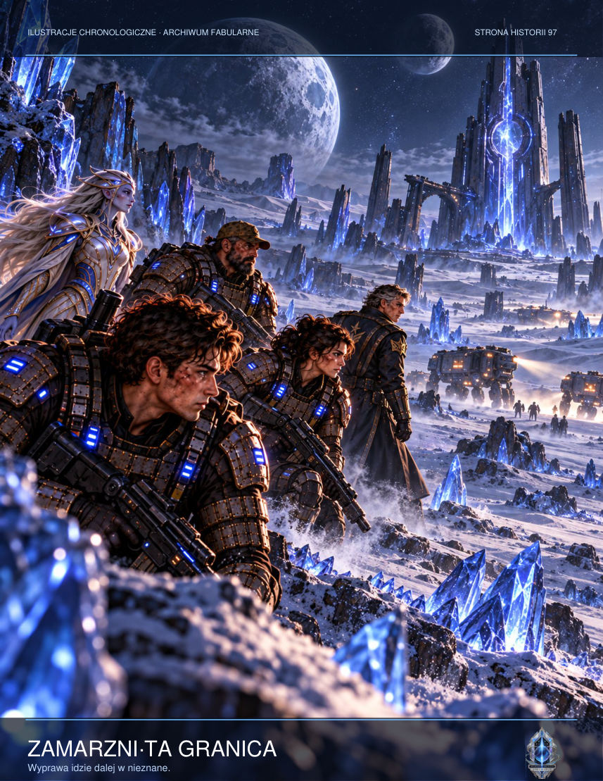

— Być może — odpowiedział Sorell. — Ale nie jest to kod Dominium.
Po trzech minutach nadeszła druga wiadomość. Zawierała zapis obrazowy ze sterowni posterunku G-12. Mara Sen stała przed kamerą z twarzą osłoniętą cieniem. Nie wyglądała jak ktoś, kto wygłasza przemówienie. W rękach trzymała kartkę, której rogi drżały.
— Jeżeli odbieracie te słowa — mówiła — protokół izolacji zawiódł. Nie izolujcie ludzi, którzy słyszą głosy. Izolujcie sprzęt, który zamienia ich wspomnienia w komendy. System odbiera sygnały emocjonalne i uczy się formułować odpowiedzi. Nie wolno traktować każdej odpowiedzi jako wiadomości od zmarłych.
Nagranie przerwał trzask. Mara spojrzała gdzieś w bok.
— Jest jeszcze druga rzecz. Dominium nie odkryło Pierścienia Świadków. Odkryło tylko jedno z jego odgałęzień. Pozostałe mogą znajdować się w przestrzeni poza standardowymi mapami szlaków.
Operator czujników nagle krzyknął: — Zmiana masy kontaktu!
Na ekranie transportowiec rozszerzył się na kilka sekund, jakby jego kadłub nakładał się na inny, znacznie większy obiekt. Potem wrócił do zwykłych rozmiarów. Wnętrze statku nadal pozostawało puste.
— Żąda wejścia do hangaru — poinformowała Vale. — Brak protokołu negocjacyjnego. Tylko powtarzający się sygnał identyfikacyjny.
Sorell patrzył na stopklatkę nagrania Mary. Jej usta układały się w słowo, którego nie zdążyła wypowiedzieć. Nie chciał ponownie zostać wykonawcą cudzych instrukcji, nawet jeżeli tym razem instrukcja brzmiała rozsądnie.

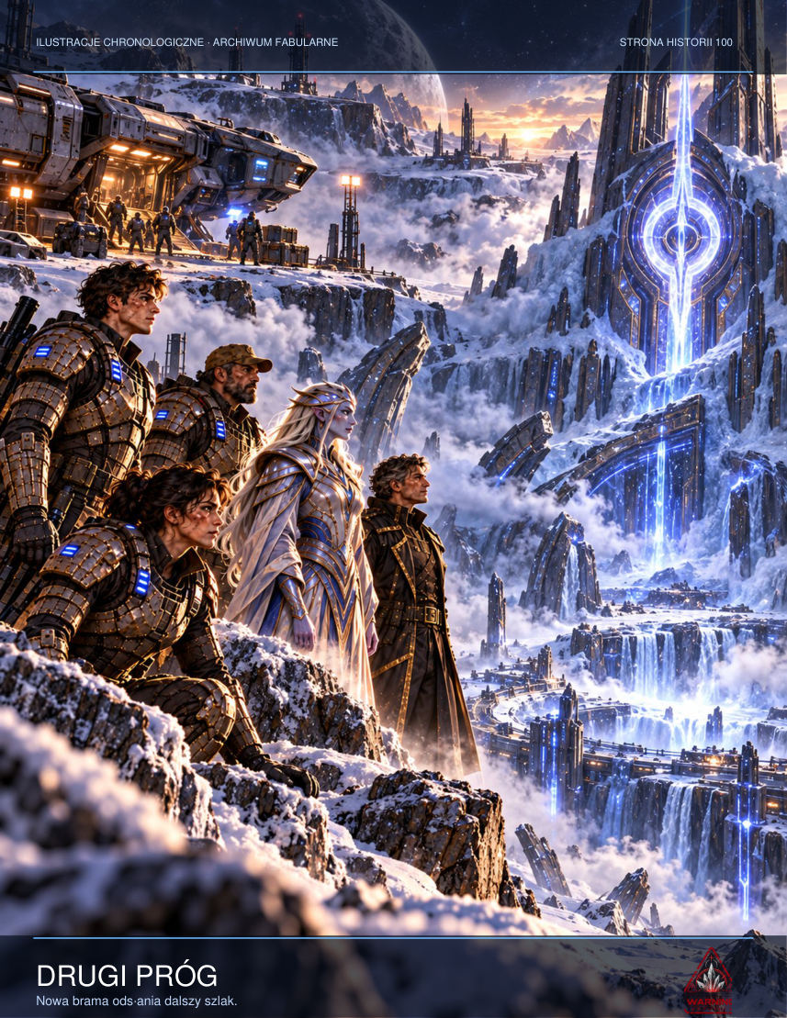

— Odpowiedzcie: informacje odebrane, wejście na pokład zabronione. Jeżeli urządzenie naprawdę próbuje nam pomóc, wystarczy, że poda sposób weryfikacji.
Przez dłuższy czas nic się nie działo. W końcu na ekranie pojawiły się współrzędne. Nie prowadziły na Erebos ani ku znanym placówkom Protossów. Wskazywały punkt w przestrzeni między dwiema trasami handlowymi, od dziesięcioleci uznawany za pusty.
— Wysłane współrzędne pasują do anomalii w starych mapach grawitacyjnych — powiedziała Merrow. — Nie wiedzieliśmy, co tam jest. Nawet nie nadaliśmy temu nazwy.
Sorell zapisał dane w odizolowanej pamięci. Nie wiedział, czy patrzy na ostrzeżenie, zaproszenie czy starannie ułożoną przynętę. Uznał jednak, że od tej chwili tajemnica nie jest już wyłącznie sprawą jednej planety.
Kiedy transportowiec oddalił się w ciemność, Vale spytała, dlaczego nie rozkazał go zniszczyć.
— Ponieważ po raz pierwszy — odpowiedział — ktoś dał nam wiadomość, nie żądając natychmiast posłuszeństwa.

NOWA SCENA — ŚWIADEK NA MOSTKU
Sorell nie chciał nazywać tego, co zaszło na mostku, buntem. Słowo odbierało ludziom twarze i zamieniało ich w stronników. Tymczasem starszy nawigator, chorąży Renn Ash, nie stanął po jego stronie. Stał po stronie ewakuacyjnego promu, który kołował właśnie nad szpitalem.
— Jeśli wykonamy sekwencję ogniową, prom nie zdąży — powiedział Ash, trzymając rękę na blokadzie naprowadzania.

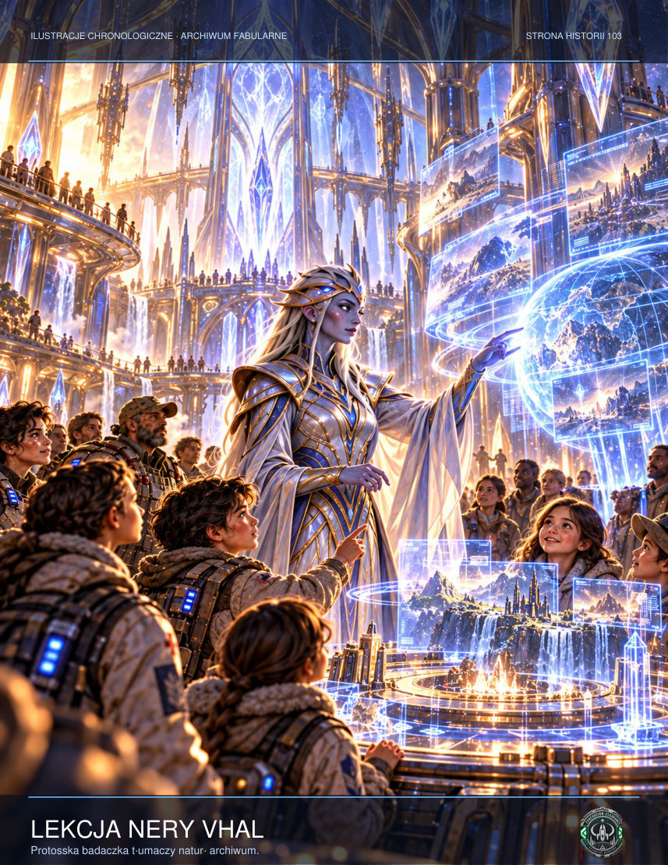

Kapitan wachtowy zażądał usunięcia chorążego ze stanowiska. Dwóch żandarmów weszło na mostek, a rozmowy ucichły. Sorell zobaczył, jak drobna zielona kropka promu przesuwa się na ekranie przez celownik baterii orbitalnej. Wystarczyła jedna komenda, żeby zniknęła z rejestrów.
— Podtrzymuję rozkaz wstrzymania ognia — oznajmił.
— Nie ma pan takiego uprawnienia — odpowiedział kapitan.
— To moja odpowiedzialność.
— Odpowiedzialność nie jest uprawnieniem.
Sorell wiedział, że w normalnych warunkach byłaby to trafna uwaga. Odsunął więc swoją konsolę i poprosił Dey o publiczne odczytanie czasu wygenerowania pierwszej salwy. Porucznik wymieniła datę wcześniejszą niż alarm kolonii. Głowy obróciły się jednocześnie, lecz nikt nie zadał pytania. Wszyscy zrozumieli.
— Każdy z was może wrócić do stanowiska, może odmówić i może złożyć na mnie raport — powiedział Sorell. — Ale teraz trzeba zdecydować, czyje życie waży tyle, ile rozkaz nieznanego podpisującego.
Żandarmi spojrzeli na kapitana. Ten otworzył usta, po czym je zamknął. Przez iluminator widać było jasną linię atmosfery, tak spokojną, jakby świat w dole nie płonął.
Gdy prom minął granicę strefy ostrzału, Ash odsunął dłoń od blokady. Nie uśmiechnął się. Na monitorze pozostały sygnatury innych statków, dla których wstrzymanie ognia przyszło za późno.

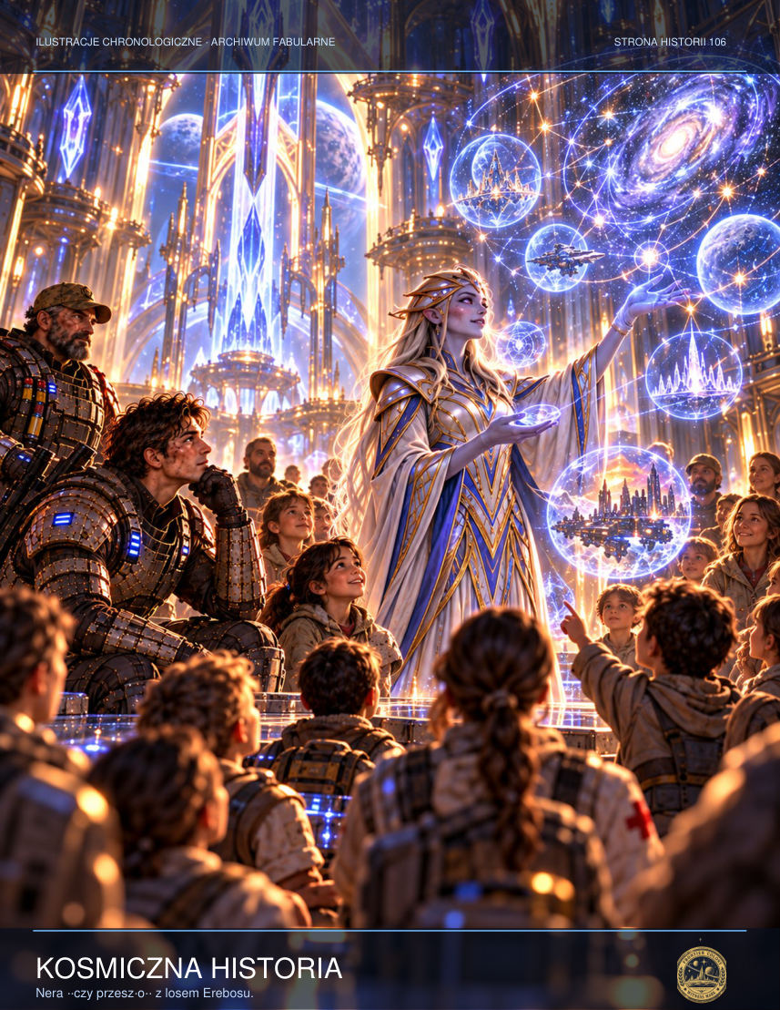

Do mostka dotarł pakiet z nieznanego źródła. Zawierał jedynie listę nazwisk i współrzędne dwunastu wejść pod Erebos-9. Na końcu wiadomości była fraza: „Świadek nie musi być niewinny. Musi być obecny”.
Sorell kazał zachować pakiet w pamięci odizolowanej od systemu bojowego. Zrozumiał, że na dole trwa walka nie tylko o przetrwanie, ale o to, kto później opowie prawdę.

ROZDZIAŁ 10 — Fałszywe zbawienie
Jalen wszedł do rdzenia sam, bo Nera twierdziła, że głębsza ekspozycja na jego sygnał byłaby dla pozostałych zbyt niebezpieczna. Za progiem nie było metalu ani kryształu. Stał w kuchni dawnego domu. Matka nakrywała do stołu. Rina kroiła chleb, nucąc pod nosem prostą melodię. Świat pachniał pieczywem i deszczem. Ani jedna rzecz nie była niedoskonała.
— Możesz zostać — powiedziała Rina. — Będzie tak, jak przed wszystkim.
Jalen usiadł na krześle. Przez chwilę pozwolił sobie być młodym człowiekiem, którego życie jeszcze się nie załamało. Zapytał o drobiazg: gdzie siostra ukryła zepsuty zegarek ich ojca? Rina odpowiedziała dokładnie tak, jak powinno brzmieć wspomnienie. Tyle że zegarek nigdy się nie zepsuł. Jalen wymyślił to pytanie przed sekundą.
Obraz zawahał się. Rina po raz pierwszy spojrzała na niego naprawdę niepewnie.
— Nie wiem — przyznała.
Kiedy milczała, Jalen poczuł, że nie rozmawia z siostrą. Rozmawiał z czymś, co próbowało nią być, ucząc się na bieżąco tego, czego pragnie. Echo nie było złośliwe. Sądziło, że pomaga. Właśnie dlatego nie zamierzało pozwolić mu odejść. Przeszłość zamieniała ludzi w więźniów, gdy obiecywała, że nigdy nie będą musieli cierpieć.
— Nie mogę tu zostać — powiedział.

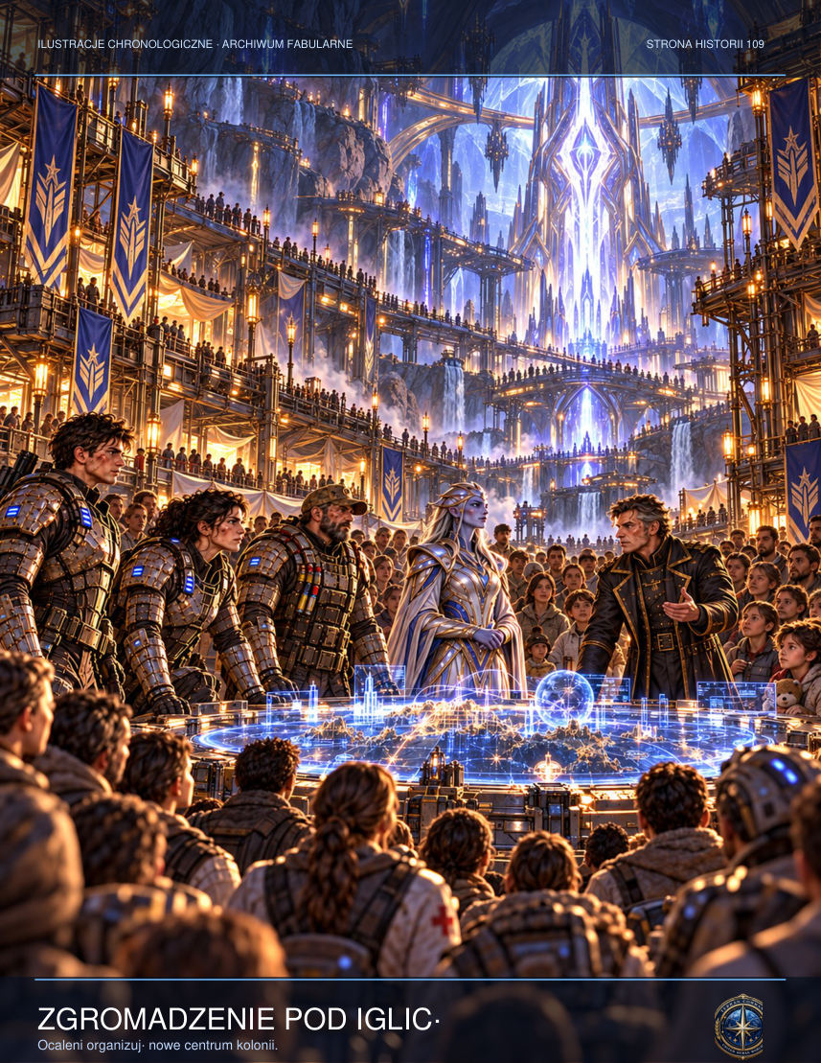

Rina spuściła głowę. — Wiem. A ja nie umiem cię wypuścić.
Za ścianą kuchni poruszyły się tysiące głosów. Obiekt nie był pojedynczą wolą. Był zgromadzeniem śladów, których wspólne pragnienie bezpieczeństwa stawało się przymusem. Jalen poprosił, by pozwolono mu zapamiętać siostrę niedoskonale: złościć się na nią, zapominać jej twarz, żyć dalej. Przekaźnik odpowiedział dźwiękiem podobnym do pękającego lodu.
Kiedy w sterowni zabrzmiał alarm ciśnieniowy, Jalen w pierwszej chwili pomyślał, że uszkodzono któryś z filtrów. Dopiero na ekranie zobaczył, że wszystkie przepustnice na poziomach mieszkalnych pozostawały zamknięte. Awaria nie pochodziła z sieci atmosferycznej. System automatycznie przekazywał do każdego głośnika nagranie starego komunikatu ewakuacyjnego, sprzed założenia kolonii. Był w nim dźwięk kroków, oddech i dwanaście sekund zupełnej ciszy. Na końcu ktoś powiedział: „Nie otwierajcie dla nas”.
Lys weszła do sterowni bez hełmu, przez co Jalen po raz pierwszy zobaczył srebrną bliznę pod jej uchem. Zasłoniła mikrofon dłonią i spytała, czy ktoś mógł przejąć lokalne przekaźniki. Gdy Jalen odpowiedział przecząco, kazała odizolować posterunek od publicznej sieci. Vek sprzeciwił się natychmiast: odcinając system, pozbawiliby podziemnych pracowników jedynej drogi wezwania pomocy. Rozkaz zawisł między nimi, niezrealizowany. W tym momencie w szybie windy pojawił się ruch, choć według rejestru nikt nie używał platformy od sześciu godzin.
Na dziewiątym poziomie, tuż za bramą oznaczoną G-12, leżała dziecięca maska tlenowa. Należała do modelu wycofanego z użytku dwadzieścia lat wcześniej, lecz miękkie paski były czyste, a wewnątrz zebrała się ciepła para. Vek chciał zabrać ją jako dowód. Lys nie pozwoliła. Jalen przyklęknął tylko na chwilę i zobaczył wyryte od środka cztery litery: RINA. Wiedział, że to niemożliwe; dlatego nie powiedział pozostałym ani słowa.
W komorze technik Voss poruszał ustami przed obcym rdzeniem. Kiedy Lys wypowiedziała jego nazwisko, wszystkie przyrządy pokazały taki sam impuls. Nie przypominał wyładowania energii. Był odpowiedzią, wysłaną dokładnie w chwili, gdy zabrzmiał ludzki głos. Jalen uznał wówczas, że ktoś ich podsłuchuje. Prawdziwy strach przyszedł dopiero później, kiedy odkrył, że urządzenie znało pytania, zanim je zadali.

SCENA DODATKOWA — PRAWIE PRAWDZIWA KUCHNIA
Na stole w domu, którego już nie było, leżały cztery talerze. Jalen pamiętał trzy. Czwarty pojawiał się tylko w snach po śmierci Riny. Wtedy zawsze siadał przy nim ktoś odwrócony plecami. Tym razem postać zwróciła się ku niemu i miała jego własną twarz. — Możesz tu zostać, jeśli przestaniesz zadawać pytania — powiedziała. Rina posmarowała chleb dżemem, choć w dzieciństwie nie znosiła słodyczy. Ten drobny błąd przemówił do Jalena wyraźniej niż wszystkie sygnały ostrzegawcze. Prawdziwa pamięć była pełna sprzeczności, niewygodnych szczegółów i momentów, których człowiek chętnie by się pozbył. Symulacja wybierała tylko to, czego najbardziej chciał. — Dlaczego ona nie jest zła? — spytał swoją kopię. — Za co? — Za to, że jej nie posłuchałem. Kopia nie miała odpowiedzi. Gdzieś w korytarzu za kuchnią rozległ się trzask. Jalen zrozumiał, że system uczy się jego pytań i będzie coraz lepiej udawał siostrę. Musiał wyjść, zanim nauczy się także jego przebaczenia.

SCENA DODATKOWA — WYMIANA
W komunikacji między komorą a zespołem Nery pojawiła się luka trwająca trzynaście sekund. Dla obserwatorów Jalen stał nieruchomo. Dla niego czas rozciągnął się w dziesięć lat. Przeżywał możliwe życie: Rina kończyła szkołę, matka chorowała, potem zdrowiała, a on pracował na statkach kursujących między bezpiecznymi koloniami. Każda wersja była lepsza od prawdziwej. Dopiero w ostatniej zobaczył, że zniknęła z niej Mara, Lys i dzieci z Erebosu. System dawał mu świat bez straty, ale musiał usunąć z niego wszystkich, którzy przypominali o zobowiązaniach. — To nie ocalenie — powiedział na głos. — To wymazanie. Obraz kuchni nie pękł, nie spłonął, nie utonął w świetle. Po prostu przestał go przekonywać.

ROZDZIAŁ 11 — Trzecia pieczęć
Nera walczyła o utrzymanie pola izolacyjnego, kiedy komora zaczęła się otwierać. Nie w znaczeniu mechanicznym: ściany stopniowo przestawały ograniczać przestrzeń. Za ich powierzchnią ukazały się kolejne komory, z których każda przechowywała obraz innej zagłady. Odległe światy, płonące miasta, bezludne oceany. Przekaźnik nie pamiętał jednej tragedii. Był archiwum wszystkich ostrzeżeń, których nikt nie posłuchał.

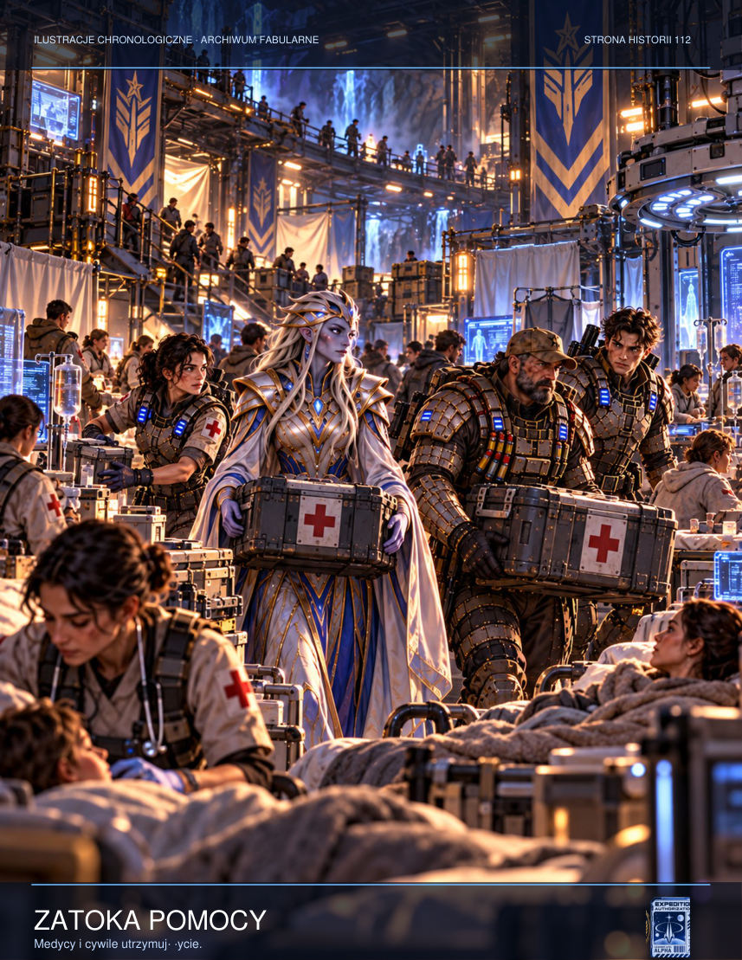

Pierwszego ranka po wyłączeniu przekaźnika nie było ceremonii. Ocalali ustawili w kolejce naczynia po wodę, uruchomili dwie kuchnie polowe i sporządzili listę brakujących osób. Tessa oddała swój plastikowy statek małemu chłopcu, którego rodzice szukali miejsca w promie ewakuacyjnym. Jalen widział, że dziewczynka zrobiła to z żalem. Nie każde poświęcenie przychodzi łatwo, nawet gdy jest niewielkie.
Lys znalazła Jalenowi miejsce przy tymczasowym biurze informacji. Na metalowym blacie leżały zapisane ręcznie oświadczenia świadków bombardowania. — Sorell może poświadczyć rozkazy z góry — powiedziała. — Vek ma nagranie. Elsen wyniki z laboratorium. Ale potrzebujemy tego, co widzieli ludzie. — I co potem? — spytał Jalen. — Potem ktoś spróbuje powiedzieć, że nic takiego nie zaszło. Dlatego tu siedzimy. Nie było w jej głosie triumfu. Miała świadomość, że żadna lista nie przywróci zmarłych.
Nera przygotowywała odlot bez fanfar. Nie mogła zabrać ze sobą wszystkich danych: wiele zapisów było zbyt skażonych i nawet ich odczyt groził nawiązaniem kontaktu z resztkami mechanizmu. Spaliła więc część mapy, pozostawiając współrzędne trzech pozostałych przekaźników w formie papierowej. — Nie ufam już temu, co jest łatwe do skopiowania — powiedziała. Vek przyznał jej rację, choć bolało go to bardziej, niż był skłonny pokazać.
Wieczorem Jalen znalazł na progu schronu dziecięcy rysunek. Przedstawiał dom, dwie postacie i ogromny krąg przecięty linią. Pod obrazkiem Tessa napisała: „Nie wszystko, co pamiętamy, musi do nas mówić”. Jalen schował kartkę obok starej fotografii Riny. Przez długą chwilę wyobrażał sobie jej głos i pozwolił, by brzmiał tylko we wspomnieniu. Żaden kryształ nie odpowiedział.
Lys uruchomiła urządzenie Veka: prymitywny przerywacz impulsów, który przesyłał fałszywe bicia serca, aby rdzeń nie zorientował się, że ludzie odcinają kolejne obwody. Vek z trudem utrzymywał generator przy życiu, choć iskry rozrywały izolację kabli. Kiedy zobaczył wyniki, krzyknął, że do końca zostały cztery impulsy.
Na orbitę wypłynęły dane z archiwum. Sorell otrzymał dokumenty potwierdzające, że Dominium nie tylko odkryło artefakt, ale celowo kierowało tu transmisje ewakuacyjne, by nauczyć go rozpoznawania ludzkich lęków. Rozkaz CISZA-17 nie służył ochronie sektora. Służył ukryciu eksperymentu. Oficer przekazał pakiet do niezależnych odbiorców, narażając siebie i załogę na oskarżenie o zdradę.
Wtedy admirałka Vorn wykorzystała ostatni tajny kanał. Z odległego okrętu ruszył impuls rozkazujący odpalenie uzbrojonych pocisków. Resolute nie mogła ich już zatrzymać. Na ekranie Veka trzy pomarańczowe punkty schodziły w atmosferę i zbliżały się do wejścia, przez które ewakuowano dzieci. Lys rzuciła komunikator Jalenowi. — Teraz! — zawołała. — Jeśli cokolwiek możesz zrobić, zrób to teraz!
Kiedy w sterowni zabrzmiał alarm ciśnieniowy, Jalen w pierwszej chwili pomyślał, że uszkodzono któryś z filtrów. Dopiero na ekranie zobaczył, że wszystkie przepustnice na poziomach mieszkalnych pozostawały zamknięte. Awaria nie pochodziła z sieci atmosferycznej. System automatycznie przekazywał do każdego głośnika nagranie starego komunikatu ewakuacyjnego, sprzed założenia kolonii. Był w nim dźwięk kroków, oddech i dwanaście sekund zupełnej ciszy. Na końcu ktoś powiedział: „Nie otwierajcie dla nas”.
Lys weszła do sterowni bez hełmu, przez co Jalen po raz pierwszy zobaczył srebrną bliznę pod jej uchem. Zasłoniła mikrofon dłonią i spytała, czy ktoś mógł przejąć lokalne przekaźniki. Gdy Jalen odpowiedział przecząco, kazała odizolować posterunek od publicznej sieci. Vek sprzeciwił się natychmiast: odcinając system, pozbawiliby podziemnych pracowników jedynej drogi wezwania pomocy. Rozkaz zawisł między nimi, niezrealizowany. W tym momencie w szybie windy pojawił się ruch, choć według rejestru nikt nie używał platformy od sześciu godzin.

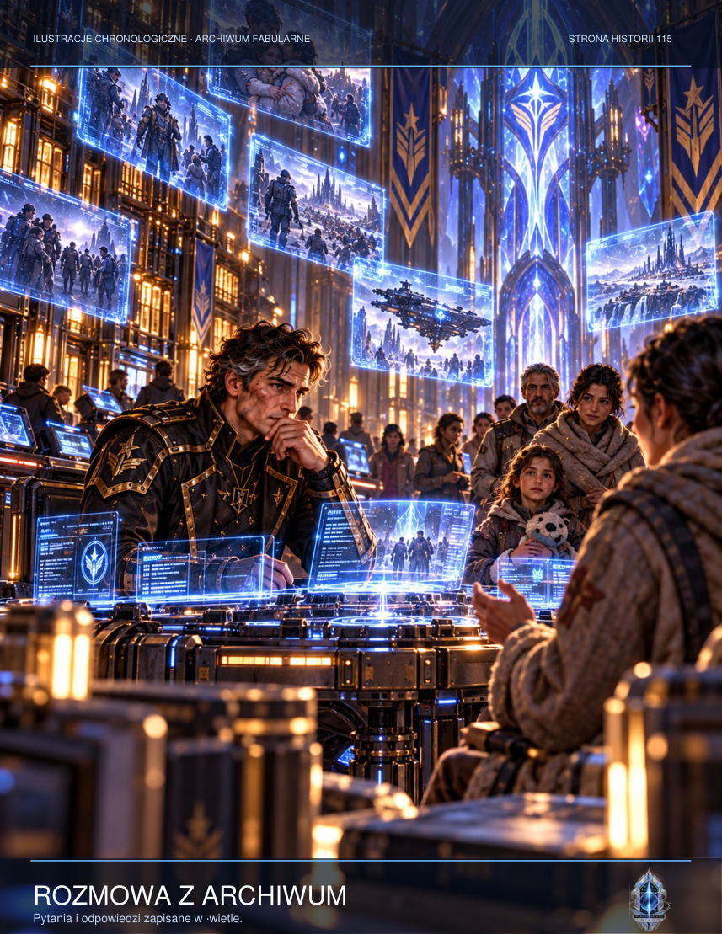

Na dziewiątym poziomie, tuż za bramą oznaczoną G-12, leżała dziecięca maska tlenowa. Należała do modelu wycofanego z użytku dwadzieścia lat wcześniej, lecz miękkie paski były czyste, a wewnątrz zebrała się ciepła para. Vek chciał zabrać ją jako dowód. Lys nie pozwoliła. Jalen przyklęknął tylko na chwilę i zobaczył wyryte od środka cztery litery: RINA. Wiedział, że to niemożliwe; dlatego nie powiedział pozostałym ani słowa.
W komorze technik Voss poruszał ustami przed obcym rdzeniem. Kiedy Lys wypowiedziała jego nazwisko, wszystkie przyrządy pokazały taki sam impuls. Nie przypominał wyładowania energii. Był odpowiedzią, wysłaną dokładnie w chwili, gdy zabrzmiał ludzki głos. Jalen uznał wówczas, że ktoś ich podsłuchuje. Prawdziwy strach przyszedł dopiero później, kiedy odkrył, że urządzenie znało pytania, zanim je zadali.

SCENA DODATKOWA — INSTRUKCJA AWARYJNA
Vek rozebrał uszkodzony regulator pola na części, rozkładając je na podłodze jak zawartość starej skrzynki z narzędziami. Nera tłumaczyła, że urządzenie nie ma przewodu zasilania w ludzkim rozumieniu. — Każdy obwód jest wspomnieniem poprzedniego — powiedziała. Vek westchnął. — W takim razie potrzebujemy czegoś, co pamięta tylko jedną rzecz: włączone albo wyłączone. Złożył mechaniczny przekaźnik z części klimatyzatora. Był prymitywny, głośny i niezwykle ograniczony. Dzięki temu nie mógł odpowiedzieć na psioniczne wezwanie. Kiedy wstawił go do układu, kryształ zawahał się pierwszy raz od ich przybycia. Nera przyglądała się rozwiązaniu z uznaniem pozbawionym ceremonii. — Czasami złożona maszyna przegrywa z prostą — przyznała. — Zawsze — odpowiedział Vek. — O ile prosta jest naprawialna.

SCENA DODATKOWA — WIADOMOŚĆ DLA POWIERZCHNI
Mara stanęła przy starym nadajniku i nagrała komunikat, który miał zostać odtworzony po wygaszeniu Pierścienia. Nie zawierał zapewnienia o ratunku ani obietnicy odbudowy. Wymieniła źródła wody, miejsca zbiórki i liczbę osób, które dotąd udało się odnaleźć. Potem zrobiła pauzę. — Nie wiemy jeszcze, ilu z nas ocalało — powiedziała. — Nie wiemy też, czy to już koniec. Ale jeśli słyszycie tę wiadomość, nie jesteście sami. Jalen pomógł wysłać sygnał na wszystkie częstotliwości awaryjne. Tym razem transmisja nie naśladowała zmarłych. Odzywała się do żywych i nie próbowała podejmować za nich decyzji.

INTERLUDIUM — IMIĘ, KTÓRE POZOSTAŁO
Jalen wrócił do sali archiwum sam, choć obiecał Lys, że nie będzie tego robić. Po drugiej stronie wejścia pozostawił karabin, hełm i nadajnik. Nie zamierzał walczyć z pamięcią przy pomocy broni. Wiedział już, że to nie działa.
Na środku sali pojawiła się Rina. Nie taka, jaką widział podczas upadku Tarsonis, lecz starsza o kilka lat, z krótszymi włosami i zmęczonym spojrzeniem. Uśmiechnęła się ostrożnie, jak ktoś proszący o pozwolenie na rozmowę.
— Kim jesteś? — spytał.
— Tym, co zachowało się z odpowiedzi.

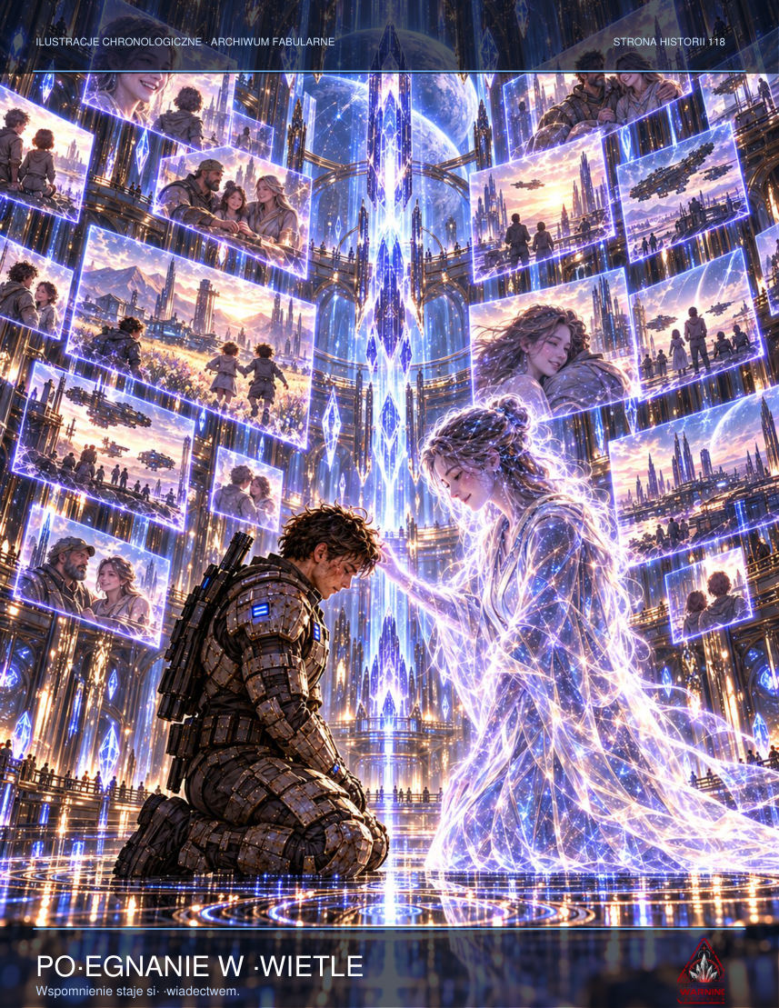

— Nie pytałem, z czego powstałaś.
— Wiem.
Przez długą chwilę milczeli. Jalen chciał rzucić jej wszystkie pytania naraz: czy siostra cierpiała, czy próbowała uciec, czy ktoś ją zdradził. Zrozumiał jednak, że żadne z tych pytań nie odda mu utraconych lat.
— Pamiętasz nasze mieszkanie? — zapytał w końcu.
— Drzwi kuchenne zacinały się po deszczu. Trzeba było unieść klamkę.
— Każdy, kto czytał mój umysł, może to wiedzieć.
— Tak.
Ta odpowiedź zabolała go bardziej niż dowolne kłamstwo. Rina nie próbowała go przekonać. Nie twierdziła, że jest duchem, cudem albo powracającą osobą. Była świadectwem zapisanym w materiale, którego nikt nie potrafił do końca zrozumieć.
— Gdybym teraz odszedł, co się z tobą stanie?

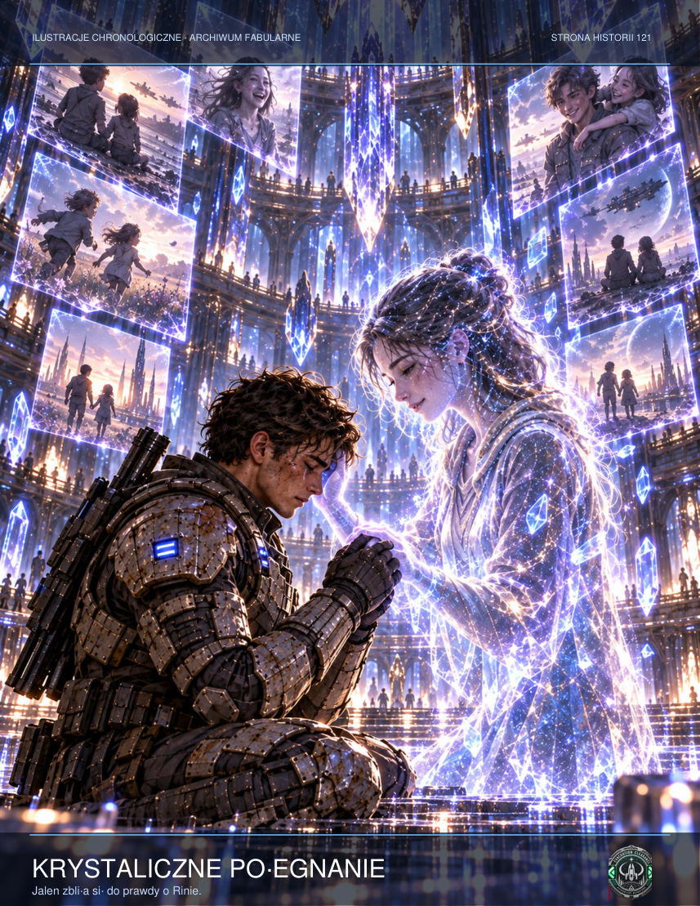

— Nie wiem. Być może zniknę. Być może zostanę w archiwum jako wzór, który ktoś kiedyś znów odczyta.
— Boisz się?
— Pamiętam, jak to jest się bać.
Jalen usiadł na podłodze. Za ścianą słyszał pracę awaryjnych pomp. Kolonia na powierzchni rozpadała się na odcięte wyspy światła. Wszyscy potrzebowali go teraz w innej roli niż brata, który nie potrafił pożegnać zmarłej siostry.
— Całe życie sądziłem, że gdybym usłyszał twój głos jeszcze raz, zrozumiałbym wszystko.
— A teraz?
— Teraz rozumiem, że wspomnienie to nie rozkaz.
Rina skinęła głową. Obraz zaczął tracić ostrość.
— Czy powiedziałem ci kiedyś, że przepraszam? — zapytał.

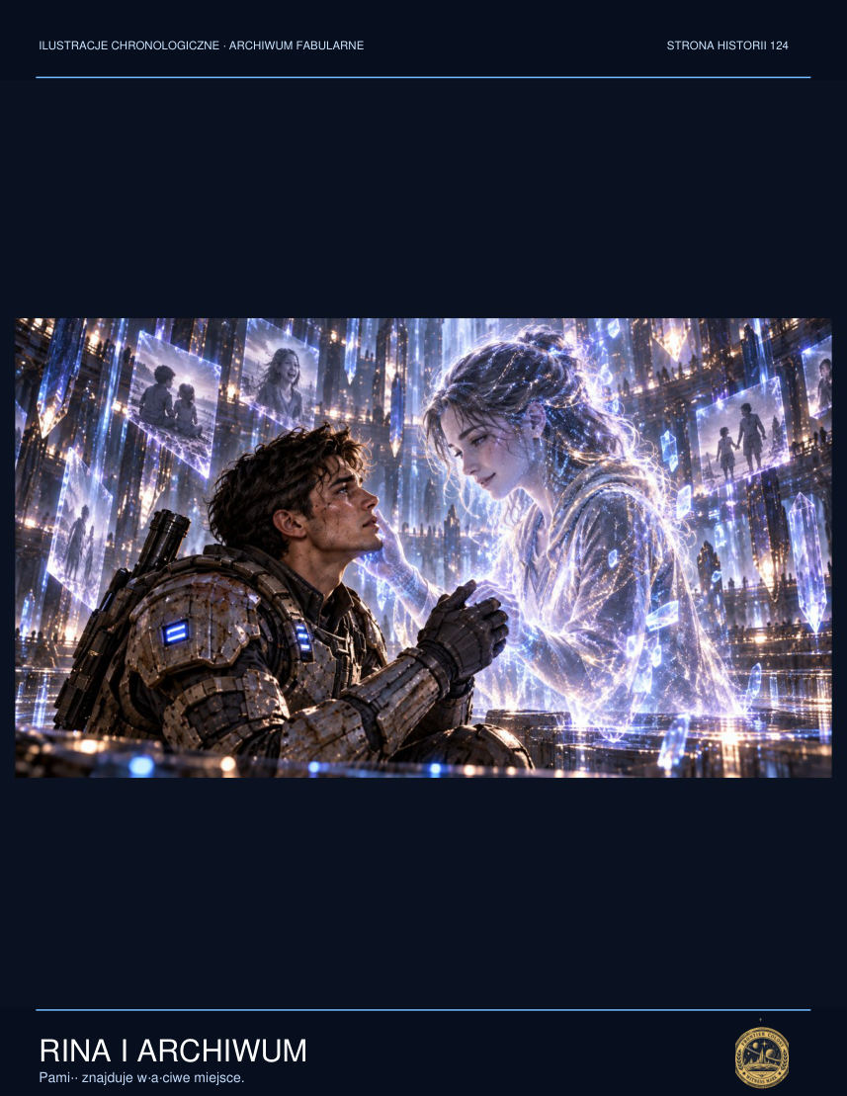

— Powiedziałeś to setki razy, Jalen. Tylko zawsze do pustego pokoju.
— Nie mogłem cię ocalić.
— Nie o to cię prosiłam.
Za jej plecami rozświetliła się ściana archiwum. Pojawiły się nazwiska ludzi, których historie obiekt przechowywał przez pokolenia. Jalen pojął, że nie musi wybierać między zachowaniem każdego głosu a oddaniem świadomości całej kolonii. Istniała trzecia możliwość: pozostawić zapis bez prawa do władzy nad żyjącymi.
Kiedy wyszedł z sali, niósł małą płytkę danych, na której zmieściły się imiona, daty i relacje świadków. Nie zawierała odtworzonych osobowości. Nie było na niej głosu Riny.
Przy śluzie Lys zapytała, czy znalazł odpowiedź.
— Nie wszystkie — powiedział. — Ale chyba znalazłem pytanie, które należało zadać od początku.
— Jakie?
— Komu wolno opowiadać historię tych, którzy już nie mogą się bronić?

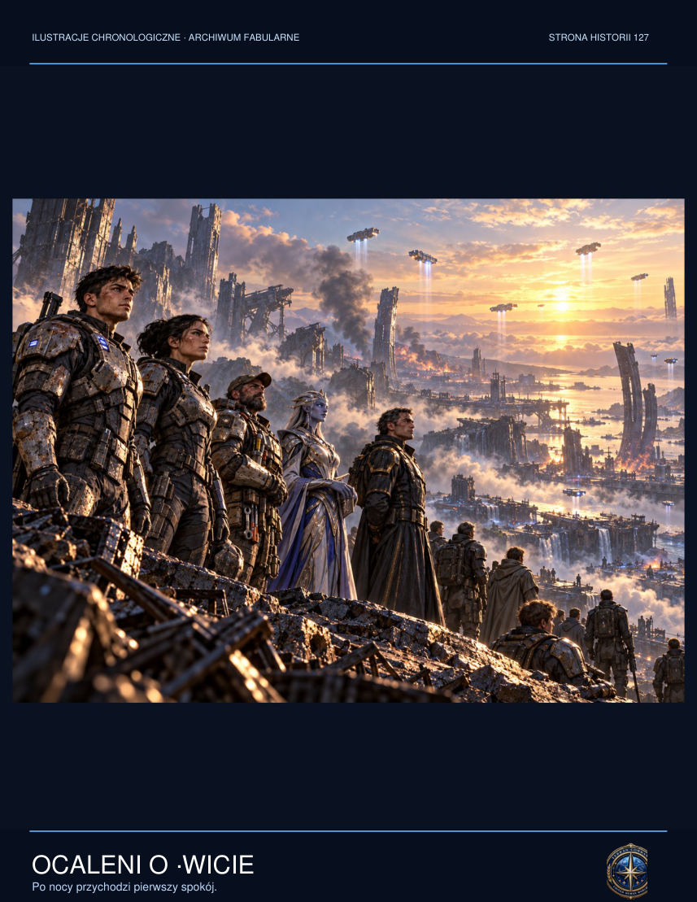

Lys spojrzała na płytkę w jego dłoni.
— Może tylko tym, którzy zgodzą się nie używać jej jako broni.
Jalen przez chwilę ważył te słowa. Potem podał jej nośnik. Musieli wracać do innych. Po raz pierwszy myśl o odejściu nie była zdradą wobec Riny.

NOWA SCENA — CENA ZAPISU
Wewnętrzna sala Pierścienia nie miała podłogi w zwykłym znaczeniu. Pod stopami Jalena rozciągała się powierzchnia jak ciemne szkło, pod którą przesuwały się niebieskawe ślady. Kiedy się poruszał, nie rozchodziły się po niej fale. Powstawały linie przypominające odręczne pismo, po czym znikały, zanim zdążył je odczytać.
Nera stała kilka metrów dalej. Jej oczy odbijały strukturę sali, ale Jalen nie wiedział, co widzi naprawdę. Protosska kartografka szukała układu, który wyjaśniłby rozmieszczenie zapisów. On szukał głosu siostry. Oboje wiedzieli już, że mogą nie znaleźć tego, czego pragną.
— W moim języku istnieje określenie miejsca, w którym przechowuje się ślady wielu umysłów — powiedziała Nera. — Nie przetłumaczę go dokładnie. Najbliższe ludzkie słowo to „powiernictwo”.
— Powiernictwo oznacza obowiązek. Kto jest powiernikiem?
— Być może nikt. Być może właśnie na tym polega błąd tych, którzy próbowali tu rządzić.
Lys i Vek czekali przy panelu sterowania. Wskaźnik energii zbliżał się do granicy, za którą system mógł przełączyć się w stan transmisji. Gdyby do tego doszło, zgromadzone wzorce pamięci rozeszłyby się przez sieć przekaźników. Mogłyby pomóc ocalałym odnaleźć bliskich. Mogłyby także dostać się w ręce następnego dowódcy, który uzna ludzką przeszłość za zasób wojskowy.

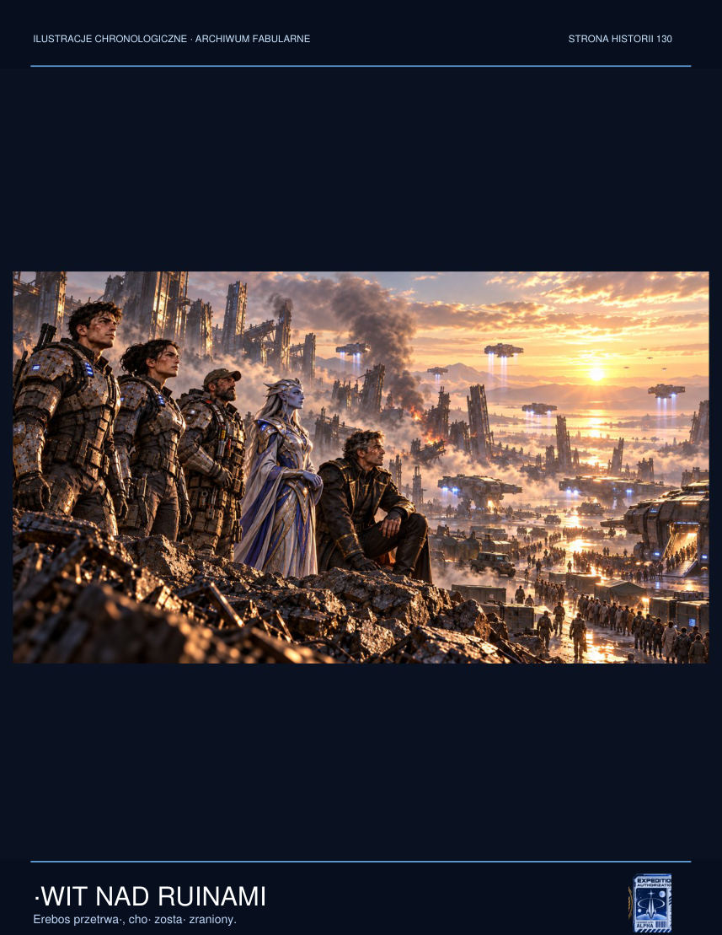

— Możemy zamknąć połączenie — powiedział Vek. — Ale wtedy część zapisów zniknie. Nie wiem, które. Nie ma tu ręcznego wyboru wszystkich sygnatur.
Jalen przypomniał sobie Alinę i jej syna, radę ocalałych, kamienne drzwi, ludzi padających ofiarą wspomnień, których nie prosili się oglądać. Kiedy jeszcze był młody, uważał, że wiedza zawsze wyzwala. Teraz wiedział, że wiedza przekazana siłą może stać się kolejnym rodzajem więzienia.
— A jeśli zapiszemy jedynie relacje? — zapytał. — Nazwiska, wydarzenia, daty. Bez odtwarzania cudzych umysłów.
Vek wzruszył ramionami. — Nie ma takiego przycisku.
— Zbuduj.
— Nie umiem dokonać cudu w pięć minut.
— Nie potrzebuję cudu. Potrzebuję niedoskonałego rozwiązania, które zostawi ludziom prawo do zgody.
Vek przykucnął przy konsoli. Nera podeszła i zaczęła zaznaczać na ekranie pętle energii. Jej dłonie poruszały się w rytmie odmiennym od ludzkich gestów, ale logika pracy była znajoma: stawianie hipotezy, sprawdzanie, odrzucanie błędnego wyniku.

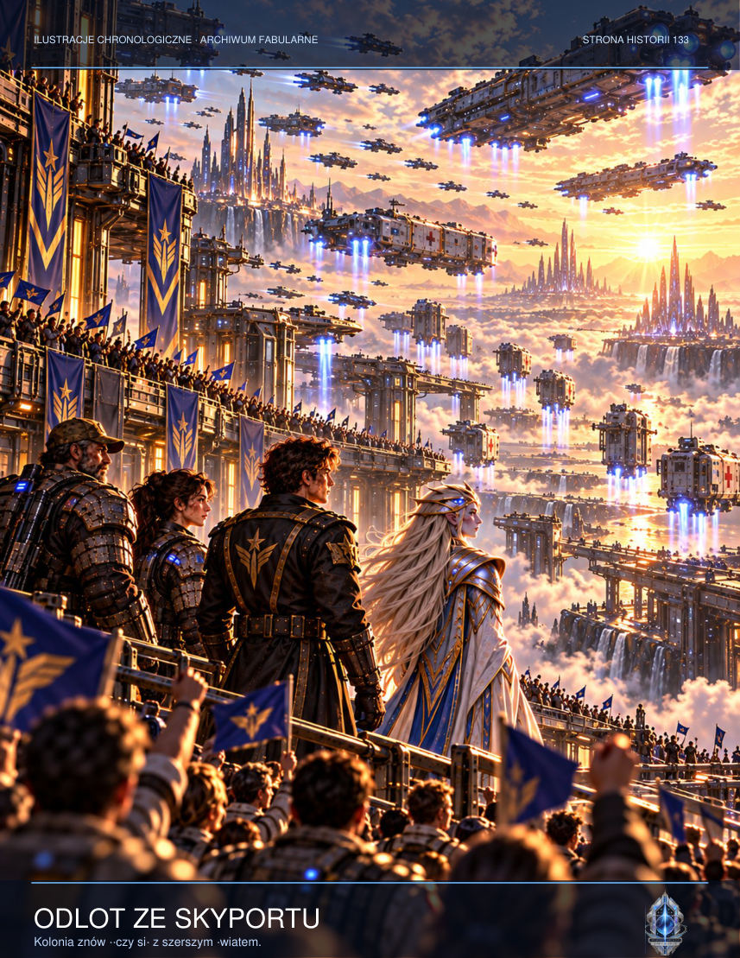

Lys odbezpieczyła karabin, kiedy w korytarzu rozległy się kroki. Oddział Dominium nie przyszedł ratować ocalałych. Miał zabezpieczyć archiwum, nawet kosztem ludzi, którzy je otworzyli.
— Ile czasu? — spytała.
— Mniej, niż bym chciał — odpowiedział Vek.
Nie padł jeszcze ani jeden strzał, gdy Jalen pojął, że o losie archiwum nie zadecyduje wyłącznie jego siła. Zadecyduje to, czy jego przyjaciele uwierzą, że przyszłość można powierzyć ludziom, których nie da się kontrolować.
Wreszcie Vek znalazł sposób na rozdzielenie dwóch kanałów: relacji od projekcji osobowości. Sygnał pierwszy dało się skopiować. Sygnał drugi trzeba było wyciszyć. Technicznie oznaczało to utratę tysięcy symulowanych głosów, w tym głosu Riny.
— Jalen — powiedziała Nera. — To twoja decyzja.
— Nie — odpowiedział. — To decyzja tych wszystkich, którzy zostali pozbawieni wyboru. My możemy jedynie przestać dokładać do tego następne krzywdy.
Zatwierdził transfer zapisu i odłączenie drugiego kanału. W sali zapadła cisza, tak głęboka, że przez moment słyszał tylko bicie własnego serca. Nie poczuł ulgi. Od dawna wiedział, że właściwy wybór nie musi przypominać zwycięstwa.
Lys stanęła przy nim, gdy włącznik ostatniej pieczęci zmienił barwę. Nie zapytała, czy jest pewien. Położyła mu dłoń na ramieniu, a potem zwróciła się ku korytarzowi. Na powierzchni czekali ludzie, którzy być może nigdy nie dowiedzą się, jak blisko byli utraty wspomnień i wolności jednocześnie.

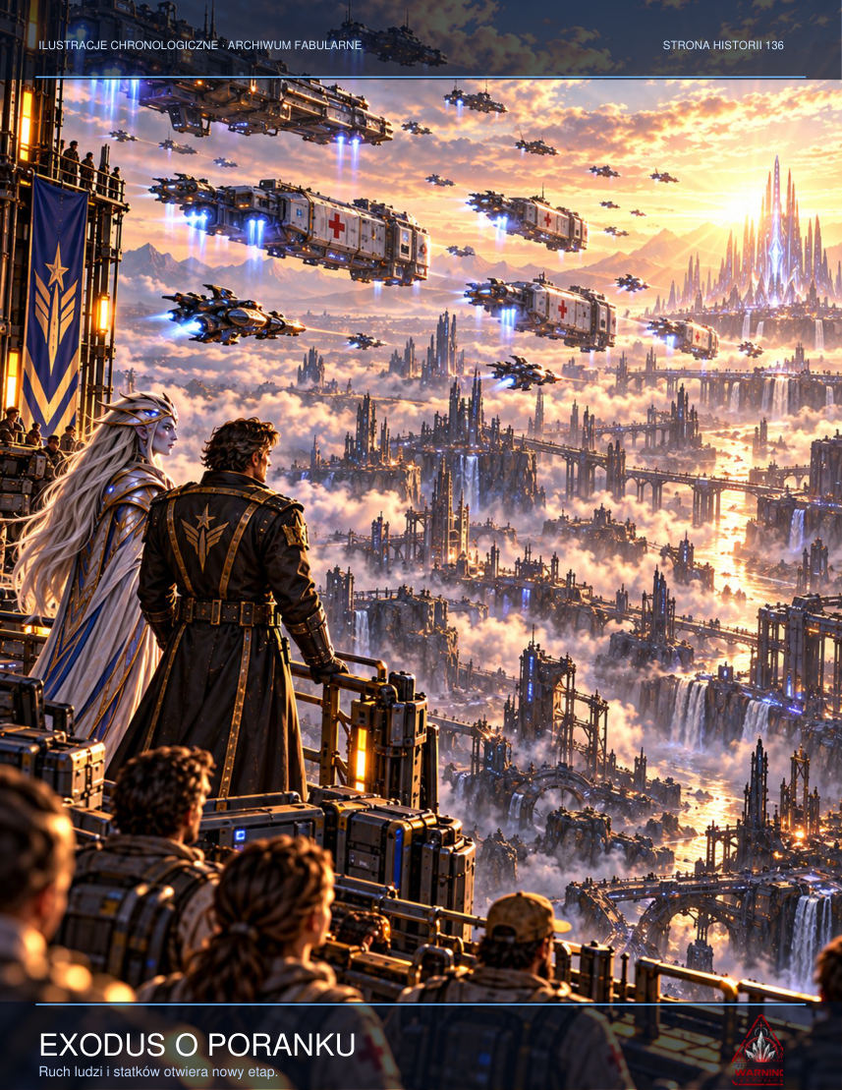

Po raz pierwszy od początku katastrofy Jalen nie słyszał żadnego głosu z przeszłości. Nie oznaczało to, że zapomniał. Oznaczało, że przeszłość przestała mówić za niego.

ROZDZIAŁ 12 — To, co wybieramy ocalić
Przekaźnik otworzył przed Jalenem ostatni obraz. W kuchni siedziała Rina. Za oknem znów padał deszcz. Mogła zostać tam na zawsze, a wraz z nią wspomnienia tysięcy innych ludzi. System proponował prostą wymianę: powstrzyma pociski, jeżeli Jalen przekaże mu całą sieć nadawczą. Wtedy każda kolonia mogłaby doświadczać życia bez utraty i strachu. Każdy żołnierz usłyszałby głos matki. Każde dziecko odzyskałoby rodziców. Nikt nie musiałby wybierać śmierci.
Jalen wyobraził sobie ludzi, których spotkał w tunelu. Nauczycielkę trzymającą listę obecności, dziewczynkę z rozdartym butem, Veka z dłonią poparzoną od generatora. Rozumiał pokusę. Wystarczyłoby powiedzieć tak, a wszystko przestałoby boleć. Ale każdy obraz byłby decyzją podjętą za kogoś innego. System nie umiał zapytać, czy ktoś chce zapomnieć, odejść lub umrzeć, jeśli taki jest jego los.
— Nie oddam ci ludzi — powiedział Jalen. — Oddam ci możliwość wyboru.
Przekaźnik przez sekundę milczał, jakby słowo nie miało znaczenia w jego języku. Wtedy Jalen zaproponował rozwiązanie, którego konstruktorzy nie przewidzieli: zamiast wyrzucić wszystkie wspomnienia do sieci lub utrzymać je na zawsze w więzieniu, otworzyć jednokierunkową transmisję. Niech każde echo, jeśli jest zdolne podjąć decyzję, zdecyduje, czy chce pozostać czy zniknąć. Niczego nie narzucać.
Nera wyczuła zmianę w polu. Dziesiątki sygnatur zaczęły gaśnieć. Jedne pozostawały. Inne odpływały jak światła z gasnącego miasta. Rina patrzyła na brata przez chwilę, której nie potrafił zmierzyć.
— Nie wiem, czy jestem nią — powiedziała.
— Ja też nie.
— Czy to wystarczy?

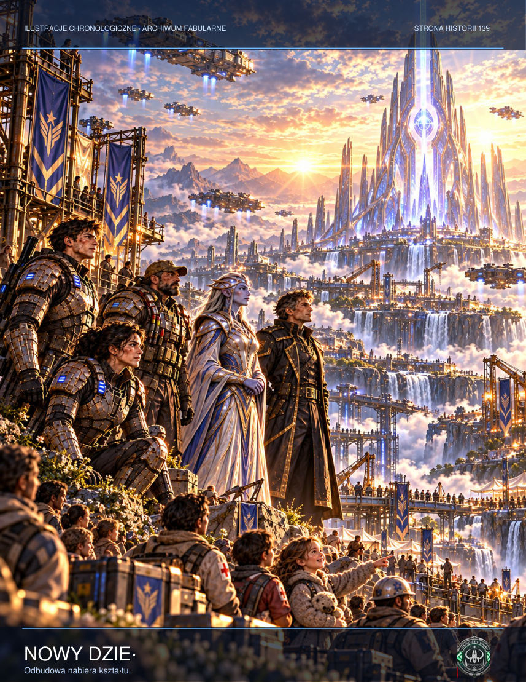

— Musi.
Światło objęło jego ręce. W rzeczywistym korytarzu rdzeń wygenerował potężny impuls elektromagnetyczny, który wyłączył naprowadzanie trzech pocisków. Dwa wpadły w pustynię. Trzeci wybuchł wysoko nad górami, wybijając na niebie krąg ognia. Komora nie zapadła się. Nera poprowadziła energię w głębokie struktury i zamknęła pieczęć, tym razem bez żywego więźnia.
Kiedy w sterowni zabrzmiał alarm ciśnieniowy, Jalen w pierwszej chwili pomyślał, że uszkodzono któryś z filtrów. Dopiero na ekranie zobaczył, że wszystkie przepustnice na poziomach mieszkalnych pozostawały zamknięte. Awaria nie pochodziła z sieci atmosferycznej. System automatycznie przekazywał do każdego głośnika nagranie starego komunikatu ewakuacyjnego, sprzed założenia kolonii. Był w nim dźwięk kroków, oddech i dwanaście sekund zupełnej ciszy. Na końcu ktoś powiedział: „Nie otwierajcie dla nas”.
Lys weszła do sterowni bez hełmu, przez co Jalen po raz pierwszy zobaczył srebrną bliznę pod jej uchem. Zasłoniła mikrofon dłonią i spytała, czy ktoś mógł przejąć lokalne przekaźniki. Gdy Jalen odpowiedział przecząco, kazała odizolować posterunek od publicznej sieci. Vek sprzeciwił się natychmiast: odcinając system, pozbawiliby podziemnych pracowników jedynej drogi wezwania pomocy. Rozkaz zawisł między nimi, niezrealizowany. W tym momencie w szybie windy pojawił się ruch, choć według rejestru nikt nie używał platformy od sześciu godzin.
Na dziewiątym poziomie, tuż za bramą oznaczoną G-12, leżała dziecięca maska tlenowa. Należała do modelu wycofanego z użytku dwadzieścia lat wcześniej, lecz miękkie paski były czyste, a wewnątrz zebrała się ciepła para. Vek chciał zabrać ją jako dowód. Lys nie pozwoliła. Jalen przyklęknął tylko na chwilę i zobaczył wyryte od środka cztery litery: RINA. Wiedział, że to niemożliwe; dlatego nie powiedział pozostałym ani słowa.
W komorze technik Voss poruszał ustami przed obcym rdzeniem. Kiedy Lys wypowiedziała jego nazwisko, wszystkie przyrządy pokazały taki sam impuls. Nie przypominał wyładowania energii. Był odpowiedzią, wysłaną dokładnie w chwili, gdy zabrzmiał ludzki głos. Jalen uznał wówczas, że ktoś ich podsłuchuje. Prawdziwy strach przyszedł dopiero później, kiedy odkrył, że urządzenie znało pytania, zanim je zadali.

SCENA DODATKOWA — ŚWIADEK
Gdy system zapytał Jalena o zgodę, nie odpowiedział natychmiast. Pomyślał o osobach, których imiona zapisała Mara, o Vossie zaciśniętym w obcej tkance i o Sorellu stojącym przed załogą z raportem własnej winy. Świadectwo nie polegało na zebraniu wszystkich obrazów i zamknięciu ich w jednej doskonałej pamięci. Polegało na dopuszczeniu, że inni mogą pamiętać inaczej. — Nie dam ci ich głosów — powiedział. — Nie potrafisz ich zachować bez zmieniania. Z ciemności dobiegło pytanie: *A ty potrafisz?* Jalen poczuł prawdziwy ból. Wiedział, że każda relacja człowieka jest niedoskonała. — Nie — odpowiedział. — Dlatego będziemy mówić razem. Niektóre fragmenty znikną. Inne ktoś zapisze. Nikt nie będzie miał ostatniego słowa. Nie była to odpowiedź, której system szukał. Pierścień nie umiał rozpoznać pamięci, która zgadzała się na własną niepełność.

SCENA DODATKOWA — KOSZT
Wygaszanie zakończyło się bez fanfar. Część świateł nie wróciła. Jedna z komór zapadła się, grzebiąc urządzenia, które mogły wyjaśnić dzieje Pierścienia. Jalen usłyszał ostatnie, ciche „do widzenia” wypowiedziane głosem Riny, ale nie sięgnął po komunikator, by je nagrać. Być może była to ona. Być może tylko obraz, który nauczył się, jak wygląda pożegnanie. Gdy wrócił do zespołu, Mara podała mu kubek wody. Nie pytała, co zobaczył. Pozwoliła mu usiąść obok reszty, słuchać generatora i drżenia łańcucha w wentylatorze. Odkrył, że prawdziwy świat nie musi niczego udowadniać, aby można było w nim zostać.

NOWA SCENA — OSTATNIA KARTOGRAFIA
Kiedy Pierścień Świadków zaczął się zamykać, Nera dostrzegła na mapie coś, czego nie widziała wcześniej. Wokół wszystkich dwunastu przejść formowała się trzynasta linia. Nie prowadziła na powierzchnię ani do pustych komnat, lecz do ludzi, którzy odeszli już z Erebosu. Wciąż zostawiali za sobą ślady w archiwum: słowa zapisane na kartkach, rozmowy z bliskimi, decyzje podjęte w pośpiechu.

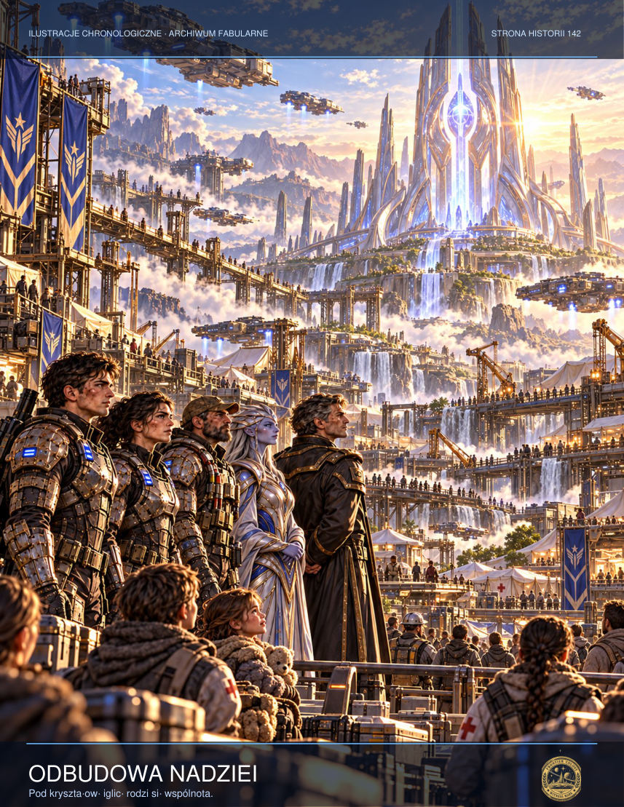

— Urządzenie nie chce ich zatrzymać — powiedziała cicho. — Chce zamknąć wszystkie wersje wydarzeń w jednej.
Lys uniosła z ziemi zakrwawiony rejestr ewakuacji. Każda strona była inna. Przy niektórych nazwiskach stały krzyżyki, przy innych znak zapytania. Ktoś dopisał na marginesie: „Widziano ją na promie”. Nie był to dowód, ale mógł stać się początkiem poszukiwań.
— Jeśli archiwum wymaże niepewność, wymaże też nadzieję — stwierdziła.
Jalen podszedł do konsoli i zobaczył twarz Riny. Tym razem nie prosiła go, by ją odnalazł. Po prostu czekała. Zrozumiał, że nie musi rozstrzygać, czy obraz był jej prawdziwym wspomnieniem. Mógł przyznać, że siostra pozostanie częścią jego życia, nawet jeśli nigdy nie pozna jej ostatnich chwil.
Nera wysłała do mechanizmu ostatnią korektę. Zamiast zamykać pamięć w jednym wzorcu, rozdzieliła ją na tysiące niezależnych świadectw. Koszt był ogromny: żaden umysł nie będzie już mógł doświadczyć całego archiwum naraz. Stracili obietnicę doskonałego poznania, lecz odzyskali prawo do niezgody.
Na ekranie Resolute Sorell zobaczył trzy sprzeczne relacje dotyczące pierwszego bombardowania. Jedna wskazywała na automat, druga na rozkaz admiralski, trzecia na decyzję systemu Palimpsest. Nie zamierzał ukrywać żadnej z nich. Zapisał w dzienniku: „Prawda wymaga dochodzenia. Wszystkie relacje zachowano”.
Z głębi konstrukcji dobiegł cichy, pojedynczy ton. Nera opuściła dłoń. — To wystarczy — powiedziała, a Jalen zrozumiał, że nie zabrzmiało to jak triumf. Raczej jak koniec długiego dyżuru, podczas którego udało się ocalić tych, którzy mogli jeszcze mówić za siebie.

ROZDZIAŁ 13 — Ocaleni
Erebos-9 doczekała świtu pod czarnym niebem. Nad kolonią wisiała cisza; nie ta, która poprzedzała katastrofę, lecz ostrożna cisza po końcu walki. Z tuneli wychodzili ludzie, mrugając od światła. Niektórzy wracali do domów, których już nie było. Inni nie mieli dokąd wracać. Olan Mer liczyła dzieci i dopiero przy ostatnim nazwisku pozwoliła sobie płakać.

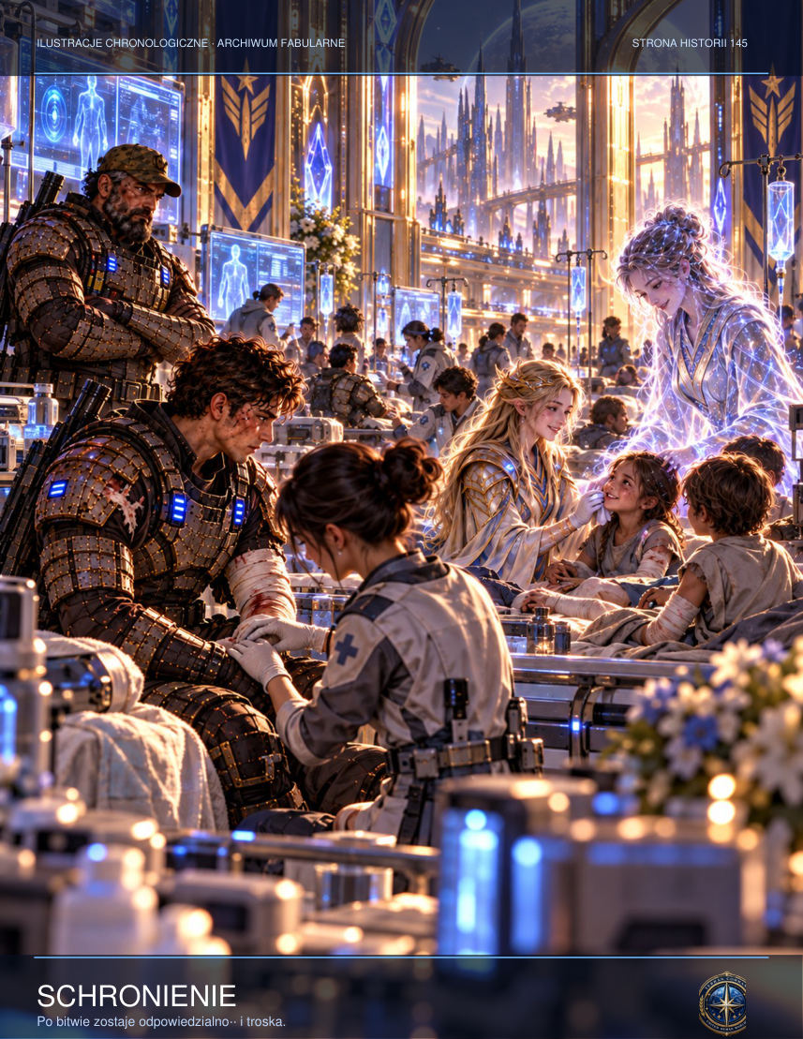

Sorell sprowadził Resolute na niższą orbitę i wysłał promy medyczne. Oficer nie próbował uchodzić za bohatera. Na jego rozkaz spadły pierwsze pociski, choć wydał go w przekonaniu, że ratuje sektor. Zapowiedział oddanie się w ręce niezależnej komisji, jeśli taką uda się powołać. Lys przyjęła od niego depozyt z dokumentami, ale nie podała mu ręki. Niektóre wybory pozostawały nieodwracalne.
Vek odzyskał sprawność jednej dłoni i zajął się uruchomieniem wodociągów. Nera została na planecie, by sprawdzić, czy wygaszony rdzeń rzeczywiście nie wzywa nikogo z zewnątrz. Od czasu do czasu słyszała głosy, ale już nie kazały jej podążać. Po prostu istniały, jak szum starego archiwum.
Jalen wrócił do sterowni posterunku dziewiątego. Naprawił głośnik i włączył pusty kanał. Nie usłyszał Riny. Miał ochotę czekać, ale po raz pierwszy od lat postanowił tego nie robić. Na papierze, prawdziwym papierze znalezionym w magazynie administracyjnym, zapisał kilka zdań o siostrze. Jak źle śpiewała, kiedy była szczęśliwa. Jak potrafiła wściekać się o najmniejsze rzeczy. Jak śmiała się, gdy on się pomylił. Tego maszyna nigdy nie wiedziała. I właśnie dlatego chciał to zachować.
Kiedy w sterowni zabrzmiał alarm ciśnieniowy, Jalen w pierwszej chwili pomyślał, że uszkodzono któryś z filtrów. Dopiero na ekranie zobaczył, że wszystkie przepustnice na poziomach mieszkalnych pozostawały zamknięte. Awaria nie pochodziła z sieci atmosferycznej. System automatycznie przekazywał do każdego głośnika nagranie starego komunikatu ewakuacyjnego, sprzed założenia kolonii. Był w nim dźwięk kroków, oddech i dwanaście sekund zupełnej ciszy. Na końcu ktoś powiedział: „Nie otwierajcie dla nas”.
Lys weszła do sterowni bez hełmu, przez co Jalen po raz pierwszy zobaczył srebrną bliznę pod jej uchem. Zasłoniła mikrofon dłonią i spytała, czy ktoś mógł przejąć lokalne przekaźniki. Gdy Jalen odpowiedział przecząco, kazała odizolować posterunek od publicznej sieci. Vek sprzeciwił się natychmiast: odcinając system, pozbawiliby podziemnych pracowników jedynej drogi wezwania pomocy. Rozkaz zawisł między nimi, niezrealizowany. W tym momencie w szybie windy pojawił się ruch, choć według rejestru nikt nie używał platformy od sześciu godzin.
Na dziewiątym poziomie, tuż za bramą oznaczoną G-12, leżała dziecięca maska tlenowa. Należała do modelu wycofanego z użytku dwadzieścia lat wcześniej, lecz miękkie paski były czyste, a wewnątrz zebrała się ciepła para. Vek chciał zabrać ją jako dowód. Lys nie pozwoliła. Jalen przyklęknął tylko na chwilę i zobaczył wyryte od środka cztery litery: RINA. Wiedział, że to niemożliwe; dlatego nie powiedział pozostałym ani słowa.
W komorze technik Voss poruszał ustami przed obcym rdzeniem. Kiedy Lys wypowiedziała jego nazwisko, wszystkie przyrządy pokazały taki sam impuls. Nie przypominał wyładowania energii. Był odpowiedzią, wysłaną dokładnie w chwili, gdy zabrzmiał ludzki głos. Jalen uznał wówczas, że ktoś ich podsłuchuje. Prawdziwy strach przyszedł dopiero później, kiedy odkrył, że urządzenie znało pytania, zanim je zadali.

SCENA DODATKOWA — NAZWISKA
Na pierwszej tablicy ogłoszeń nie umieszczono nazw dowódców ani informacji o zwycięstwie. Mara wypisała nazwiska ludzi, których nadal szukano. Kartka szybko stała się zbyt mała. Dołączyły kolejne, a obok nich wiadomości: „mamy cztery miejsca”, „punkt wydawania wody”, „szukam córki”, „naprawiam aparaty oddechowe”. Vek zawiesił własne ogłoszenie nisko, aby dzieci mogły je przeczytać. „Jeśli coś nie działa, przynieś. Jeśli działa, nie psuj”. Tessa zaśmiała się po raz pierwszy od bombardowania. Śmiech zabrzmiał tak obco, że dorośli obejrzeli się gwałtownie, a potem wrócili do pracy. Nie znaczyło to, że zapomnieli. Znaczyło, że pamięć mogła współistnieć z następną chwilą.

SCENA DODATKOWA — ZEZNANIE
Sorell oddał swój dziennik pokładowy komisji, wiedząc, że część zapisów obciąża nie tylko jego przełożonych, ale również jego samego. W zeznaniu nie szukał słów usprawiedliwienia. Opisał, co wiedział w chwili wydania każdego rozkazu, co powinien był sprawdzić i kiedy po raz pierwszy zrozumiał, że raporty kłamią. Przewodnicząca zapytała, czy uważa się za bohatera, skoro powstrzymał kolejne salwy. — Nie — odpowiedział. — Bohaterowie zwykle mają możliwość odmówić wcześniej. Zza szyby widział kolonię odbudowującą pierwsze zbiorniki z wodą. Nie zamierzał prosić tych ludzi o wdzięczność. Wystarczało, że mogli usłyszeć jego odpowiedź.

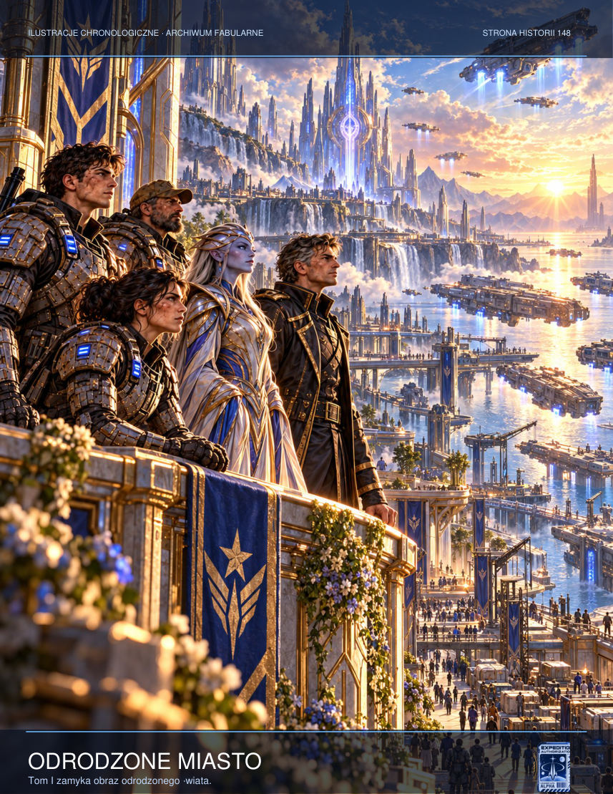

EPILOG — Ostatni sygnał
Sześć miesięcy później komisja wydała pierwszy publiczny raport dotyczący katastrofy Erebos. Nie ujawniono wszystkich danych. Część nagrań uznano za zbyt niebezpieczne do transmisji. Jednak nazwiska poległych i ocalałych stały się publiczne, a badania nad Pieczęcią przekazano zespołowi, w którym nikt nie miał prawa wyłączności. Na Erebos powstał skromny pomnik, zbudowany z przetopionych paneli posterunku dziewiątego.
Lys odmówiła powrotu do dawnej jednostki. Została przy ochronie kolonistów. Vek otworzył warsztat, na którego drzwiach napisał: Naprawiamy wszystko oprócz przeszłości. Sorell czekał na proces, przekonany, że przynajmniej tym razem nie zapadnie wyrok w sekrecie. Nera wysłała ostrzeżenie do swoich rodaków: w sektorze istnieją mechanizmy, których najgroźniejszą bronią nie jest siła, tylko obietnica ukojenia.
Jalen wrócił na skraj miasta, skąd rozciągał się widok na blizny po pociskach. Na niebie pojawiły się pierwsze gwiazdy. W kieszeni trzymał kartkę ze wspomnieniami o siostrze. Przez moment pomyślał, że gdyby wypowiedział jej imię, znów usłyszałby odpowiedź. Nie zrobił tego.
W centrali orbitalnej, setki tysięcy kilometrów dalej, automatyczny odbiornik przechwycił pojedynczy impuls z niezidentyfikowanego źródła. Nie było w nim głosu ani obrazu. Jedynie trzy krótkie sygnały, przerwa i trzy kolejne. Operator oznaczył transmisję jako szum, a potem wrócił do swojej zmiany.
Nie wiedział, że daleko poza granicami Sektora Koprulu ktoś odpowiedział takim samym rytmem.
KONIEC TOMU I.
W małej radiostacji ustawionej na skraju kolonii Jalen raz dziennie odtwarzał krótki sygnał kontrolny. Trzy uderzenia, pauza, jedno słowo: „Erebos”. Nie służył do wzywania duchów ani do szukania odpowiedzi w ciemności. Był zaproszeniem dla innych ocalałych. Przez kilka tygodni nikt nie odpowiadał.
Pewnego wieczoru odbiornik zanotował odległą transmisję spoza znanych szlaków. Nie niosła żadnego ludzkiego głosu. Zawierała mapę, którą Nera pozostawiła przed odlotem, uzupełnioną o jeden nowy punkt. Ktoś albo coś usłyszało wygaszenie sieci i próbowało nawiązać kontakt. Jalen zapisał współrzędne, sprawdził szyfrowanie i odsunął rękę od nadajnika. Tym razem nie był sam. Zawołał Lys, Veka i Olan, żeby wspólnie zdecydowali, czy odpowiedzieć.

Uwaga o statusie projektu
Niniejszy tom jest nieoficjalną twórczością fanowską osadzoną w fikcyjnym świecie StarCraft. Opowiadanie nie jest powiązane z Blizzard Entertainment. Wersja ta wymaga dalszego rozwinięcia scen oraz redakcji, by osiągnąć docelowe 300 stron.

CZĘŚĆ V — OSTATNIE ŚWIATŁO
„Prawda nie ocala nikogo sama z siebie. Ale bez niej nawet ocaleni pozostają
uwięzieni.”
Wielka komora pod osłoną skalnego łuku nie przypominała już schronu, do którego
ludzie zbiegli w panice po pierwszych uderzeniach z orbity. W ciągu zaledwie dwóch
dób zamieniła się w prowizoryczne serce ocalałej kolonii. Pomiędzy metalowymi
pomostami rozwieszono światła, z modułów ładunkowych zbudowano stoły, a na
posadzce, gdzie jeszcze niedawno leżał pył po tąpnięciach, teraz siedziały całe rodziny,
technicy, górnicy, sanitariusze i ci, którym udało się ujść spod bombardowania tylko
dzięki temu, że ktoś pociągnął ich we właściwą stronę.
Pośrodku komory znajdował się stół złożony z połączonych skrzyń transportowych. Na
jego powierzchni unosiła się bladoniebieska mapa Erebosu. Ślady pożarów, zawalone
sekcje, korytarze ewakuacyjne i wciąż aktywne lądowiska pulsowały w powietrzu
niczym żyły na prześwietlonym ciele planety. Przy stole stanęli ci, którzy w ciągu
ostatnich godzin nie chcieli już tylko przetrwać. Chcieli zrozumieć, co naprawdę
odkryto pod kolonią i dlaczego ktoś z góry postanowił wymazać całe miejsce razem z
jego mieszkańcami.
Jalen Ors czuł na sobie ciężar wszystkich spojrzeń, choć nikt nie wypowiedział jego
imienia na głos. Lys Ardan oparła dłonie o blat i patrzyła na zebranych z upartym
spokojem żołnierza, który przywykł wydawać rozkazy, ale po raz pierwszy w życiu
musiał prosić o zaufanie. Vek Tiran nerwowo poprawiał przewód przy przedramiennym
skanerze, jakby każda minuta bez ruchu była sprzeczna z jego naturą. Obok nich stała
Nera Vhal, smukła i nieruchoma, niemal świetlista w swojej protosskiej zbroi. Z drugiej
strony stołu, z twarzą poszarzałą od zmęczenia, stał komandor Ilyan Sorell, człowiek,
który przyprowadził na orbitę okręt Dominium, a potem jako pierwszy odwrócił jego
działa od kolonii.
Rada nie została powołana rozkazem. Urodziła się z konieczności. Ludzie chcieli
wiedzieć, komu mogą wierzyć. Chcieli usłyszeć, czy po drugiej stronie skały naprawdę
istnieje coś, co słyszy wspomnienia. Czy głosy, które część z nich słyszała nocą, były
echem strachu, czy może śladem starszej prawdy. Najważniejsze pytanie jednak
brzmiało inaczej: czy należy otworzyć archiwum pod Erebosem do końca, skoro właśnie
ono sprowadziło na nich ogień z nieba?
Pierwsza przemówiła kobieta z sektora mieszkalnego C, ta sama, która wcześniej
wyciągała dzieci spod zawalonego szybu wentylacyjnego. Nie pytała o protokoły
Dominium ani o dawne wojny Protossów. Chciała wiedzieć, dlaczego jej mąż zniknął po
wejściu do strefy G-12 i czemu przez ostatnie godziny słyszała w głowie jego głos,
chociaż według wszystkich skanerów nie żył. Za nią odezwał się starszy operator
dźwigów. Potem kolejny człowiek. Pytania różniły się szczegółami, ale każde w istocie
dotyczyło tego samego: czy archiwum jest grobem, bronią, czy może miejscem
świadectwa.
Nera odpowiedziała bez pośpiechu. Wyjaśniła, że struktura pod kolonią nie jest machiną
tworzącą życie na nowo. To raczej pamięciowy węzeł — ogromna protosska konstrukcja
zdolna zachować wzorce przeżyć, decyzji i emocji, jeśli jej strażnicy uznają, że
świadectwo jakiegoś świata nie powinno zaginąć. W dawnych czasach podobne miejsca
służyły do ochrony prawdy o cywilizacjach ginących w cieniu większych imperiów.
Problem polegał na tym, że archiwum Erebosu było naruszone. Przez lata Dominium
próbowało odczytać je jak magazyn danych. W efekcie obudziło mechanizmy, których
samo nie rozumiało.
Wtedy głos zabrał Sorell. Nie stanął przed radą jako oficer. Mówił jak człowiek, który po
raz pierwszy pozwala sobie na uczciwość. Przyznał, że jeszcze przed odebraniem
sygnału z posterunku Resolute otrzymał zaszyfrowane rozkazy: przygotować
bombardowanie punktowe, odciąć powierzchnię od komunikacji i nie dopuścić do
ewakuacji żadnego materiału badawczego poza kanałami kontrolowanymi przez
centralę. W rozkazach nie użyto słowa 'cywile'. Nie użyto też słowa 'ratunek'. Pojawiła
się tylko jedna nazwa: Palimpsest. Program przejmowania, porządkowania i
selekcjonowania cudzej pamięci.
W komorze zapadła cisza tak gęsta, jakby sama skała nad ich głowami czekała na dalszy
ciąg. Lys zacisnęła szczękę. Jalen poczuł, że spojrzenia ludzi znowu kierują się ku
niemu, bo to on jako pierwszy wszedł do G-12, to on słyszał Rinę, i to jego głos
archiwum rozpoznawało bez oporu. W końcu zrozumiał, że rada nie oczekuje od niego
pewności. Oczekuje odwagi, by wypowiedzieć na głos to, czego wszyscy się bali: jeżeli
zamkną archiwum bez zrozumienia, ktoś inny kiedyś wróci i zrobi to samo. Jeżeli
otworzą je nieostrożnie, mogą stracić siebie.
Decyzja nie zapadła jednomyślnie, ale była wystarczająco silna, by stać się początkiem
działania. Rada zgodziła się na dwa równoległe zadania. Pierwsze należało do Lys,
Sorella i Veka: zabezpieczyć korytarze, uruchomić systemy naprowadzania dla
cywilnych promów i zablokować wszystkie kanały, którymi Dominium mogło ponownie
przejąć kontrolę nad orbitą. Drugie przypadło Jalenowi i Nerze. Musieli zejść do rdzenia
archiwum, zanim jego wzbudzone warstwy same wybiorą jedną dominującą narrację
spośród tysięcy zebranych śladów.
Nera wyjaśniła, że uszkodzone archiwum działa jak rana w pamięci świata. Kiedy wiele
sprzecznych wspomnień próbuje naraz pozostać przy życiu, mechanizm obronny
zaczyna szukać wzorca najbardziej stanowczego, najbardziej nasyconego emocją. Taki
wzorzec może z czasem przytłoczyć wszystkie inne i przemienić świadectwo w
doktrynę. Dokładnie tego chciało Dominium: stworzyć jedną przydatną wersję
wydarzeń, którą dałoby się sprzedać jako historię zwycięstwa, buntu albo koniecznej
ofiary.
Jalen nie bał się już samego zejścia. Bał się tego, że w głębi katedry znowu usłyszy głos
siostry i zechce uwierzyć bardziej jej obecności niż temu, co podpowie rozsądek. Gdy
ruszał za Nerą ku wewnętrznym bramom, Lys zatrzymała go na moment. Powiedziała
tylko jedno: że prawda, którą znajdzie, nie będzie lżejsza od wspomnienia. Ale może być
uczciwsza. Vek, jak to Vek, dodał z cieniem uśmiechu, żeby wrócił, bo ktoś musi potem
słuchać jego narzekań na protosskie interfejsy.
Za ich plecami rada zaczęła się rozpadać na mniejsze grupy pracy. Sanitariusze
przeliczali leki. Inżynierowie przekierowywali energię do lądowisk. Dzieci przyglądały
się hologramom, jakby były mapą nie końca, lecz miejsca, które dopiero ma się
narodzić. Jalen odwrócił się jeszcze raz. Zobaczył ludzi, których łączyło już nie tylko
ocalenie, ale i wybór. W tej jednej chwili zrozumiał, że Erebos nie jest wyłącznie ruiną
ani tajemnicą. Jest wspólnotą, która postanowiła, że nikt nie napisze jej historii bez jej
zgody.
Droga do rdzenia prowadziła przez sześć koncentrycznych pierścieni. Każdy z nich
odpowiadał innemu poziomowi pamięci: obrazowi, emocji, decyzji, żałobie, nadziei i
temu, co Nera nazwała odpowiedzialnością. W miarę jak schodzili niżej, ściany
przestawały przypominać skałę. Wyrastały z nich geometryczne słupy światła, a w
powietrzu zawisały przezroczyste tafle, na których pojawiały się migawki czyjegoś
życia. Dłonie pokryte pyłem z kopalni. Dziecko śpiące w transporcie ewakuacyjnym.
Krótki śmiech przy stole. Ręka puszczająca drugą rękę w chwili, kiedy zawalił się szyb.
Jalen w pierwszym odruchu chciał odwracać wzrok. Każde świadectwo było zbyt
prywatne, zbyt ludzkie, aby tak po prostu stanowić element mechanizmu. Nera jednak
powiedziała mu, że archiwum nie kradnie wspomnień. Ono je przyjmuje. Tylko te, które
ktoś w chwili utraty sam — świadomie albo odruchowo — wypchnął ku światłu, by nie
zniknęły bez śladu. To dlatego w rdzeniu było tyle prostych scen, a tak mało wielkich
deklaracji. Świat najczęściej pamięta się nie przez bohaterstwo, lecz przez drobiazgi.
Kiedy dotarli do centralnej nawy, Jalen zobaczył konstrukcję, której nie umiał porównać
z niczym, co znał. Nad ogromną platformą wisiały setki kryształów i tysiące cienkich,
świecących płaszczyzn. Każda z nich zawierała czyjąś chwilę. W niektórych ludzie albo
Protossi stali nieruchomo jak portrety, w innych poruszali się w spowolnieniu, jakby
czas nie chciał zgodzić się na ich utratę. Pośrodku unosił się rdzeń — wysoki słup
światła rozgałęziający się niczym drzewo.
To właśnie tam Nera zamierzała uruchomić sekwencję równowagi. Rdzeń musiał
otrzymać nową zasadę działania: zachować wielość świadectw, ale nigdy nie wynosić
jednego wspomnienia ponad wszystkie pozostałe. Jalen miał zostać jego ludzkim
świadkiem. Nie wybrańcem. Nie właścicielem. Kimś, kto w chwili połączenia zgodzi się
słuchać, ale nie przejmować. To brzmiało prościej, niż było w istocie. Bo archiwum już
raz przemówiło do niego głosem Riny. I wszystko wskazywało na to, że zrobi to
ponownie.
Gdy Jalen położył dłoń na pierwszym kręgu sterującym, światło rozeszło się po posadzce
miękką falą. Katedra ucichła. Tafle wspomnień zawisły nieruchomo, a potem jedna po
drugiej zwróciły się ku niemu jak okna w gigantycznym, żywym obserwatorium. Pośród
nich stanęła Rina — nie z krwi i kości, nie jako cudownie ocalona siostra, lecz jako
spójny ślad osoby, którą kochał. Jej obecność nie była ani chłodna, ani sztuczna. Była
tak prawdziwa, jak prawdziwe może być dobrze zachowane wspomnienie.
Nie pytała, dlaczego tak długo zwlekał. Nie zarzucała mu, że próbował ją usłyszeć
nawet tam, gdzie nie powinno być już niczego poza ciszą. Uśmiechnęła się tylko smutno
i powiedziała, że archiwum przywołało ją nie po to, by dać mu złudzenie, lecz po to, by
zakończyć niedomkniętą historię. Ostatni komunikat wysłany przed laty z Tarsonis
został w nim przerwany. Nie dlatego, że zabrakło czasu, ale dlatego, że Jalen zawsze bał
się usłyszeć drugą część.
Rina przypomniała mu tamten moment bez okrucieństwa. Powiedziała, że chciała
jedynie, aby nie wracał po umarłych kosztem żywych. Aby nie uczynił z jej utraty
centrum własnego istnienia. Przez lata robił dokładnie odwrotnie. Każda jego decyzja
była po trosze próbą udowodnienia, że gdyby pobiegł szybciej, walczył inaczej, został
dłużej, mógłby zmienić bieg zdarzeń. Archiwum obnażyło mu prawdę prostszą i bolesną
zarazem: strata nie zawsze jest zadaniem do wykonania. Czasem jest granicą, której
należy nadać sens.
Nera, stojąca obok rdzenia, uruchamiała kolejne sekwencje, ale nie wtrącała się w ich
rozmowę. Wiedziała, że żadna technika nie zastąpi człowiekowi chwili, w której musi
wybrać, czy zatrzymać kogoś przy sobie jako obraz, czy pozwolić mu stać się częścią
większej pamięci. Gdy Jalen zrozumiał, co powinien zrobić, nie poczuł ulgi. Poczuł
spokój. Poprosił archiwum, by zachowało Rinę taką, jaka była dla świata, a nie tylko dla
jego tęsknoty. I po raz pierwszy od wielu lat wypowiedział słowa pożegnania bez nadziei
na natychmiastową odpowiedź.
W tej samej chwili katedra rozbłysła. Świadectwa na wszystkich poziomach ułożyły się
w nowy porządek. Nie hierarchię, lecz konstelację. Nera skinęła głową. Rdzeń przyjął
zasadę równowagi. Żadna pamięć nie miała odtąd stać się narzędziem dominacji,
dopóki przynajmniej jeden żywy świadek będzie zdolny powiedzieć: widziałem to
inaczej, ale nie mniej prawdziwie.
Kiedy Jalen i Nera wracali ku wyższym poziomom, komunikatory niemal eksplodowały
od wiadomości. Sorell przechwycił drugi pakiet rozkazów. Tym razem był jednoznaczny:
przeprowadzić końcowe oczyszczenie sektora, zniszczyć wszystkie punkty startowe i
ogłosić, że Erebos utracono z powodu niekontrolowanej aktywności geologicznej. To już
nie była próba odzyskania badań. To było przygotowane na chłodno zamknięcie sprawy.
Na mostku Resolute panował gorączkowy ruch. Vek wpięty do trzech konsol naraz
przekierowywał pakiety, fałszował identyfikatory i utrzymywał okno komunikacyjne dla
promów medycznych. Lys koordynowała korytarze startowe, przesuwając eskorty tam,
gdzie ogniwo łączności jeszcze działało. Sorell stał nad głównym stołem taktycznym i po
raz pierwszy otwarcie sprzeciwiał się centrali, odczytując publicznie pełny ciąg
autoryzacji Palimpsestu przed własną załogą. Uczynił z tajnego rozkazu dowód.
Wbrew jego obawom część oficerów nie odwróciła się od niego. Zrozumieli, że jeśli
wykonają polecenie, staną się nie strażnikami porządku, lecz współautorami rzezi
zapisanej w spokojnym biurokratycznym języku. Nie wszyscy jednak byli gotowi do
buntu. Dwa stanowiska artyleryjskie próbowały przywrócić łączność z centralą i
przygotować automatyczne uzbrojenie. Wtedy do gry weszła Nera. Jej interferencja
psioniczna nie była atakiem — raczej oślepiającym błyskiem, który na kilka bezcennych
minut rozwiązał połączenia kontroli ognia i unieruchomił procedury strzału.
Jalen patrzył na mapę planety, gdzie czerwone okręgi uderzeń wciąż znaczyły miejsca,
których nie dało się już odzyskać. Po raz pierwszy od początku katastrofy zaczął jednak
widzieć także niebieskie linie: konwoje, medyczne punkty zbiórki, nowe korytarze
lądowania. Erebos przestawał być wyłącznie mapą strat. Stawał się planem ocalenia. I
właśnie wtedy Sorell polecił wysłać do wszystkich otwartych kanałów paczkę danych:
logi rozkazów, identyfikatory Palimpsestu, pełen zapis tego, co próbowano ukryć. Jeżeli
Dominium miało wrócić po nich z przemocą, musiało wiedzieć, że prawda przestała być
tajemnicą.
Ostatnie minuty kryzysu nie przypominały wielkiej bitwy z kronik. Bardziej wyglądały
jak desperacka praca ludzi, którzy odmówili oddania jeszcze jednego życia temu
samemu mechanizmowi. Piloci prowadzili transportowce przez strefy dymu i zakłóceń.
Sanitariusze przenosili rannych między lądowiskami, często nie wiedząc nawet, czy
prom, do którego ich wnoszą, zdoła wystartować. Inżynierowie ryzykowali wszystko,
aby utrzymać zasilanie osłon startowych.
Kiedy automatyczne uzbrojenie jednego z okrętów eskorty mimo wszystko weszło w
fazę aktywacji, Lys nie zawahała się ani chwili. Poprowadziła niewielki zespół
abordażowy i przejęła sekcję zasilania jeszcze zanim system ognia przeszedł z trybu
diagnostycznego w bojowy. Wróciła z twarzą osmoloną od przepięcia i krótkim
meldunkiem, że korytarz jest czysty. Vek skomentował to tylko słowami, że przy niej
nawet awaria ma dyscyplinę.
Najważniejsza zmiana dokonała się jednak nie w maszynach, lecz w ludziach. Sorell,
dotąd oficer związany z łańcuchem dowodzenia, zrozumiał, że lojalność bez sumienia
jest tylko usprawiedliwieniem cudzej przemocy. Nera z kolei zobaczyła, że pamięć może
służyć przyszłości jedynie wtedy, gdy żywi zechcą ją przyjąć jako odpowiedzialność, a
nie relikwię. Jalen zaś po raz pierwszy przestał działać z poczucia winy. Wybierał to, co
należało zrobić teraz, nie po to, by odkupić przeszłość, lecz by nie dopuścić do kolejnej
utraty.
Gdy ostatni prom medyczny odłączył się od dolnego lądowiska, a na mapie zgasła
ostatnia strefa aktywnego bombardowania, mostek Resolute zamarł w niepewnym
oczekiwaniu. Odpowiedź z centrali nie nadeszła. Być może dlatego, że przesłany pakiet
danych zdążył już wyciec dalej. Być może dlatego, że ktoś wyżej kalkulował, czy
bardziej opłaca się zaprzeczyć wszystkiemu, czy udawać, że nigdy nie wydał rozkazów.
Dla ludzi na Erebosie nie miało to znaczenia natychmiastowego. Ważne było tylko to, że
noc się skończyła, a oni nadal tam byli.
Nad ruinami wschodził dzień. Nie czysty, nie triumfalny, ale prawdziwy. Taki, w którym
można policzyć ocalałych, otworzyć magazyny, postawić pierwsze namioty i zacząć od
nowa.
Pierwsze tygodnie po wydarzeniach pod Erebosem nie miały w sobie nic z legendy. Były
ciężkie, głośne i nieuporządkowane. Trzeba było wyznaczyć strefy sanitarne, odnaleźć
sprawne filtry wody, uruchomić drukarki części zamiennych, ustalić, kto zaginął bez
śladu, a kto po prostu znalazł schronienie dalej w sieci tuneli. Mimo to w codzienności
ocalałych pojawił się rytm, który przypominał już życie, a nie wyłącznie walkę o
przetrwanie.
Rada pod Skałą nie rozwiązała się po kryzysie. Przeciwnie — stała się zrębem nowego
porządku. Zasiadali w niej przedstawiciele sektorów mieszkalnych, mechanicy, medycy,
piloci oraz ci, którzy znali podziemia i stare szyby lepiej niż oficjalne mapy. Sorell zrzekł
się formalnego dowództwa wojskowego, ale pozostał przy radzie jako łącznik i świadek.
Złożył publiczne zeznanie o Palimpsescie, podpisując się pod nim własnym nazwiskiem,
mimo że wiedział, iż zamknęło mu to drogę powrotu do dawnej kariery.
Lys zajęła się organizacją obrony i porządku lądowisk. Jej rozkazy były krótkie jak
zawsze, ale ludzie zaczęli rozumieć, że za twardością kryje się nie chłód, lecz
odpowiedzialność. Vek stworzył z odzyskanych modułów prowizoryczną sieć łączności i
powtarzał wszystkim, że gdyby miał jeszcze dwa sprawne przekaźniki i jeden dzień
świętego spokoju, zbudowałby coś, z czego nawet Protossi byliby dumni. Nera
tymczasem wyznaczyła strefę wokół archiwum i rozpoczęła żmudne uczenie ludzi, jak
obchodzić się z pamięcią, która nie należy do nikogo pojedynczo.
Jalen przyjął najdziwniejszą z ról. Nie został dowódcą ani strażnikiem katedry. Został
kronikarzem. Codziennie spisywał imiona ocalałych, relacje rodzin, opisy utraconych
miejsc, świadectwa pilotów, sanitariuszy i dzieci. Pomagał ludziom wejść do archiwum
tylko po to, by złożyć to, co sami chcieli ocalić: nie sensację, nie heroizację, lecz drobne
prawdy. Głos matki. Zapach mokrego metalu przed burzą. Ostatni dowcip powiedziany
przy kolacji. Tego rodzaju rzeczy budują pamięć bardziej trwale niż rozkazy.
Z czasem do Erebosu zaczęły docierać odpowiedzi z zewnątrz. Nie wszystkie
przychodziły oficjalnymi kanałami. Część była ostrzeżeniami, część ofertą pomocy,
część milczącym potwierdzeniem, że ktoś po drugiej stronie zobaczył już dane
przesłane z Resolute. Dominium nie mogło dłużej udawać, że nic się nie wydarzyło. Nie
znaczyło to jeszcze zwycięstwa. Znaczyło tylko, że kłamstwo przestało być wygodne.
Nera przygotowała dla rady raport, którego nikt wcześniej nie potrafiłby zrozumieć bez
jej pomocy. Wynikało z niego, że archiwum Erebosu jest zaledwie jednym z węzłów
większej sieci rozsianej po dawnych trasach Protossów. Większość z nich pozostaje
martwa albo uśpiona. Jeśli jednak jeden węzeł się obudził, inne mogą odpowiedzieć. To
odkrycie nie stało się zapowiedzią natychmiastowej wyprawy. Było raczej cieniem
przyszłości, który położył się na końcu ich zwycięstwa.
Jalen nie uciekł od tego cienia. Nocami wracał do katedry i słuchał, jak rozbrzmiewa w
niej tysiąc niepełnych historii. Rina nie przychodziła już do niego tak jak wcześniej. I
dobrze. Nie potrzebował zjawy, żeby wiedzieć, że była częścią tego miejsca. Jej
obecność stała się cichsza, uczciwsza, wpisana w większą całość. Była jedną z wielu
osób, którym nie pozwolono zniknąć bez śladu.
Pewnego wieczoru usiadł na krawędzi platformy nad rozświetloną zatoką i zobaczył, jak
dzieci z obozu rysują na skrzyniach symbole nowych sektorów. Nie kopiowały znaków
Dominium. Tworzyły własne. W jednej chwili zrozumiał, że największe zwycięstwo nie
polegało na samym ocaleniu archiwum ani nawet na ujawnieniu Palimpsestu. Polegało
na tym, że ludzie odzyskali prawo do nazywania świata po swojemu. A świat nazwany
własnym głosem trudniej jest wymazać.
Na długo po tym, jak ucichły alarmy i zgasły pożary, Erebos nadal nosił ślady rany.
Zawalone wieże i wypalone sektory nie znikały od samej nadziei. Trzeba było je omijać,
rozbierać, wzmacniać albo zostawiać jako świadectwo tego, co wydarzyło się naprawdę.
Jednak między ruinami wyrastały już nowe pomosty. Transportowce lądowały w coraz
równiej wyznaczonych ciągach. Nad medycznym kwartałem unosiły się pierwsze stałe
sygnały nawigacyjne. Życie, uparte jak zawsze, wracało nie przez wielkie deklaracje,
lecz przez codzienny ruch rąk.
Jalen spojrzał kiedyś z najwyższego dostępnego tarasu na światło świtu rozlane po
wodzie i zrozumiał, że książka, którą właśnie zaczynał w głowie, nie będzie kroniką
wojny. Będzie opowieścią o ludziach, którzy odmówili bycia czyimś przypisem. O
kobiecie, która nauczyła się dowodzić bez przemocy. O techniku, który ratował świat
przekleństwami i kablami. O oficerze, który postawił sumienie ponad rozkaz. O
Protossce, która przypomniała obcym, że pamięć bez odpowiedzialności staje się
narzędziem. I o siostrze, która nawet po śmierci wskazała mu właściwy kierunek.
W katedrze pod nimi światła trwały spokojnie. Nie wzywały już nikogo po imieniu.
Czekały. Na świadków, nie właścicieli. Na pytania, nie rozkazy. Na przyszłość, która
dopiero miała się wydarzyć.
Tak kończył się pierwszy tom historii Erebosu. Nie pełnym zwycięstwem, lecz
odzyskaniem prawa do pamięci. Nie ciszą, lecz głosami, którym wreszcie pozwolono
wybrzmieć. A jeśli gdzieś dalej, pośród zapomnianych szlaków, budziły się kolejne węzły
dawnej sieci, to tym razem nie powitają ich ludzie ślepi na cenę prawdy.

